Санкт-Петербургский государственный университет

Институт «Высшая школа менеджмента»

**МЕДИЙНО-ИНФОРМАЦИОННАЯ ГРАМОТНОСТЬ КАК УСЛОВИЕ ФОРМИРОВАНИЯ ПОНИМАНИЯ СОВРЕМЕННОГО НОВОСТНОГО КОНТЕНТА: РОЛЬ ГОСУДАРСТВА, СМИ И НЕКОММЕРЧЕСКИХ ОРГАНИЗАЦИЙ**

MEDIA AND INFORMATION LITERACY AS A CONDITION FOR THE FORMATION OF AN UNDERSTANDING OF MODERN NEWS CONTENT: THE ROLE OF THE STATE, THE MEDIA AND NON-PROFIT ORGANIZATIONS

Выпускная квалификационная работа студентки 4 курса бакалаврской программы «Государственное и муниципальное управление»

Самолкиной Варвары Андреевны

Научный руководитель

к.э.н., доцент кафедры «Государственного и муниципального управления»

Гиленко Евгений Валерьевич

Санкт-Петербург

2023

**Заявление**

**О самостоятельном выполнении выпускной квалификационной работы**

Я, Самолкина Варвара Андреевна, студентка 4 курса Высшей школы менеджмента (направление «Государственное и муниципальное управление»), подтверждаю, что в моей выпускной квалификационной работе на тему «Медийно-информационная грамотность как условие формирования понимания современного новостного контента: роль государства, СМИ и некоммерческих организаций», представленной в офис бакалаврской программы для публичной защиты, не содержится элементов плагиата. Все прямые заимствования из печатных и электронных источников, а также из защищенных ранее курсовых и выпускных квалификационных работ, кандидатских и докторских диссертаций имеют соответствующие ссылки.

Мне известно, что согласно п.12.4.14 «Правил обучения на бакалаврской программе ВШМ СПбГУ» обнаружение в выпускной квалификационной работе элементов плагиата (контекстуальное или прямое заимствование текста из печатных и электронных оригинальных источников, а также из защищенных ранее выпускных квалификационных работ, кандидатских и докторских диссертаций без соответствующих ссылок) является основанием для выставления за выпускную квалификационную работу оценки «неудовлетворительно».

________________________________________ (Подпись студента)

_______________________________24.05.2023_________ (Дата)

**ОГЛАВЛЕНИЕ**

Введение 6

Глава 1. Медийно-информационная грамотность (МИГ) в российском и международном контексте 9

1.1. Медийно-информационная грамотность (МИГ) в науке и законодательстве 9

1.1.1. Понятийный аппарат исследования 9

1.1.2. Подходы к определению медийно-информационной грамотности (МИГ) 12

1.1.3. Законодательство в области медийно-информационной грамотности в Российской Федерации 15

Итоги по разделу 1.1 17

1.2. Статистика 17

1.2.1. Международная статистика 17

1.2.2. Российская статистика 20

1.2.3. Статистика в странах Центральной Азии 23

Итоги по разделу 1.2. 25

1.3. Опыт в реализации политики в области медийно-информационной грамотности (МИГ): международный и российский опыт 25

1.3.1. Страны Евросоюза (ЕС) 25

1.3.2. Страны Центральной Азии 28

1.3.3. Российская Федерация 30

Итоги по разделу 1.3. 32

1.4. Выводы по главе 1 32

Глава 2. Моделирование поведения пользователя в процессе взаимодействия с новостной информацией 34

2.1. Обзор научной литературы 34

2.1.1. Модель «Информационного поведения» Тома Уилсона 34

2.1.2. Эффект «Новости находят меня» 36

2.1.3. Модель «медиазависимости (Теория зависимости от медиасистемы)» Болла-Рокича и Дефлера в контексте финансово-экономических новостей 38

Итоги по разделу 2.1. 41

2.2. Теоретическая модель 42

2.2.1. Предпосылки и предположения модели 42

2.2.2. Теоретическая модель «Поведение пользователя в процессе взаимодействия с новостной информацией» 43

2.2.3. Формулировка исследовательских гипотез 46

Итоги по разделу 2.2. 47

2.3. Описание методов исследования 47

2.3.1. Методология интервью и фокус-групп 47

2.3.2. Методология онлайн-опроса 50

2.3.3. Базовое описание используемых количественных методов 51

Итоги по разделу 2.3. 53

2.4. Выводы по главе 2 53

Глава 3. Результаты эмпирического исследования и рекомендации 54

3.1.Описание данных, результатов интервью, фокус-группы 54

3.1.1. Результаты интервью 54

3.1.2. Результаты фокус-группы 58

3.1.3. Описание выборки 58

Итоги по разделу 3.1 59

3.2. Результаты расчетов 59

3.2.1. Кластерный анализ 59

3.2.2. Метод главных компонент (PCA) 60

3.2.3. Регрессионный анализ 62

Первая исследовательская гипотеза 62

Вторая исследовательская гипотеза 63

Третья исследовательская гипотеза 64

Четвертая исследовательская гипотеза 65

Итоги по разделу 3.2 67

3.3. Рекомендации 67

3.3.1. Рекомендация 1 67

3.3.2. Рекомендация 2 68

3.3.3. Рекомендация 3 70

Итоги по разделу 3.3 71

3.4. Опыт практического применения 71

Опыт практического применения, кейс №1: создание группы и новостного канала в B2C сегменте: «Antifragile News by GSOM» 71

Опыт практического применения, кейс №2: проведение урока по МИГ в интерактивном формате для школьников (7-8 классы) 72

Итоги по разделу 3.4 73

Выводы по главе 3 74

Заключение 75

Приложение 77

Использованная литература 111

# Введение

В настоящее время наблюдается изменение трендов в российском медиапотреблении. Несмотря на то, что телевидение остается одним из главных источников получения новостной информации, общий уровень доверия к нему снижается[1].

В связи с этими изменениями люди постепенно переходят в онлайн-пространство (социальные сети, блоги и др.) для получения новостного контента. Наряду с этим количество новостной информации, публикующейся в интернете, неуклонно растет[2].

В связи с увеличением количества новостной информации в интернете и доступности онлайн-каналов для ее получения наблюдается непосредственное влияние таких изменений на восприятие контента пользователями. Это проявляется в виде различных медиа-эффектов, например, «информационной перегрузки», столкновения с «фейковыми» новостями и др.

Государство выражает обеспокоенность в связи с увеличением количества новостного контента: «СМИ – это «четвертная» власть, и у нее должна быть ответственность… Однако, со стороны государства контроль над информационной повесткой в полной мере невозможен, поскольку появилось большое число медиаресурсов в интернете» – высказался Президент РФ в рамках интервью «20 вопросов Владимиру Путину[3].

Так, были приняты поправки в Закон «Об информации, информационных технологиях и о защите информации» и изменения в Кодекс об административных правонарушениях (КоАП), направленные на противодействие так называемым фейковым новостям — недостоверной общественно значимой информации, распространяемой под видом достоверных сообщений и создающей угрозу для безопасности[4].

Таким образом, в связи с изменениями медиапотребления и медиаландшафта в целом необходимость улучшения навыков работы с новостным контентом в онлайн-пространстве прослеживается наиболее явно.

Что касается рассмотрения темы в финансово-экономическом контексте, то необходимость в совершенствовании навыков медийно-информационной грамотности (МИГ) важна для корректной интерпретации экономических сигналов через публикуемый государством и СМИ контент для дальнейшего принятия финансово-экономических решений.

В данной работе рассматривается именно финансово-экономический новостной поток в связи с тем, что такой контент имеет особую значимость: финансово-экономические решения граждан влияют как на благосостояние общества, так и на поддержание и развитие экономики РФ в целом.

Важно отметить, что наиболее востребованными оказались информационные сообщения в области финансов, экономики и бизнеса[5] в связи с тем, что в таком контексте, в целом, наблюдается усложнение процесса принятия решений населением России, в том числе финансово-экономических.

В ноябре 2021 г. интерес к теме экономики и финансов проявляли лишь 9% участников опроса, тогда как в 2022 году их доля выросла до 30%. Аналитики поясняют, что это связано с интересом россиян к экономическим и международным событиям на фоне специальной военной операции[6].

Навыки медийно-информационной грамотности могут стать одним из способов взаимодействия с новостной информацией для ее понимания и дальнейшего принятия решений. В международном сообществе они признаются неотъемлемой частью т.н. «навыков XXI века», или «мягких» навыков[7].

Таким образом, в данной работе ставится следующий исследовательский вопрос: как навыки в области медийно-информационной грамотности населения влияют на восприятие новостного контента. Также подвопросом является: присутствует ли необходимость в изменении подхода к менеджменту финансово-экономических новостей в условиях VUCA-мира.

Объектом исследования является медийно-информационная грамотность, а предметом – навыки медийно-информационной грамотности населения России на примере финансово-экономического потока новостей.

Работа носит исследовательский характер, ее цель: разработать рекомендации для федеральных органов исполнительной власти РФ по развитию медийно-информационной грамотности и соответствующих навыков для взаимодействия населения с новостным контентном и последующего формирования его понимания, а также разработать рекомендации для СМИ по изменению подхода к формированию финансово-экономического потока новостей в условиях VUCA-мира.

Для достижения поставленной цели были определены следующие задачи ВКР:

* Рассмотреть различные определения и соответствующую атрибутику МИГ в международном опыте;
* Проанализировать российскую и международную статистику;
* Изучить международный и российский опыт реализации политики в области МИГ;
* Проанализировать российскую и международную законодательную базу в области МИГ;
* Провести обзор тематической литературы;
* Сформулировать теоретическую модель исследования;
* Сформировать основные исследовательские гипотезы;
* Провести глубинные интервью и фокус-группу;
* Разработать опрос и собрать данные для проведения эмпирического исследования;
* Провести необходимые расчеты, сделать релевантные выводы и предложить рекомендации.

В соответствии с поставленными задачами, работа имеет следующую структуру:

* В Главе 1 рассматриваются подходы к определению понятия МИГ в науке и законодательстве, приводятся статистические данные по современным трендам медиапотребления, а также уровню МИГ населения в международном и российском контексте. Ко всему прочему, в 1 главе будет проанализирован международный и российский опыт реализации политики в области МИГ.
* Глава 2 посвящена анализу научной литературы, формированию теоретической модели и исследовательских гипотез, а также описанию основных методов исследования.
* В 3 Главе приводятся результаты эмпирического исследования, рекомендации и опыт их практического применения.

# Глава 1. Медийно-информационная грамотность в российском и международном контексте

В первой главе будут рассмотрены подходы к определению медийно-информационной грамотности и атрибутивные свойства данного понятия, а также законодательные аспекты в области МИГ в Российской Федерации.

Ко всему прочему, будет приведена статистика медиапотребления и уровня медиаграмотности как в международном, так и в российском контексте. Рассмотрение международных и российских кейсов позволит понять, как реализована политика в области медийно-информационной грамотности в разных странах.

## Медийно-информационная грамотность (МИГ) в науке и законодательстве

### Понятийный аппарат исследования

**Медийно-информационная грамотность (МИГ)** – это совокупность знаний, навыков, установок, компетенций и практик, которые позволяют обеспечить эффективный доступ, анализ, критическую оценку, интерпретацию, использование, создание и распространение информации и медийных продуктов с использованием всех необходимых средств и инструментов на творческой, законной и этичной основе. МИГ является неотъемлемой частью т.н. «навыков XXI века», или «мягких» навыков[8].

**Новостной менеджмент (англ. News management)** — процесс управления информацией, осуществляемый через СМИ и Интернет, задачей которого является ввод элементов управления в информационную среду[9].

**Новостной поток (англ. News flow/newsflow)** – в журналистике динамичная карта новостных репортажей (сюжетов) в режиме реального времени, на которой отображаются как последние главные новости, так и новостные организации, которые их освещали[10].

**Деловая пресса (финансово-экономические новости)** — тип контента, предоставляющий информацию, необходимую читателю для принятия наиболее эффективных решений в финансовой, корпоративной (управленческой) либо профессиональной сфере деятельности[11].

**«Информационная перегрузка»** — это фактор среды, который приводит к ситуации, когда с увеличением объемов поступающей к человеку информации снижается эффективность ее обработки, анализа и интерпретации[12].

**«Фейковые» новости (англ. Fake news)** — ложные истории, которые кажутся новостями и преподносятся как реальные, распространяемые в Интернете или с использованием других средств массовой информации[13].

**Недостоверная общественно значимая информация** — это информация, распространяемая «под видом достоверных сообщений, которая создает угрозу причинения вреда жизни и (или) здоровью граждан, имуществу, угрозу массового нарушения общественного порядка и (или) общественной безопасности либо угрозу создания помех функционированию или прекращения функционирования объектов жизнеобеспечения, транспортной или социальной инфраструктуры, кредитных организаций, объектов энергетики, промышленности или связи[14].

**Медиапотребление (англ. Media consumption)** — анализ взаимодействия между СМИ и их аудиторией, измеряемый в показателях тиража, количестве просмотров или количестве посетителей[15].

**Медиаландшафт (англ. Media scape)** — различные формы средства массовой информации в пределах области, рассматриваемой как единое целое[16].

**Средства массовой информации (СМИ)** — под средством массовой информации понимается периодическое печатное издание, сетевое издание, телеканал, радиоканал, телепрограмма, радиопрограмма, видеопрограмма, кинохроникальная программа, иная форма периодического распространения массовой информации под постоянным наименованием (названием)[17].

**VUCA-мир (англ. VUCA reality)** – управленческая аббревиатура, являющаяся сокращением понятий волатильности (англ. Volatility), неопределенности (англ. Uncertainty), сложности (англ. Complexity) и неоднозначности/двусмысленности (англ. Ambiguity)[18].

Впервые термин VUCA-мир был упомянут в 1990-х годах в Соединенных Штатах для описания экономических проблем эпохи после окончания Холодной войны[19]. В настоящее время он также распространен и, ко всему прочему, некоторая часть научного сообщества используют его совместно с термином BANI-мир.

**BANI-мир (англ. BANI reality)** – новый акроним, предложенный американским антропологом Джамаисом Касио, расшифровывающийся, как хрупкий (англ. Brittle), тревожный (англ. Anxious), нелинейный (англ. Non-linear), непостижимый (англ. Incomprehensible)[20].

BANI-мир включает в себя не только описание действительности, но и положение людей в контексте такого мира: информация становится во главу управления всеми процессами и событиями, ее объем растет экспоненциально и ежегодно удваивается[21].

В связи с большим количеством распространяемой информации люди чувствуют тревожность и «информационную перегрузку», следя за всеми событиями, постоянно просматривая ленты новостей и социальных сетей[22].

Другая часть научного сообщества говорит о переходе из VUCA-мира к BANI в связи с повсеместным распространением новых каналов получения информации и, в целом, ее новой в главенствующей роли в обществе.

В рамках данного исследования понятия VUCA и BANI-мир будут рассмотрены совместно, а именно: VUCA-мир будет относиться к финансово-экономическому контексту, а BANI-мир – в рамках медиапотребления населения, а также информации, которая является одним из главенствующих составляющих современной действительности.

### Подходы к определению медийно-информационной грамотности

В зарубежной академической среде понятие «медиаграмотность (англ. Media literacy)» является достаточно устоявшимся. Однако, в рамках данной используется комплексный подход, включающий еще одну составляющую - «информационная» в соответствии с рекомендациями ИИТО ЮНЕСКО.

Это связано с тем, что в настоящее время наблюдается тенденция к объединению понятий «медиаграмотность» и «информационная грамотность». В этой связи важно отметить, что медийно-информационная грамотность (МИГ) выходит за рамки владения коммуникационными и информационными технологиями и включает навыки критического мышления, осмысления и интерпретации информации в различных областях профессиональной, образовательной и общественной деятельности[23].

Несмотря на то, что в зарубежной академической среде присутствует согласие на использование понятия «медиаграмотность», можно заметить, что ее сущностные атрибуты варьируются в связи с контекстуальными изменениями и развитием проблематики в целом.

Далее будут рассмотрены некоторые подходы к определению понятия «медиаграмотность» в зарубежной академической среде:

1. Подходы к определению понятия «медиаграмотность» в зарубежной академической среде

|  |  |
| --- | --- |
| Автор (ы) | Определение |
| [Адамс и Хэмм, 1981, стр. 22] | «…способность индивида определять значение визуальных и вербальных символов, которые он ежедневно получает посредством телевидения, рекламы, фильмов или цифровых медиа … это больше, чем просто декодирование поступаемой информации: медиаграмотность также предполагает критическое осмысление получаемых данных, способность ориентироваться в окружающей человека медиаиндустрии и – при необходимости – самому создавать информационные сообщения» |
| [Сиверблатт и Элисейри, 1997, стр. 17] | «…способность человека посредством критического мышления «расшифровывать» информацию, получаемую от средств массовой коммуникации для того, чтобы составить собственное независимое суждение в отношении содержания медиасообщения» |
| [Андерсон, 1981, стр. 22] | «…умелый сбор, интерпретация, проверка и применение получаемой информации – вне зависимости от того, из какого типа медиа она получена» |
| [Центр медийной грамотности (англ. Center for Media Literacy)] | «…это подход к образованию 21 века. Он обеспечивает основу для доступа, анализа, оценки, создания и участия в сообщениях в различных формах — от печати до видео и Интернета. Медиаграмотность формирует понимание роли СМИ в обществе, а также основные навыки исследования и самовыражения, необходимые гражданам демократического государства.»[24] |
| [Международный совет по медиаграмотности (англ. International Council for Media Literacy)] | «…способность получать доступ, анализировать, оценивать и создавать поступающую информацию, а также осознанно и активно участвовать в работе со средствами массовой информации»[25] |

Далее для сопоставления понятий была составлена сводная таблица атрибутивных свойств, которые включают в себя каждое из ранее упомянутых определений «медиаграмотность»:

1. Атрибуты «медиаграмотности»

|  |  |  |  |  |  |  |  |
| --- | --- | --- | --- | --- | --- | --- | --- |
| Автор (ы) определения | Поиск | Анализ | Критическое мышление | Ориентация | Педагогическое средство | Защита | Создание медиапродукта |
| [Адамс и Хэмм, 1981, стр. 22] |  | + |  | + |  |  | + |
| [Сиверблатт и Элисейри, 1997, стр. 17] |  | + | + |  |  |  |  |
| [Андерсон, 1981, стр. 22] | + | + |  |  |  |  | + |
| [Центр медийной грамотности (англ. Center for Media Literacy)][26] | + | + |  | + | + |  | + |
| [Международный совет по медиаграмотности (International Council for Media Literacy)][27] |  | + |  |  |  |  | + |

Таблица 1 и Таблица 2 составлены по: Казаков А. А. Медиаграмотность в контексте политической культуры: к вопросу об определении понятия //Вестник Московского университета. Серия 10. Журналистика. – 2017. – №. 4. – С. 78-97. Дата обращения: 20.03.2023.

Таким образом, одними из наиболее часто встречающихся атрибутов являются: анализ и создание медиапродукта. Также важно отметить, что весомый вклад в концептуализацию понятия «медиаграмотность» вносят именно некоммерческие организации.

Что касается отечественной практики, то в российском опыте отсутствует единое и устоявшееся определение «медиаграмотности». Особое место в популяризации и концептуализации медийно-информационной грамотности в России занимает Институт ЮНЕСКО по информационным технологиям в образовании.

Так, в 2007 году было принято решение об использовании определения «медийно-информационная грамотность (МИГ)»[28], представляющее собой более комплексное понятие и использующееся как основное в рамках данной работы.

В данной связи является важным проанализировать атрибуты определения «медийно-информационной грамотности» ИИТО ЮНЕСКО:

1. Атрибуты МИГ по ИИТО Юнеско[29]

|  |  |  |  |  |  |  |  |
| --- | --- | --- | --- | --- | --- | --- | --- |
| Автор определения | Поиск | Анализ | Критическое мышление | Ориентация | Педагогическое средство | Защита | Создание медиапродукта |
| [ИИТО ЮНЕСКО, 2007] |  | + | + | + | + | + | + |

Таким образом, данное определение включает практически все основные атрибутивные свойства, что свидетельствует о его достаточности и возможности дальнейшего использования.

### Законодательство в области медийно-информационной грамотности в Российской Федерации

В связи с тем, что определение «медиаграмотность» не закреплено на законодательном уровне, «медиаграмотность» и «медийно-информационная грамотности (МИГ)» в данной связи будут использованы как синонимичные.

Начать хотелось бы с основного нормативно-правового акта, который регулирует деятельность средств массовой информации – Закон РФ от 27.12.1991 N 2124-1 (ред. от 29.12.2022) «О средствах массовой информации».

Что касается нормативно-правового регулирования в области медиаграмотности, то особое место занимает «Концепции информационной безопасности детей». Указом Президента России от 1 июня 2012 года №761 утверждена Национальная стратегия действий в интересах детей на 2012–2017 годы, одно из основных направлений реализации которой – обеспечение информационной безопасности детей.

Так, к приоритетным задачам государственной политики в области информационной безопасности детей в том числе относится повышение уровня медиаграмотности детей и подростков, формирование у них чувства ответственности за свои действия в информационном пространстве, удовлетворение познавательных потребностей и интересов, минимизация рисков десоциализации, развития и закрепления девиантных и противоправных действий подростков[30].

Также в рамках политики информационной безопасности особое внимание уделяется необходимости внедрения медиаобразования в школах, так как именно дети и подростки признаны активными участниками информационного процесса.

Повышение уровня медиаграмотности в России — одно из направлений работы Министерства связи и массовых коммуникаций Российской Федерации. Критерии медиаграмотности и методика оценки ее уровня утверждены приказом Минкомсвязи России №226 от 28 июля 2014 года[31].

Медиаграмотность включает в себя умение пользоваться поисковыми системами и находить нужную и полезную информацию, способность отличить добросовестные и вызывающие доверие источники информации от недобросовестных, знание о системах родительского контроля и умение ими пользоваться. Также пользователи должны понимать, что в интернет не стоит выкладывать лишнюю информацию о себе и своих персональных данных, чтобы не стать жертвой мошенников и злоумышленников[32].

Цель распространения медиаграмотности — повышение конкурентоспособности российской медиаотрасли и уровня освоения гражданами современных средств массовой коммуникации[33].

Однако, на современном этапе развития можно наблюдать, что особое внимание со стороны государства уделяется работе с конкретной аудиторией – подростками. Таким образом, единого и универсального подхода к обучению и развитию навыков в области медиаграмотности не наблюдается.

Важно отметить, что несмотря на неопределенность государственного регулирования в данной области, работу с конкретной аудиторией (школьниками, подростками) можно частично проследить.

Так, в рамках цикла внеурочных занятий «Разговоры о важном» один из уроков был посвящён «Медиаграмотности и цифровой гигиене», где особое внимание уделялось кибербезопасности и защите своих данных в онлайн-пространстве.

«Разговоры о важном» — это реализация инициативы, которая обсуждалась с апреля 2022 года, когда министр просвещения РФ Сергей Кравцов заявил, что «историческое образование» будет введено в школах с 1-го класса[34].

с 1 сентября «Разговоры о важном» стали обязательной частью школьного расписания по всей России, а также частью информационной и воспитательной работы, направленной на развитие и укрепление патриотизма обучающихся[35].

В российском профессиональном сообществе основным документом является Московская декларация о медиа- и информационной грамотности, утвержденная по результатам международной конференции «Медиа- и информационная грамотность в обществах знания», состоявшейся в Москве в 2012 г.[36]

Таким образом, можно заключить, что единая политика в области повышения медийно-информационной грамотности в России носит характер точечных инициатив, направленных на конкретную аудиторию (в основном – школьников и подростков). Вклад в развитие культуры медийно-информационной грамотности населения и медиаобразования в целом вносят некоммерческие организации.

### Итоги по разделу 1.1

В зарубежном профессиональном сообществе понятие «медиаграмотность» является устоявшимся и совершенствующимся в связи с контекстуальными изменениями.

Что касается российского опыта, то значимость повышения навыков в области медийно-информационной грамотности поддерживается государством в том числе, однако, инициативы носят точечный характер, направленный на работу с конкретной аудиторией.

Особое место в популяризации медийно-информационной грамотности вносят некоммерческие организации в рамках деятельности как в России, так и в контексте международного сотрудничества.

## Статистика

### Международная статистика

Международная статистика демонстрирует, что использование социальных сетей в качестве источника получения новостной информации набирает популярность среди пользователей. Подобные изменения в медиапотреблении связывают с их повсеместным распространением и удобством:

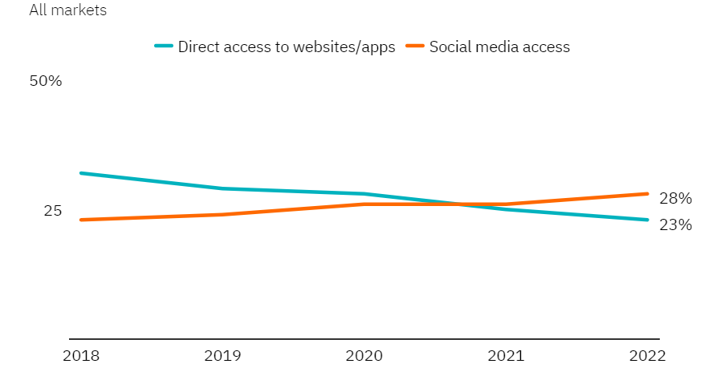

1. Соотношение пользователей, получающих новостную информацию онлайн напрямую через сайты/приложения и через социальные сети[37]

Потребление традиционных медиа, таких как телевидение и печатные издания, за последний год еще больше сократилось почти на всех рынках, при этом онлайн-потребление и потребление в социальных сетях не компенсируют данного разрыва[38].

Примечательно, что интерес к новостям на некоторых рынках резко упал: с 63% в 2017 году до 51% в 2022 году. Между тем, доля потребителей новостей, которые говорят, что избегают новостей, возросла в разных странах[39].

Многие респонденты говорят, что новости негативно влияют на их настроение. Другая часть пользователей сталкиваются с проблемой «новостной перегрузки» и не успевает следить за поступающим потоком информации[40].

Также респонденты отмечают, что за новостями трудно следить, и, в некоторой степени, поступающая информация даже сложна для понимания. На основании этого эксперты предполагают, что средствам массовой информации следует внести коррективы в менеджмент новостного потока для упрощения изложения и лучшего объяснения, а также контекстуализации определенного тематического контента[41].

В рамках описания международной статистики также важным является представление оценки уровня медиаграмотности населения стран в целом. Индекс медиаграмотности оценивает и ранжирует 35 стран Европы в соответствии с их способностью противостоять «постправде» и ее негативным последствиям[42].

Основное предположение заключается в том, что показатели свободы СМИ, качества образования, межличностного доверия и электронного участия могут служить предикторами уровня устойчивости общества к фейковым новостям, «постправде» и другими связанным с ними явлениям[43].

Важно отметить, что в рамках данной работы методология формирования Индекса медиаграмотности подробно рассмотрена не будет в связи с отсутствием единого подхода в мировой практике. Ко всему прочему, такая оценка производится на основании субъективных экспертных предположений.

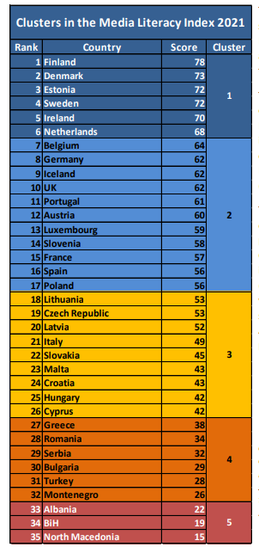

1. Индекс медиаграмотности в разных странах (2021 г.)[44]

Кластеры представляют собой группы стран со схожими характеристиками по оценке Индекса медиаграмотности. Они также являются иерархическими – от первых стран в первом кластере и до последних в пятом кластере[45].

Первый кластер состоит из небольшой группы шести стран. Второй кластер является самым крупным - в него входят 11 из 35 стран. Третий кластер - 9 стран из 35. Четвертый кластер состоит из 6 стран. Пятый и последний кластер – самый маленький, состоящий из 3 стран.

Индекс медиаграмотности был создан как инструмент для измерения потенциала противодействия фейковым новостям и постправде в обществе. Одна из предпосылок заключается в том, что качество образования является фактором, определяющим эту устойчивость[46].

### Российская статистика

Рост спроса пользователей на потребление новостей в социальных сетях также наблюдается и в России:

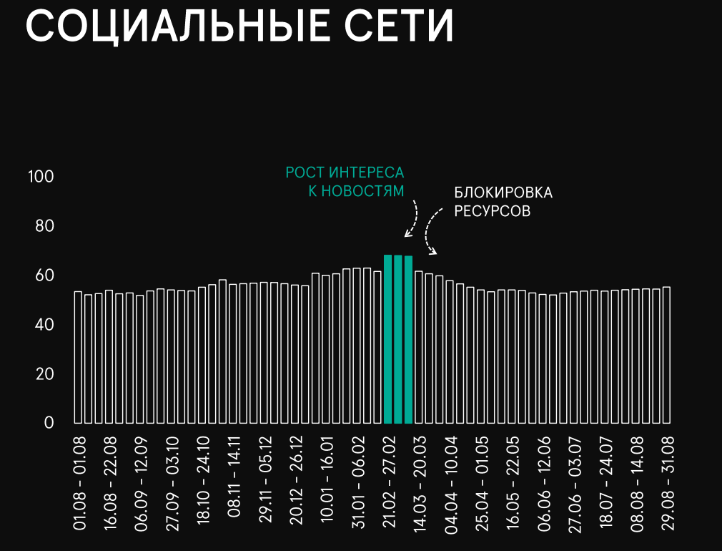

1. Роста интереса к новостям в социальных сетях в феврале 2022 г. (Россия)[47]

Так, пик интереса к новостям у россиян пришелся на март 2022 г[48]. Однако, ожидаемого резкого снижения не произошло: к началу лета интенсивность чтения новостных лент по-прежнему остается выше прошлогодних значений[49].

Нельзя не отметить особый рост интереса именно к финансово-экономическим новостям. Для этого я обратилась к статистике поисковых запросов:

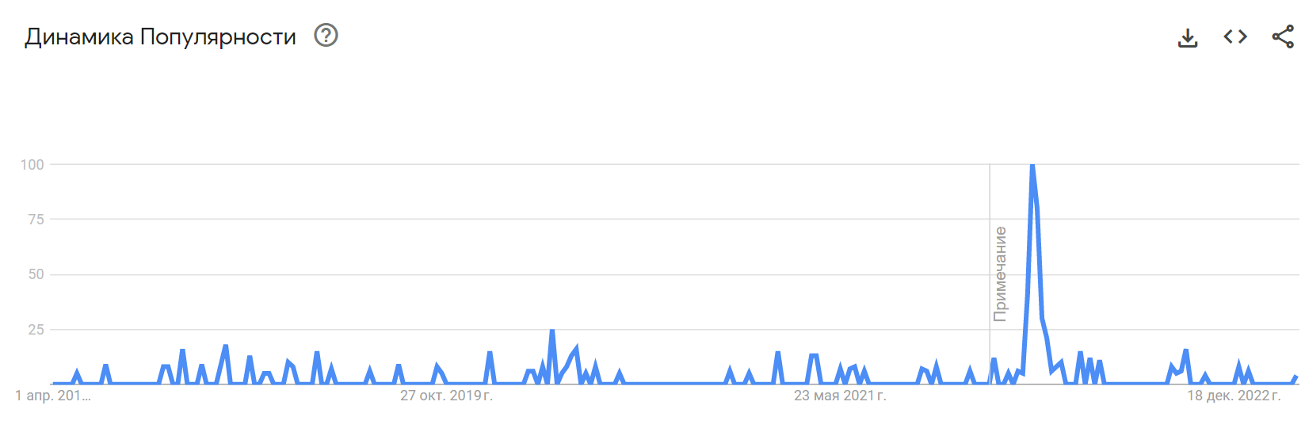

1. Динамика запроса «что будет с экономикой России?»[50]

Пик популярности запроса «что будет с экономикой России?» пришелся на конец февраля 2022 г. Ко всему прочему, «сверхпопулярность» приходится на похожие запросы:

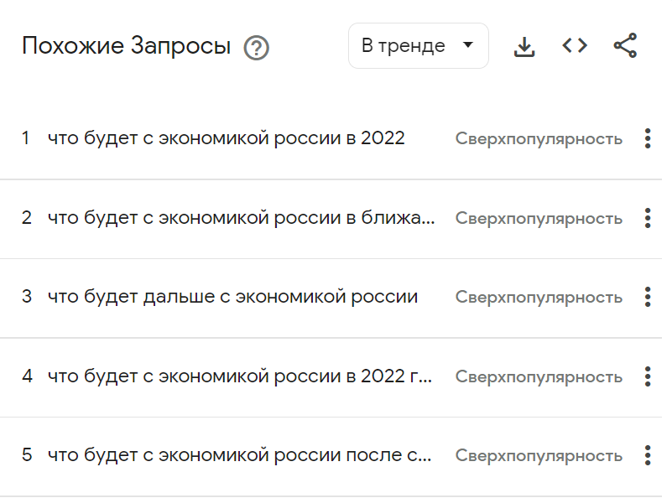

1. Сверхпопулярность похожих запросов[51]

В рамках российской статистики также важно рассмотреть представление оценки уровня медиаграмотности населения страны в целом.

Последнее исследование по оценке медиаграмотности населения России проводилось в 2016 году исследовательской группой «ЦИРКОН» по заказу Минкомсвязи России. Данная методика является модифицированной и основывается на самооценке респондентов:

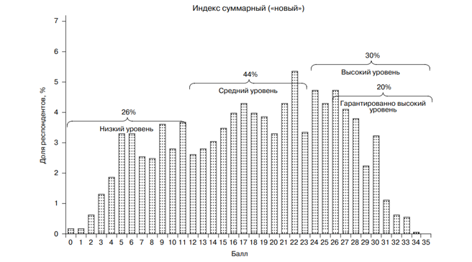

1. Сводный индекс медийно-информационной грамотности населения России (2016 г.)[52]

Неоднозначность оценки заключается в том, что она основана на субъективных суждениях респондентов о своем поведении в медиасреде. Об этом также упоминают авторы исследования: «растет число респондентов с повышенной самоуверенностью в медиаграмотности, не подтверждаемой практическим поведением в медиасреде. Справедливость данной гипотезы можно будет проверить в следующих волнах измерений».

Также справедливо заметить, что условия функционирования в медиасреде с 2016 г. в значительной степени изменились, что ставит вопрос о необходимости проведения оценки в новых условиях медиаландшафта.

Несмотря на то, что со стороны государства исходит запрос о развитии и популяризации тематики медийно-информационной грамотности населения России, после масштабного исследования в 2016 г. продолжения мониторинга медиаграмотности населения не последовало.

Так, на сайте «Фонда президентских грантов» представлен проект, в рамках которого планировалась разработка интегрального показателя, позволяющего оценивать медиаграмотности в регионах РФ.

Также проект включает в себя мониторинг обеспеченности населения РФ современными медиа, проведение опроса жителей городов-миллионников по вопросам медиаобразования.[53].

Однако, проект так и не получил финансовой поддержки:

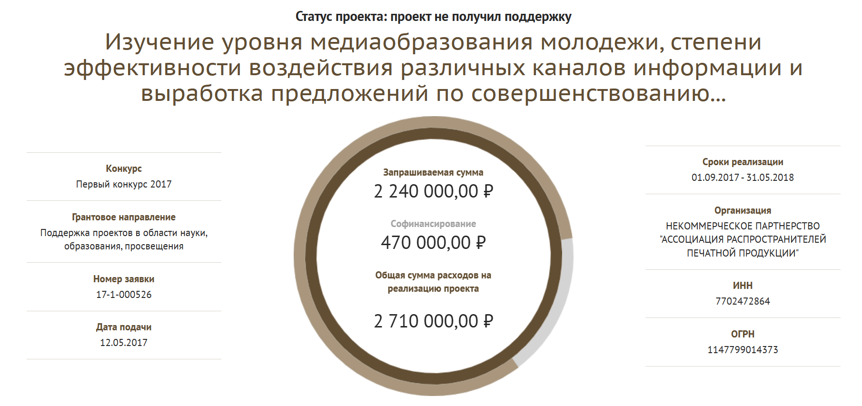

1. Проект, не получивший финансовой поддержки[54]

### Статистика в странах Центральной Азии

При анализе статистики стран Центральной Азии рассматривались такие страны, как: Казахстан, Узбекистан и Таджикистан:

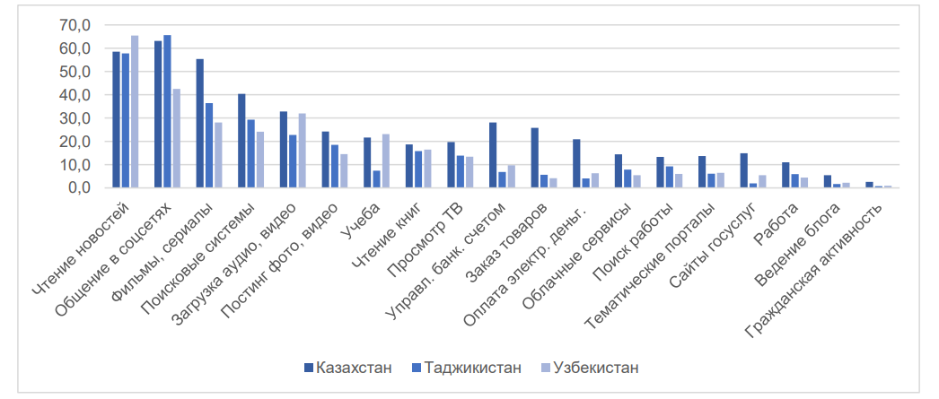

1. Цели использования интернета[55]

Тренды медиапотребления в контексте использования телевидения как основного источника информации в Узбекистане и Таджикистане не изменились. В то же время в Казахстане телевидение как основной источник информации теперь занимает третье место (30,4 %) после социальных сетей (45,7 %) и интернет-сайтов (42,8 %)[56].

При этом в Узбекистане и интернет-сайты (39,85 %), и социальные сети тоже занимают достаточно большую долю (33,91 %). А в Таджикистане второе место занимают интернет-сайты (41,1 %), а третье, с большим отрывом, — радио (19,49 %). Таким образом, в основном большая часть населения использует интернет для общения в социальных сетях и чтения новостей (наиболее частые ответы респондентов)[57].

Измерение уровня медиаграмотности населения в странах Центральной Азии базируется на основе принятой в РФ системы индикаторов МГ - самооценки медианавыков респондентов:

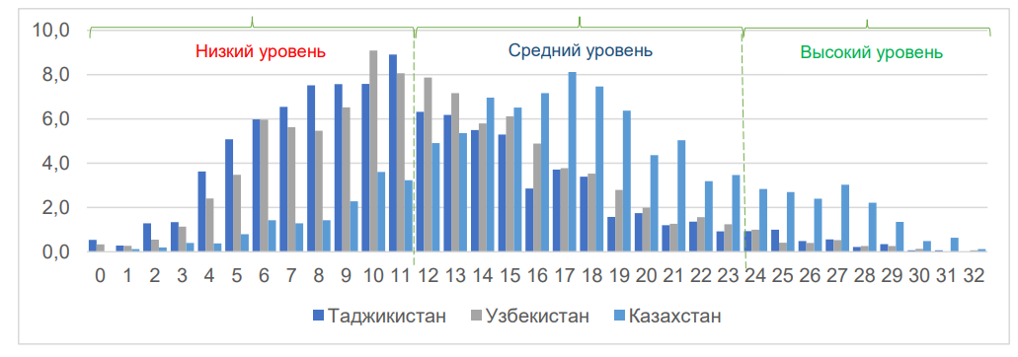

1. Распределение Индекса медиаграмотности по странам (2021 г.)[58]

Следует отметить значительную разницу между уровнями медиаграмотности во всех трех странах. В Казахстане пропорция уровней медиаграмотности отличается в лучшую сторону по сравнению с другими двумя странами. Узбекистан на втором месте, Таджикистан — на третьем[59].

### Итоги по разделу 1.2.

В настоящее время медиапотребление пользователей во всем мире имеет тенденцию к изменению: на фоне увеличения количества новостного контента люди переходят в социальные сети и на Интернет-порталы.

В связи с этим необходимость в обработке медиаконтента пользователями прослеживается наиболее явно. Изучив статистику уровня медиаграмотности, можно заключить, что в странах Центральной Азии и России – это низкий и средний уровень. Отсутствие комплексного подхода по развитию навыков медийно-информационной грамотности в долгосрочной перспективе может иметь определенные последствия в виде «информационной перезагрузки», проблем с поиском достоверной и релевантной информации и др.

Изменение трендов медиапотребления свидетельствует о новом этапе развития медиаландшафта, что требует приобретение новых навыков работы с новостными источниками со стороны пользователей.

## Опыт реализации политики в области медийно-информационной грамотности: международный и российский опыт

### Страны Евросоюза (ЕС)

В новую цифровую эпоху медиаграмотность и медиаобразование широко включены в коммуникационную и образовательную государственную политику как в Европейском Союзе (ЕС) и на национальном уровне во многих европейских странах[60].

Широко распространено мнение, что инвестиции в мероприятия, направленные на повышение медийно-информционной грамотности важны для экономического роста и социального благополучия (Ливингстон, 2008, Рантала и Суоранта, 2009)[61].

Так, например, Европейская комиссия (англ. The European Commission) проводит мероприятия в рамках государственной политики «Цифровое образование». Основной целью является содействие развитию высокоэффективной европейской экосистемы цифрового образования и стремление к повышению медийно-информационных навыков граждан для перехода к цифровым технологиям[62].

***Финляндия***[63]

По результатам оценки Индекса медиаграмотности Финляндия набрала наивысший балл, именно поэтому релевантно изучить опыт страны в реализации политики в данной области.

Обучение медийно-информационной грамотности в Финляндии интегрировано школьные дисциплины с начала 70-х годов, а с 90-х годов – официально включено в Национальный учебный план[64]. Национальное Министерство просвещения ставит целью, что каждый школьник и студент должны обладать медиакомпетентностью, для чего активно расширяется использование информационных сетей и результатов научных исследований[65].

Так, тема медийно-информационной грамотности стала частью финской школьной культуры и была интегрирована во множество дисциплин (в основном: в изобразительное искусство и финский язык)[66].

Ко всему прочему, в старших классах средней школы учащиеся могут получить дополнительный диплом по дисциплине «Медиа». Работа может быть выбрана опционально, а в рамках ее защиты учащиеся должны продемонстрировать всесторонние навыки в сфере «Медиа»: работа со средствами массовой информации, культурная и критическая осведомленность в тематике медиаграмотности и др[67].

Главное препятствие интенсивного распространения медиаобразования в Финляндии – недостаток подготовленных соответствующим образом педагогов[68].

***Дания***

Дания также является одним из лидеров по оценке Индекса медиаграмотности. С 70-х годов XX века обучение медийно-информационной грамотности осуществляется в контексте медиаобразования, интегрированного в различные школьные дисциплины (например, искусство, датский язык и др.).

Однако, устойчивого статуса данный образовательный процесс не имеет. Это связано с тем, что развитие навыков медиаграмотности в школах не является обязательным разделом Национального учебного плана[69].

Особое внимание в популяризации медийно-информационной грамотности и медиаобразования заслуживает деятельность некоммерческих организаций. Например, Датский киноинститут (англ. Der Danske Filminstitut)[70].

Если говорить о высшем образовании, то в некоторых университетах курсы по медиаобразованию преподаются уже на протяжении 15 лет. Например, в Копенгагенском университете, университете Оденсе и других[71].

*Важно отметить, что медиаобразование в странах ЕС осуществляется не только в контексте интернет-пространства, но и кино, прессы, изобразительного искусства и др.

Также особое внимание уделяется подготовке кадров (медиапедагогов) в медиаобразовании.

***Бельгия***[72]

Бельгия входит во второй кластер по оценки Индекса медиаграмотности. В 1995 г. в Брюсселе при Министерстве образования был создан Совет по медиаобразованию, куда вошли ведущие бельгийские медиапедагоги и эксперты. Приоритетными направлениями деятельности Совета являются:

* Стимулирование и содействие в реализации исследовательской деятельности, а также практических мероприятий, связанных с медиаобразованием.
* Осуществление кооперации между различными партнерами из образовательной и медиа среды.

Все эти действия направлены на учебный процесс в рамках средней и высшей школы (включая обучение медиапедагогов).

Главной целью медиаобразования является подготовка активной аудитории, умеющей самостоятельно анализировать различные медиатексты, творчески использовать средства массовой коммуникации для развития личности. Для обучения используются различные подходы, в том числе: интерактивные, гипертекстовые и имитационные возможности.

Помимо национальных организаций, связанных с медиаобразованием, в Бельгии базируются и медиаобразовательные ассоциации международного масштаба. Например, Европейской ассоциации аудиовизуального медиаобразования, Всемирная католическая медиаассоциация и др.

***Франция[73]***

Начало медиаобразования во Франции было положено в 20-х годов ХХ века с движения юных журналистов во многих учебных заведениях. Оно было направлено на критическое, активное осмысление средств массовой информации (в то время – в основном кинематографа и прессы) и развитие творческих способностей аудитории.

Долго время медиаобразование во Франции изучалось только в рамках факультативных дисциплин, однако, в 1976 году оно впервые стало компонентом Национального учебного плана средних учебных заведений. Начиная с 1979 года медиаобразование во Франции было поддержано сразу несколькими французскими министерствами.

Особый вклад в распространение культуры медийно-информационной грамотности также вносят различные Центры и Ассоциации (как некоммерческие, так и при Министерстве образования Франции непосредственно). Например, Центр связи образования и средств информации при Министерстве образования Франции, Ассоциация «Пресса – Информация – Молодежь» и др.

### Страны Центральной Азии

Развитие тематики медийно-информационной грамотности в странах Центральной Азии также не является равномерным. Системная работа по повышению медийно-информационной грамотности со стороны правительства также не проводится полноценно.

Особую роль в странах Центральной Азии занимает деятельность гражданского сектора, медиа компаний, а также в рамках проектов донорских организаций[74].

***Казахстан***

Как и в других странах, в Казахстане уже много лет работа в этой области ведется офисом ЮНЕСКО. Помимо этого, ряд международных фондов и неправительственных организаций организуют выездные тренинги, конференции, воркшопы и прочее. В числе таких организаций – партнер проекта Международный центр журналистики MediaNet[75].

MediaNet первым в Центральной Азии запустил ресурс по проверке информации из СМИ, социальных сетей, высказываний официальных лиц и рассылок в мессенджерах – FactCheck.kz. По этой теме проводится постоянное обучение журналистов, студентов, стажеров в форме выездных тренингов и вебинаров.

Например, онлайн-курс MediaMe! для широкой аудитории и Онлайн Фактчек Академия для будущих фактчекеров. Кроме того, публикуются статьи по методике фактчека, записаны более 20 подкастов Shyndyk, создан онлайн-курс по медиаграмотности Factcheck.Academy[76].

В сфере академического образования MediaNet выпустил учебное пособие по медиа и информационной грамотности для учащихся 9-11 классов школ на русском языке и в конце этого года выпустит на казахском языке и второе доработанное издание на русском языке. Параллельно учащиеся школ, учителя и преподаватели вузов проходят обучение на тренингах и воркшопах для возможности постепенного внедрения медиаграмотности в систему образования как компонент обязательных предметов и элективный курс[77].

***Таджикистан***

С 2018 года над развитием медиаграмотности в Таджикистане работает ресурс Factcheck.tj. Проект направлен на противодействие распространению фейковых новостей в информационном пространстве Таджикистана через становление и развитие института фактчекинга. Также на сайте можно найти уроки по фактчекингу, тесты и логические игры для развития критического мышления[78].

В сфере образования в Таджикистане пока сделано немного, но в рамках проектов Internews, CABAR.asia и Института «Открытое общество» – Фонд Содействия в Таджикистане проводятся тренинги для журналистов, преподавателей и студентов с журналистским и филологическим направлением[79].

Другой проект www.mediasavod.tj направлен на таджикоязычную аудиторию и включает в себя мультимедийные уроки по МИГ для молодежи от 16 до 35 лет. В рамках проекта «Медиаинформационная грамотность для преподавателей», наряду с организацией ряда тренингов для преподавателей вузов при факультете журналистики Таджикского национального университета, был создан Центр по медиаграмотности с целью организации курсов, тренингов по МИГ для преподавателей и учителей[80].

***Кыргызстан***

Важно отметить, что со стороны государства имеется интерес в продвижении тематики медийно-информационной грамотности в массы. Так, проект по имплементации элементов медиаграмотности в систему образования получил государственную поддержку в лице Министерства образования и науки КР (МОН КР) и Кыргызской Академией Образования (КАО). Это стало огромным шагом в продвижении МИГ в Кыргызстане. Помимо этого, для реформирования образовательной системы Кыргызстана разработано Методическое руководство по внедрению цифрового образования в образовательную систему[81].

### Российская Федерация

Работа в контексте медийно-информационной грамотности преимущественно ведется на академической уровне, однако, важно отметить, что информационная подготовка и медиаобразование в России основаны на достаточно сформированной теоретической базе[82].

Так, в 1993-2011 гг. в России было проведено 30 международных, всероссийских и региональных научных конференций по информационной подготовке, сопровождавшихся изданием сборников докладов (статей) и свыше 20 мероприятий по тематике медиаобразования[83].

Вклад органов власти в развитие информационной подготовки и медиаобразования заключается в создании концептуально и нормативно-правовой базы в сфере информации, информатизации и становления информационного общества в России[84].

Однако, среди существующих нормативно-правовых документов отсутствуют отдельные нормативные акты, направленные на общее решение задач информационной подготовки и медиаобразования. Существующую база является адресной. Например, как было рассмотрено в первой главе, работа с конкретной аудиторией – школьниками и подростками.

В рамках ПМЭФ 2022 Министерство просвещения заключило соглашения с обществом «Знание», «Мегафоном» и АНО «Диалог», в рамках которых планируются образовательные мероприятия в контексте медиаграмотности[85].

Первое соглашение касается введения в российских школах курса по цифровой безопасности. Все обучающие материалы также будут доступны на онлайна-платформе общества «Знание». Второй договор Минпросвещения касается образовательного проекта по цифровой грамотности для учителей и старшеклассников[86].

Важно подчеркнуть расхождение в трактовке понятий со стороны власти и некоммерческих организацией. Под «цифровой грамотностью» государство понимает те же компетенции, которые включает в себя понятие медийно-информационной грамотности. Например, «прививать детям основы критического мышления, привычку проверки любой информации в интернете…»

Важное место в развитии и продвижении тематики медийно-информационной грамотности населения занимают некоммерческие организации. Так, российский комитет Программы ЮНЕСКО «Информация для всех» уже на протяжении более, чем 10 лет координирует деятельность библиотечно-информационных и образовательных учреждений, научных коллективов и отдельных исследователей в сфере медийно-информационной грамотности[87].

Данную деятельность можно охарактеризовать как информационно-издательскую и просветительскую. Она реализуется в рамках конференций, семинаров и круглых столов. Ко всему прочему, наблюдается совместная работа с международным сообществом.

Так, в 2012 году в Москве была проведена Международная конференция «Медиа- и информационная грамотность в обществах знания», на которой была принята «Московская декларация о медиа и информационной грамотности».

Ее основными целями являлись повышение осознания важности, масштаба и остроты проблем формирования медиа- и информационной грамотности на политическом уровне, в сферах образования, массовой коммуникации и информации, а также среди широкой общественности; выявление приоритетных проблемных областей; определение политических и профессиональных 376 стратегий и содействие наращиванию усилий по продвижению медиа- и информационной грамотности на международном и национальном уровнях[88].

Что касается вклада СМИ, то в России проблемы медийно-информационной грамотности находят отражение на страницах библиотечно-информационных и педагогических журналов. Например, «Медиаобразование», «Медиатека и мир», «Образование. Медиа. Общество: пространство сотрудничества» и др[89].

Наряду с традиционным печатным форматом освещение данной тематики можно найти в электронных журналах: «Медиаобразование», «Медиаскоп», «Начальная медиашкола» и др[90]. Также с тематикой медийно-информационной грамотности можно ознакомиться на различных порталах, однако, чаще всего их авторство принадлежит зарубежным некоммерческим организациям.

### Итоги по разделу 1.3.

В соответствии с оценкой Индекса медиаграмотности страны, набравшие наибольшие баллы проводят комплексную политику в области медийно-информационной грамотности на национальном уровне.

Во многих европейских странах развитие навыков в области МИГ стало частью Национального учебного плана как на уровне школьного, так и высшего образования.

Что касается стран Центральной Азии, популяризацией медийно-информационной грамотности преимущественно занимаются некоммерческие организации. Важно отметить, что это имеет определенный результат: например, проект по имплементации элементов медиаграмотности в систему образования получил государственную поддержку в лице Министерства образования и науки КР (МОН КР) – Кыргызстан.

В Российской Федерации также отсутствует комплексный подход по развитию навыков в сфере МИГ. Однако, можно заметить постепенные шаги по внедрению инициатив в рамках школьного образования.

## Выводы по главе 1

В 1 главе были проанализированы академические и практические подходы к определению понятия «медийно-информационная грамотность». Таким образом, МИГ — это совокупность знаний, навыков, установок, компетенций и практик, которые позволяют обеспечить эффективный доступ, анализ, критическую оценку, интерпретацию, использование, создание и распространение информации и медийных продуктов с использованием всех необходимых средств и инструментов на творческой, законной и этичной основе. МИГ является неотъемлемой частью т.н. «навыков XXI века», или «мягких» навыков[91].

Тренды медиапотребления действительно имеют тенденцию к изменению на глобальном уровне. Так, наблюдается постепенный переход в онлайн-пространство для получения новостной информации.

На ряду с изменением медиапотребления наблюдается увеличение количества информации в онлайн-пространстве в целом. В связи с повышением активности пользователей развитие навыков в области МИГ прослеживается наиболее явно.

# Глава 2. Моделирование поведения пользователя в процессе взаимодействия с новостной информацией

Во второй главе будет проведен обзор научной литературы, на основании которого будет сформулирована теоретическая модель для формирования и проверки исследовательских гипотез.

Также во второй главе будут описаны основные методы исследования, применение которых найдет отражение в эмпирических результатах работы.

## 2.1. Обзор научной литературы

### 2.1.1. Модель «Информационного поведения» Тома Уилсона

Для дальнейшего построения теоретической модели исследования в качестве описания «пути» пользователя и его поведения в процессе поиска информации (ПППИ) за основу была взята модель «Информационного поведения» Тома Уилсона:

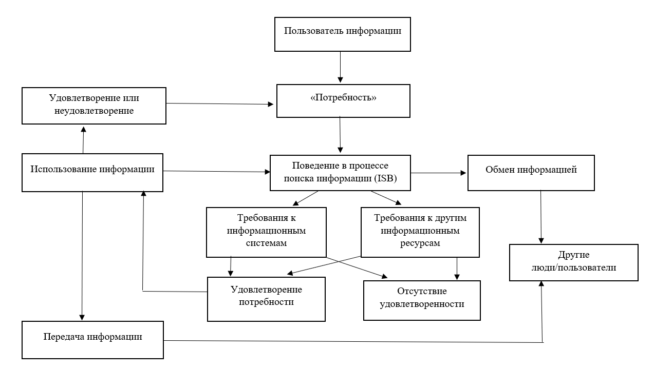

1. Переведено с англ. Модель «Информационного поведения» Тома Уислона, 1981[92]

Модель предполагает, что поведение в процессе поиска информации (ПППИ) является следствием признания некоторой потребности, возникающей у пользователя[93].

Такое поведение может принимать несколько форм: например, пользователь может предъявлять требования к формальным системам, которые обычно определяются как информационные (библиотеки, онлайн-сервисы, информационные центры и др.) или системы, которые могут выполнять информационные функции в дополнение к основной, неинформационной функции (например, офисы агентов по недвижимости или продажи автомобилей)[94].

В качестве альтернативы пользователь может запрашивать информацию у других людей, а не у систем, и это показано на диаграмме как «Обмен информацией». Использование слова «Обмен» призвано привлечь внимание к элементу взаимности, признанному социологами и социальными психологами фундаментальным аспектом человеческого взаимодействия[95].

В любом из вышеперечисленных случаев поиска информации может произойти «Отсутствие удовлетворенности (неудача)»: это показано на диаграмме использования систем. Также это возможно и при поиске информации от других людей[96].

Каким бы ни был источник информации, он в какой-то момент будет «Использован». «Использование» может удовлетворять или не удовлетворять потребность и, в любом случае, также может быть признано имеющим потенциальное отношение к потребности другого лица и, следовательно, можно говорить о «Передаче информации» иным пользователям[97].

Информационная потребность по Т. Уилсону – это субъективный опыт, возникающий в сознании каждого человека, однако, недоступный другому наблюдателю напрямую. Потребность может быть обнаружена только дедукцией, поведением или актом высказывания субъекта, у которого она возникает[98].

Том Уилсон приводит характеристику потребностей, неудовлетворение которых становится следствием запуска процесса поиска информации[99]:

* Физиологические потребности (потребность в еде, воде, жилище и.т.д.)
* Аффективные потребности (психологические или эмоциональные потребности: потребность в достижениях, доминировании и.т.д.)
* Познавательные потребности (потребность в планировании, приобретении навыков и.т.д)

Эти действия предпринимаются пользователем для преодоления зазора неопределенности между возникшей ситуацией и результатом/удовлетворенностью/определенностью.

Также на возникновение потребности в поиске информации могут влиять следующие факторы[100]:

* Важность удовлетворения потребности
* Наказание за действия в отсутствие полной информации
* Доступность источников информации и затраты на их использование и др.

### 2.1.2. Эффект «Новости находят меня»

В соответствии с выводами, сформулированными в Главе 1, в настоящее время социальные сети стали одним из основных источников получения новостного контента. Эффект «Новости находят меня» в приведенной литературе рассматривается в контексте политического контента, однако, с такой феномен актуален и для финансово-экономического контекста.

Исследование влияния эффекта «Новости находят меня» основано на данных опроса, проводимого в США.

Первая волна опроса проводилась с 15 декабря 2013 г. по 5 января 2014 г. Из первоначальной выборки из 5000 человек 1813 участников предоставили полные и достоверные данные. На основе калькулятора доли ответов Американской ассоциации исследований общественного мнения (AAPOR, 2011) доля ответивших составила 34,6%, что находится в пределах приемлемых параметров для панельных онлайн-опросов[101].

Наличие и обилие новостей в жизни людей привело к тому, что некоторые ученые назвали «окружающими новостями» (Харгривз и Томас, 2002). Окружающие новости предполагают, что новости сегодня вездесущи, всепроникающи и постоянно окружают нас (Эрмида, 2010). Харгривз и Томас (2002) отмечают, что, хотя люди хотят быть в курсе важных новостных событий, окружающий характер сегодняшнего контента может привести к тому, что некоторые пользователи станут более уверенными в том, что им не нужно регулярно искать новости, чтобы следить за «повесткой»[102].

Авторы определяют эффект «Новости находят меня», как степень, в которой люди убеждены, что они могут косвенно оставаться в курсе общественных дел – несмотря на то, что активно не следят за новостным контентом.

В данной связи вводятся понятия «активного» и «пассивного» поиска новостей. Авторы убеждены, что второй идет неразрывно с эффектом «Новости находят меня». Такое поведение может приводить к негативным последствиям в виде ложной осведомленности и информированности о происходящих событиях.

Результаты в рамках данного исследования демонстрируют, что такой «пассивный» поиск приводит к увеличению разрыва в знаниях между людьми, которые «активно» ищут новости и теми, кто этого не делает[103].

Авторы рассматривают медиаконтент, как один из инструментов обучения и формирования контекстуальных знаний. В работах [Эвеланд и др.,2003], [Дэвид, 2009], [Приор, 2007] имеется утверждение о том, что обучение является следствием целенаправленных выбора и работы с новостной информацией, а не легкого и безграничного доступа к ней[104].

Таким образом, люди, которые убеждены, что «новости найдут их» в любом случае, больше не будут осуществлять «активный» поиск такого контента. Здесь авторы также напоминают о возникающем разрыве в знаниях.

Данное исследование имеет особую значимость, так как в результате было установлено, что «активный» поиск новостей по-прежнему имеет решающее значение для граждан, чтобы узнать о повестке в определенной сфере.

Заинтересованность граждан в том, чтобы быть в курсе новостей, может увеличить внимание к проработке содержания контента, что впоследствии способствует получению знаний (например, Дэвид, 2009; Эвеланд и др., 2003). Эффект «Новости находят меня» представляет собой психологическое отстранение от «активного» поиска, которое препятствует любым потенциальным выгодам с точки зрения формирования контекстуальных знаний[105].

Авторы также выдвигают предположение о том, что граждане рассматривают социальные сети как источник развлекательного контента, чем как источник новостей (Пью, 2014). Как результат, у них может отсутствовать необходимое желание по-настоящему извлечь уроки из таких новостей (Приор, 2007).

Изучив эффект «Новости находят меня» в рамках дипломной работы автор развивает данную идею в контексте долгосрочных последствий. Так, выдвигается предположение о том, что пользователи, которые сталкиваются с эффектом «Новости находят меня» могут испытывать проблемы при работе с новостной информацией только уже в рамках ее активного поиска. Данное предположение делается на основании того, что модели активного и пассивного поиска новостной информации в значительной степени различаются.

Таким образом, предполагается, что долгосрочный эффект, помимо «разрыва в знаниях», может проявиться в виде проблем с поиском необходимой и достоверной новостной информации, столкновением с ее двусмысленностью/неоднозначностью и др.

Проверка данного предположения будет реализована в рамках постановки одной из исследовательских гипотез при проведении количественного анализа.

### 2.1.3. Модель «медиазависимости (Теория зависимости от медиасистемы)» Болла-Рокича и Дефлера в контексте финансово-экономических новостей

Основным направлением теории Болла-Рокича и Дефлера, 1973 являются отношения между СМИ и аудиторией. Авторы предполагают, что в связи с изменениями, происходящими в социальной структуре, а также развитием медиатехнологий, можно наблюдать возникновение «зависимости» аудитории от информации. Это объясняется тем, что СМИ начинают выполнять больше уникальных информационных функций[106].

Теория зависимости понимает зависимость как отношения, в которых удовлетворение потребностей и целей одной стороны зависит от ресурсов другой. В промышленно развитых и информационных обществах развитие зависимости от средств массовой информации происходит в связи с необходимостью удовлетворения различных потребностей, которые могут варьироваться от потребности в информации о ситуации в стране до потребности в развлекательном контенте[107].

В целом, степень влияния связана с силой зависимости индивидов и социальных систем от СМИ. Два основных положения, выдвинутых Боллом-Рокичем и Дефлером[108]:

(1) чем больше количество социальных функций, выполняемых для аудитории СМИ (например, информирование электората, предоставление развлечений), тем больше зависимость аудитории от их деятельности;

(2) чем больше нестабильность общества (например, в ситуациях социальных изменений, экономических потрясений и др.), тем больше зависимость аудитории от средств массовой информации и, следовательно, тем больше потенциальное воздействие средств массовой информации на аудиторию.

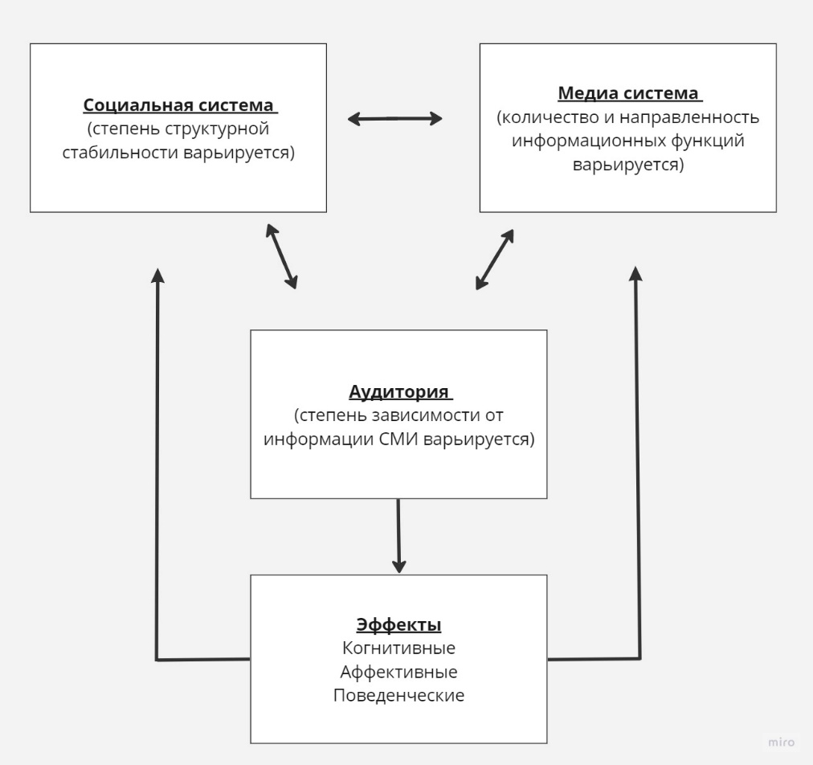

1. Переведено с англ. Модель «Медиазависимости» Болла-Рокича и Дефлера, 1973 г.[109]

Потенциально существует три типа эффектов, которые являются результатом зависимости аудитории от средств массовой информации: когнитивные, аффективные и поведенческие.

Когнитивные эффекты — это изменения в отношениях, убеждениях и ценностях аудитории, включая изменения, вызванные средствами массовой информации в их роли в «постановке повестки дня»[110].

Аффективные эффекты включают, например, развитие чувства страха и тревоги по поводу жизни в определенных районах в результате чрезмерного воздействия новостных сообщений таких событиях[111].

Примером поведенческого эффекта является «деактивация», которая возникает, когда отдельные члены аудитории воздерживаются от совершения определенных действий, которые они предприняли бы, если бы не подвергались воздействию определенных сообщений из средств массовой информации[112].

В данной связи авторы вводят понятия «Двусмысленности/неоднозначности», возникающей в процессе взаимодействия с информацией. «Двусмысленность/неоднозначность» — это проблема либо недостаточной, либо противоречивой информации[113].

Она может возникнуть из-за того, что людям не хватает информации, чтобы понять значение события, или чтобы определить, какая из нескольких возможных его интерпретаций является правильной. Когда первоначальная информация, сформированная и переданная СМИ, является неполной, создается ощущение двусмысленности/неоднозначности. В результате чего члены аудитории знают, что событие произошло, но не понимают, что оно означает, или как его интерпретировать[114].

Создание и разрешение двусмысленности служит первым примером эффекта когнитивного изменения, который с особой вероятностью привлечет внимание исследователей, работающих на основе модели зависимости. Такая работа особенно важна в период неопределенности, так как именно в такой ситуации люди испытывают всепроникающую двусмысленность[115].

**Экономика, новости и общественность: лонгитюдный анализ. Исследование влияния**

**экономических новостей на экономические оценки и ожидания**

Следующая работа основывается на теории медиазависимости, рассмотренной ранее. Однако, авторы адаптируют возможные медиа-эффекты в финансово-экономическом контексте. В работе Дамстра и Букса, 2018 исследуется трехсторонняя связь между состоянием экономики, экономическими новостями и общественным экономическим восприятием.

Существующие исследования, которые показывают, что журналисты асимметрично реагируют на развитие экономической ситуации: так, чрезмерное распространение получают негативные события, тогда как позитивные - часто игнорируются или публикуются с меньшей частотой (например, Сорока, 2006, 2012).

Оценочный тон новостей потенциально влияет на то, как люди воспринимают проблему. Литература, посвященная влиянию экономических новостей, в подавляющем большинстве случаев показывает, что рост количества негативных новостей вызывает более пессимистическое восприятие экономики (Блод и Филипс, 1995; Бумгаарден, ван Спанье, Влигентхарт и Девриз, 2011; Де Беф и Келлстедт, 2004; Док и Мартин, 2004), (Гойдель, Прокопио, Террелл, 2010; Холландерс и Влигентхарт, 2011; Сорока и др., 2015).

В результате исследования было установлено, что экономические потрясения (в негативном направлении) сопровождаются ростом освещения финансово-экономических новостей. Напротив, когда экономическая ситуация стабильна или развивается в положительном направлении, — это не получает такого масштабного освещения[116].

Ко всему прочему, результаты исследования обеспечивают убедительные доказательства того, что уже было предложено в более ранних исследованиях (например, Сорока, 2006): негативные новости приводят к большему пессимизму, тогда как позитивные новости не имеют эквивалентного эффекта.

Чувствительность людей к негативным новостям при оценке экономического будущего в сочетании с тенденцией работой СМИ, когда экономика претерпевает изменения в отрицательном ключе, приводит к выводу, что экономические ожидания людей, как правило, искажаются в негативную сторону, особенно в периоды экономического кризиса. Это не обошлось без последствий, поскольку эти экономические ожидания становятся предикторами экономического поведения, например, готовности населением тратить и распоряжаться своими средствами (например, Д'Акунто, Хоанг и Вебер, 2015).

Важно отметить ограничения, обусловленные спецификой данного исследования. Описываемые выводы приводятся на примере СМИ из Нидерландов. Как известно, специфика работы СМИ значительно варьируется в зависимости от места функционирования. Ко всему прочему, искажение результатов может быть обусловлено воздействием других факторов: как личностных, так и экономических.

### Итоги по разделу 2.1.

В данном разделе был проведен обзор научной литературы. Основой, описывающей «путь» пользователя в процессе взаимодействия с информацией, является модель «Информационного поведения» Тома Уилсона, 1981.

Также была рассмотрена модель «Медиазависимости» Рокича и Дефлера, 1973, на основании которой можно выдвинуть предположение, что стабильность/нестабильность общественной структуры оказывает влияние на процесс взаимодействия общества и СМИ.

При анализе исследования Дамстра и Букса, 2018 было установлено, что что экономические потрясения (в негативном направлении) сопровождается ростом освещения финансово-экономических новостей. Напротив, когда экономическая ситуация стабильна или развивается в положительном направлении, — это не получает такого масштабного освещения.

## 2.2. Теоретическая модель

### 2.2.1. Предпосылки и предположения модели

На основании обзора научной литературы была сформирована теоретическая модель «Поведение пользователя в процессе взаимодействия с новостной информацией». За основу модели была взята работа Уилсона: «Модель информационного поведения» и адаптирована под изучаемую тематику.

Ко всему прочему, на основании ранее рассмотренной модели медиазависимости Болл-Рокича Дефлера были включены следующие элементы: экономическая система VUCA (как существующая социально-экономическая структура), медиа-система (преимущественно – СМИ), а также общество непосредственно (как потребитель новостного контента).

Предпосылками модели являются возможное изменение процесса взаимодействия с новостной информацией в связи с ранее установленной преобладающей ролью онлайн-ресурсов (преимущественно – социальных сетей) как источника получения контента, а также общей неопределенностью, вызванной социально-экономическими изменениями.

Основные предположения модели:

* Каждый пользователь проходит определенный в путь в процессе взаимодействия с новостной информацией;
* Потребности и мотивы обуславливают дальнейший процесс взаимодействия с новостной информацией;
* Результат взаимодействия с новостной информацией может зависеть от пользовательского опыта и компетенций в сфере медийно-информационной грамотности;

В результате взаимодействия с новостной информацией возможно возникновение как положительных, так и отрицательных внешних эффектов.

### 2.2.2. Теоретическая модель «Поведение пользователя в процессе взаимодействия с новостной информацией»

В рамках исследования результаты обзора научной литературы были агрегированы в модели «Поведение пользователя в процессе взаимодействия с новостной информацией» и адаптированы к изучаемой тематике:

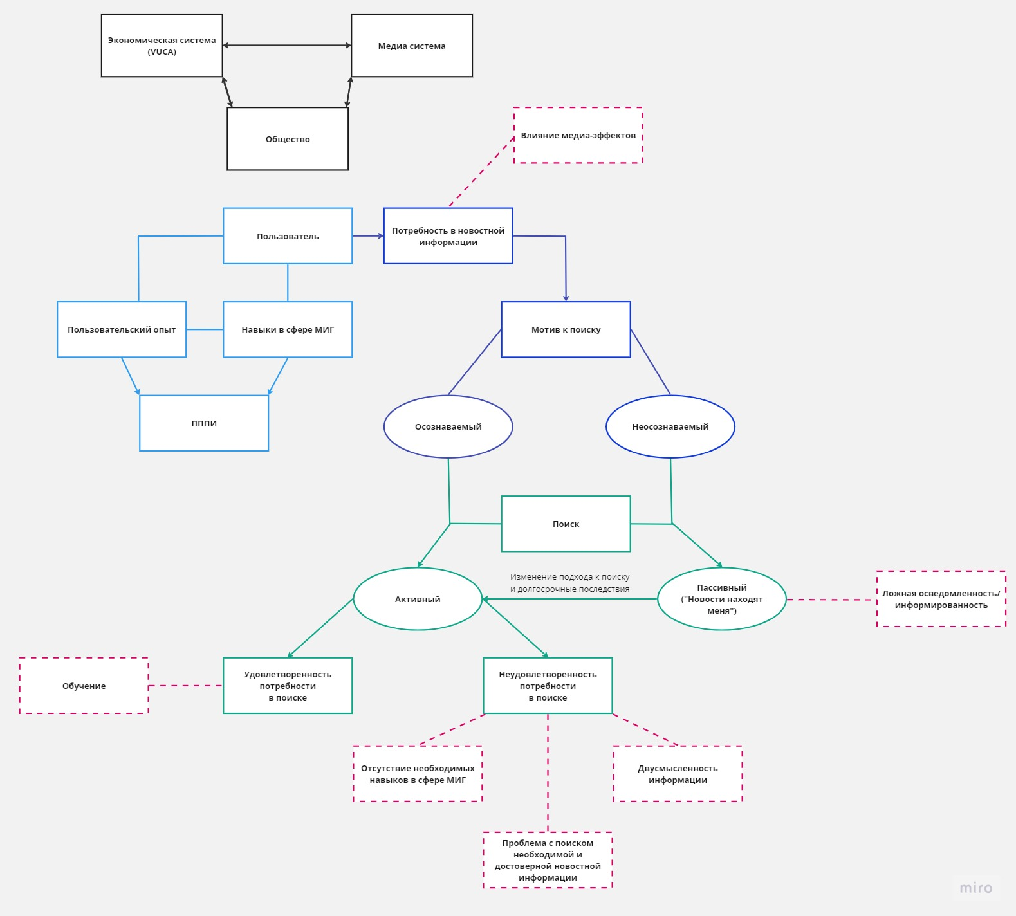

1. Модель «Поведение пользователя в процессе взаимодействия с новостной информацией»

Данная модель объясняет взаимодействие между различными участниками в контексте взаимодействия с новостной информацией. В данной связи также рассматривается «путь» конкретного пользователя.

Модель «Поведение пользователя в процессе взаимодействия с новостной информацией» – это попытка продемонстрировать, к каким эффектам и результатам могут привести подходы к поиску новостной информации.

***Экономическая система и медиа-система***

Экономическая система рассматривается в контексте VUCA (волатильность, неопределенность, сложность, неоднозначность). Ее взаимодействие с медиа-системой можно продемонстрировать на следующих примерах:

1) Экономическая система влияет на медиа-систему в виде трансляции принятия определенных решений. В связи с тем, что медиа-система выполняет социально-значимые функции, таким образом, она является одним из основных поставщиков новостной информации от экономической системы к обществу в целом.

2) Медиа-система, в свою очередь, выполняющая функции «четвертой власти», влияет на реакции экономической системы через свой новостной поток. Например: в новостном сообщении прослеживается определенная обеспокоенность о дальнейшем экономическом развитии и состоянии экономики от экспертного сообщества. В данной связи экономическая система может дать ответную реакцию, пояснения, которые в дальнейшем также будут опубликованы медиа-системой.

***Общество и медиа-система***

Как упоминалось ранее, медиа-система (в данном случае, СМИ) выполняет социально-значимые в функции в виде трансляции новостных сообщений, а общество – является их основным потребителем.

Общество, в свою очередь, может влияет на медиа-систему, например, через изменение своих предпочтений и медиапотребление в целом.

***Экономическая система и общество***

Деятельность экономической системы непосредственно влияет на общество через принимаемые ею решения, например: изменение ключевой ставки, ставок по депозитам/кредитам и др. экономические явления. Это непосредственно сказывается на уровне жизни, а также последующей реакции общества на экономические изменения.

Общество, в свою очередь, может влиять на экономическую систему через предпринимаемые им действия: решения о кредитовании, ипотеке, вкладах, релокация и др. Все это непосредственно сказывается на состоянии экономической системы.

***Пользовательский опыт, пользователь, навыки в сфере МИГ***

У пользователя имеется определенный пользовательский опыт: какими средствами для получения новостей/информации он пользуется, каким источником доверяет, его медиапотребление и др.

Ко всему прочему, в модель была добавлена составляющая «Компетенции в сфере МИГ». Это считается необходимым, так как именно они определяют, как пользователь работает с новостными/информационными источниками, каким образом обрабатывает полученную информацию, как ее распространяет/не распространяет и др.

На основании навыков и пользовательского опыта в целом формируется Поведение в процессе поиска информации (ПППИ).

***Потребность в информации, мотив***

В модели допускается, что у пользователя присутствует потребность в информации, однако, это общее состояние, из которого не всегда следует активность по ее удовлетворению. В данной связи важно обратить внимание на мотив, так как именно он напрямую влияет на дальнейшее поведение пользователя.

Мотив может быть осознаваемым: то есть пользователь понимает, для чего и зачем он начинает поиск необходимой информации/новостей. У него есть стимулы к закрытию потребности в информации через осознаваемый мотив.

Также мотив может быть неосознаваемым: самым распространенным явлением является «скроллинг», когда пользователь ищет возможности занять свое время. В данном случае он не стремится закрыть потребность в информации. Такая ситуация может приводить к возникновению отрицательных внешних эффектов, которые будут рассмотрены далее.

Также нельзя не сказать о медиа-эффектах, которые влияют на потребность пользователя в получении информации/новостей. Они могут быть: когнитивными, эффективными и поведенческими (Болл-Рокич и Дефлер, 1973). Данные эффекты в контексте модели подробно описаны не будут, так как в большей степени уходят в область психологии.

***Поиск***

Далее пользователь переходит к поиску. Он может быть активным и пассивным. Активный поиск является осознанным: у пользователя есть цель – закрыть потребность в информации. Она может быть удовлетворена: в таком случае наблюдается положительный результат процесса и возможный внешний эффект в виде обучения.

Нельзя не отметить возможное влияние медиа-эффектов на поведение в процессе поиска новостной информации.

Люди, которые активно ищут и используют изобилие доступных новостей, могут получить наибольшую пользу от информации, в то время как те, кто занимается пассивным поиском, не увидят увеличения знаний в определенной области, несмотря на обилие информации в среде СМИ (например, Хопманн, Воннебергер, Шехата и Хойер, 2016; Приор, 2007; Вей и Хиндман 2011).

Неудовлетворение поиска, гипотетически, может быть связано с отсутствием компетенций для поиска, что относится к сфере МИГ. Также неудовлетворенность результатом поиска может являться следствием двусмысленности/неоднозначности в найденной информации (Болл-Рокич и Дефлер, 1973) и недостоверности новостной информации (фейк-ньюс).

Далее рассмотрим пассивный поиск или эффект «Новости находят меня». Наиболее явно этот эффект наблюдается в социальных сетях, когда пользователь бессознательно «скроллит» новостную ленту, и ему попадаются, например, экономические новости.

Опасность «Новости находят меня» заключается в том, что пользователь перестает обращаться к активному и осознанному поиску информации/новостей. Со временем он становятся значительно менее осведомленными в определенной области, чем те, кто использует активный поиск (Хиль де Суньига и Викс, 2017).

Также в рамках данной модели рассматривается долгосрочное влияние пассивного поиска новостной информации при возможном изменении поведения пользователя и его обращения к активному поиску.

Ранее было выдвинуто предположение о том, что долгосрочный эффект, помимо «разрыва в знаниях», может проявиться в виде проблем при взаимодействии с новостной информацией в рамках активного поиска, так как ранее его преобладающим способом информированности был пассивный поиск.

### 2.2.3. Формулировка исследовательских гипотез

***Первая исследовательская гипотеза***

Наблюдение эффекта «Новости находят меня» положительно связано с последующей проблемой поиска необходимой и достоверной новостной информации.

***Вторая исследовательская гипотеза***

Изменения в экономике, вызывающие увеличение объема финансово-экономических новостей, положительно связаны с ростом интереса к такому контенту в целом (положительная связь между изменениями в экономике, увеличением объема финансово-экономических новостей и интересом респондентов к такому контенту).

***Третья исследовательская гипотеза***

Присутствует положительная связь между реализацией навыков в сфере МИГ и частотой столкновения с рассматриваемыми в работе явлениями в процессе взаимодействия с новостным контентом (чем чаще респонденты сталкиваются с фейк-ньюс и проблемой поиска необходимой, достоверной новостной информации, тем чаще они реализуют применение навыков в сфере МИГ (в данном случае – проверка новостных сайтов на достоверность)).

***Четвертая исследовательская гипотеза***

Мнение респондентов о необходимости улучшения навыков в сфере МИГ положительно связано с частотой столкновения с явлениями, рассматриваемыми в работе в процессе взаимодействия с новостным контентом.

### Итоги по разделу 2.2.

В данном разделе была описана теоретическая модель, сформированная на основании обзора научной литературы. Также была сформулированы основные исследовательские гипотезы, проверка которых будет проведена в эмпирической части работы.

## 2.3. Описание методов исследования

В основе работы лежат следующие методы исследования: методология интервью, опроса и количественная обработка его результатов (метод главных компонент, кластерный и регрессионный анализ), а также методология фокус-групп.

### 2.3.1. Методология интервью и фокус-групп

***Методология интервью***

Интервьюирование – это один из методов получения информации, или «разговор между людьми, в котором один человек выступает в качестве исследователя» (Аркси и Найт, 1999)[117]. Интервью с экспертом позволяет приблизиться к пониманию специфики определенного контекста путем установления диалога с включенным в предметную область респондентом[118].

Выделяют следующие виды интервью[119]:

* Неструктурированное интервью: напоминает обычную беседу. Вместо четкого списка вопросов исследователь определяет лишь ряд тем, которые он хотел бы обсудить. Само интервью получается гибким, открытым, допускаются отступления, если они позволяют лучше понять исследуемую проблему или группу.
* Структурированное интервью: предполагает наличие четкой структуры вопросов, соответствующих задачам исследования – беседа осуществляется именно в этой строго заданной последовательности, которая не нарушается.
* В полуструктурированных интервью: присутствует сформированный исследователем список вопросов, однако его структура достаточно гибкая и допускает отступления, если они оказываются полезными для исследования.

Данная классификация не является исчерпывающей, также виды интервью подразделяют в зависимости: от стадии исследования, от количества участников, от формата и длительности их проведения и др.

Как упоминалось ранее, интервьюирование – это активный исследовательский процесс, который в некоторых случаях является предпочтительнее других методов, когда необходимо восполнить «пробелы в знаниях» в контексте изучаемой тематики. Особенно это актуально для неоднозначных объектов и предметов исследования.

Интервью также сопровождается дальнейшей обработкой результатов, которая предусматривает:

* Расшифровку данных (написание транскриптов интервью);
* Структуризацию транскрипта интервью;
* Перевод структурированного транскрипта интервью в формат текстового документа.

Интервьюирование предусматривает и определенные этические положения. Например, перед началом нужно обязательно получить согласие респондента на запись разговора с ним. Также интервьюированный имеет право остаться анонимным, когда структурированный транскрипт интервью будет переведен в формат текстового документа, и результаты будут публично продемонстрированы.

В рамках данной работы были проведены полуструктурированные интервью: изначально был подготовлен список вопросов, но ходе беседы они дополнялись в соответствии с ответами респондентов.

***Метод фокус-групп***

Фокус-группа – качественный метод сбора информации. Она представляет собой модерируемую дискуссию. Все члены этой дискуссии должны обладать сходными социально-демографическими характеристиками, установками или моделями поведения. Этот метод был разработан Робертом Мертоном в 1940-е годы в контексте исследования эффективности военной пропаганды [Мертон, Р.К., Фиске, М. и Кендалл, П.А. (1956). Целенаправленное интервью: Руководство по проблемам и процедурам. Свободная пресса].[120]

Задачи проведения фокус-группы[121]:

1. Выявить модели, по которым происходит формирование мнений;
2. Получить ***субъективную информацию*** (личное мнение, позиция, точка зрения, высказывание) от участников, чтобы:

* уточнить или проверить гипотезы,
* собрать предварительную информацию по теме исследования/проекта и дальнейшего его проектирования.

Метод фокус-групп позволяет воссоздать ситуацию естественного непринужденного общения, спонтанной коммуникации, в ходе которой участники взаимодействуют с интервьюером и друг с другом. Оптимальное количество участников: не менее пяти, но и не более двенадцати[122].

Ко всему прочему, в процессе формирования списка возможных участников должна наблюдаться гомогенность группы. Это значит, что люди должны быть схожи по каким-либо характеристикам (пол / возраст, место жительства, уровень образования, профессия, доход, политические предпочтения и др.)[123].

Для фокус-групп обычно берётся не более 5 тем для обсуждения на 1,5–2 часа, каждая из которых содержит около 5–7 вопросов на уточнение. В случае выполнения предпроектного исследования для учебного проекта объём может быть меньше[124].

Метод фокус-групп так же, как и интервью, имеет определенные этические аспекты. В связи с этим в самом начале респонденты должны быть предупреждены о ведении записи дискуссии и дальнейшей работе с полученными материалами.

Важную роль в процессе ведения фокус-группы выполняет модератор дискуссии: ему следует держать под контролем ход беседы, пресекать отклонения от темы, а также вести работу по корректировке поведения участников, деятельность которых снижает общую групповую продуктивность[125].

Есть несколько приёмов ведения фокус-группы, их можно выбирать по ситуации или заранее спланировать сценарий модерации[126]:

1. Probing

Подробное обсуждение темы («до дна»).

1. Балансировка участия

Модератор самостоятельно управляет очерёдностью предоставления слова (один-за-другим, по списку, по поднятым рукам);

1. Переадресация

Минимальное участие модератора, дискуссия идёт скорее в режиме «респондент-респондент» (участники обсуждают тему между собой, модератор вмешивается только в случае спора или когда обсуждение заканчивается);

1. Цитирование

Модератор знакомит со значимыми аспектами темы, которые были предложены респондентами, чтобы уточнить или развернуть ответ.

1. «Стравливание» участников

Модератор намеренно сопоставляет противоположные мнения респондентов;

1. «Искусственный конфликт»

Модератор предлагает участникам моделировать спор, назначает «роли» участников, приводит аргументы «за» и «против» определённой позиции, следит за реакцией респондентов.

### 2.3.2. Методология онлайн-опроса

Опрос – это метод сбора первичной информации, предусматривающий, во-первых, письменное, устное или посредством интернет-технологий обращение исследователей к определенной совокупности людей (респондентов) с вопросами, содержание которых отражает изучаемую проблему, и, во-вторых, регистрацию, статистическую обработку и интерпретацию полученных ответов[127].

Методология опроса имеет следующие преимущества[128]:

1. Опросы дают конкретные цифры (качественная информация, сопровождающаяся количественными данными, более убедительна и основательна для дальнейшего принятия решений);
2. Опросы дают важные ориентиры (регулярное проведение опроса позволяет отследить возможные изменения, тренды и тенденции, а также фиксировать отклонения, которые могли возникнуть в разные промежутки времени);
3. Опросы дают право голоса и выражения мнения респондентам (наделение респондентов возможностью выразить свои мнение помогает их вовлечению и подсвечивает наличие или отсутствие определенных проблем в изучаемой области) и др.

Цель опроса состоит в том, чтобы выяснить субъективные мнения людей, их предпочтения, убеждения, установки в отношении какого-либо объекта[129]. В контексте данного подраздела рассматривается проведение онлайн-опроса.

В настоящее время онлайн-опросы получили широкое распространение в связи со своими техническими характеристиками и дополнительными возможностями. Например, экономия ресурсов, большой объем выборки, возможность оперативного реагирования и последующей коммуникацией, автоматическая фиксация полученных данных и др[130].

Однако, онлайн-опросы имеют существенные ограничения в виде отсутствия репрезентативности, стихийности выборки, системных ошибок и др. Все это может приводить к смещению результатов, в связи с этим возможна некорректная интерпретация полученных результатов[131].

Несмотря на ограничения, онлайн-опросы повсеместно используются в различных целях. Преимущественно – в исследовательских.

### 2.3.3. Базовое описание используемых количественных методов

***Метод главных компонент (PCA)***

Метод главных компонент (PCA) — это процесс вычисления основных компонентов и использования их для выполнения изменение базиса на данных, иногда используя только первые несколько главных компонентов и игнорируя остальные[132].

Метод главных компонент также используется для уменьшения размерности проецируя каждую точку данных только на первые несколько основных компонент[133].

Таким образом, главные компоненты вычисляются путем собственной композиции матрицы ковариации данных или сингулярное разложение матрицы данных. PCA является простейшим из истинных многомерных анализов на основе собственных векторов и тесно связан с факторным анализом[134].

***Кластерный анализ (cluster analysis)***

Кластерный анализ (cluster analysis) — это задача группировки набора объектов таким образом, чтобы объекты в одной группе (называемой кластером) были более похожи друг на друга, чем объекты в других группах (кластерах)[135].

Задачи кластерного анализа[136]:

* разбиение совокупности респондентов на группы по измеренным признакам с целью дальнейшей проверки причин межгрупповых различий по внешним критериям;
* применение кластерного анализа как значительно более простого и наглядного аналога факторного анализа, когда ставится только задача группировки признаков на основе их корреляции.

Таким образом, кластеризация автоматически разбивает набор данных на группы на основе их сходства, позволяет обнаружить нетипичные (аномальные) значения в наборе данных и др.

***Регрессионный анализ***

В рамках регрессионного анализа будет построена модель наименьших квадратов (OLS) — математический метод, применяемый для решения различных задач, основанный на минимизации суммы квадратов отклонений некоторых функций от искомых переменных[137].

OLS выбирает параметры линейной функции множества объясняющих переменных по принципу наименьших квадратов: минимизация суммы квадратов разностей между наблюдаемой зависимой переменной (значениями наблюдаемой переменной) в данном наборе данных и значениями, предсказанными линейной функцией независимой переменной[138].

Среди преимуществ метода наименьших квадратов можно выделить: лёгкость вычислительной процедуры и хорошие по статистическим свойствам оценки. Данные факты объясняют широкое применение данного метода в статистическом анализе. Из недостатков наиболее существенным является чувствительность к выбросам[139].

### Итоги по разделу 2.3.

В данном разделе были описаны основные методы исследования. Важно отметить, что в рамках данной работы будут использованы как количественные, так и качественные инструменты.

## 2.4. Выводы по главе 2

В главе 2 был проведен обзор научной литературы, в результате которого была сформирована теоретическая модель исследования, адаптированная под изучаемую тематику.

Теоретическая модель базируется на работах Уилсона; Хиль де Суньига Х., Уикс Б., Ардеволь-Абреу А.; а также Болла-Рокича и Дефлера. Было определено, что активный поиск новостей может приводить к эффекту обучения пользователей.

Ко всему прочему, то, как пользователь взаимодействует с новостной информацией, вероятно, зависит от его пользовательского опыта и компетенций в сфере МИГ (как предположение теоретической модели).

Теоретическая модель исследования – это попытка по-новому рассмотреть подход к рассмотрению «пути» пользователя в процессе взаимодействия с новостным контентом. На основании теоретической модели были сформулированы исследовательские гипотезы, которые впоследствии будут проверены в эмпирической части работы.

Также во 2 главе были описаны основные методы исследования, которые будут использованы в работе.

# Глава 3. Результаты эмпирического исследования и рекомендации

Третья глава посвящена описанию результатов эмпирического исследования, формулировке рекомендаций и последующему опыту их практического применения.

## 3.1.Описание результатов количественного анализа, интервью и фокус-группы

### 3.1.1. Результаты интервью

***Эксперт №1***

Первая онлайн-встреча состоялась с Зеленцовым Михаилом Владимировичем – доцентом Факультета креативных индустрий / Института медиа, с 2015 г. занимавшем должность заместителя руководителя информационного агентства ТАСС[140].

Полный список вопросов интервью приведен в Приложение.

Исходя из личной практики Михаил Владимирович поделился, что в индустриальном контексте «новостной менеджмент» понимается как управление созданием новостных продуктов.

Менеджмент новостей менялся в соответствии с новыми условиями медиаландшафта. Также Михаил подчеркнул, что изменение логистики управления новостным продуктом получило начало в 00-х годах в контексте цифровизации и конвергенции, когда агентство «РИА-новости» из В2В сегмента активно перешло в В2С сегмент и стало мультимедийной платформой.

В рамках интервью мы также обсудили вопросы, связанные с объективностью контента. О ней достаточно трудно говорить, так как любое СМИ в той или иной мере зависит от своего собственника, ко всему прочему, субъективизм новостного сообщения может прослеживаться, так как текст пишут люди.

Под объективностью новостного контента Михаил понимает подтверждение новостных фактов и приведение аргументации. Так, в ТАСС распространена практика «трех источников».

Михаил Владимирович также отметил, что «новостной менеджмент» в СМИ – это часть политики редакции. У каждого СМИ она разная, в некоторых случаях, даже приравнивается к закрытой информации. «Особое внимание в настоящее время СМИ должны уделять пониманию и отслеживанию трендов медиапотребления, потому что основная цель медиакомпаний – получение максимального количества аудитории и ее перенаправление к рекламодателям».

Что касается управления новостным потоком, то Михаил Владимирович убежден, что его менеджмент должен реализовываться, в первую очередь, в зависимости от сегмента, в котором работает СМИ (В2В, В2С и др.)

По мнению Михаила Владимировича, экономические новости являются базисом современной журналистики: «роль финансово-экономической информации выросла в разы в связи с экономической турбулентностью, начало которой было положено в период Covid-19, и продолжилось из-за нарастания информационных войн. Люди хотят знать, что будет с их деньгами, что они будут есть, как они будут одеваться, и в целом, как существовать в новых условиях».

Михаил также убежден, что в современных условиях государство является непосредственным участником, формирующим новостной поток: «государство публикует событий, а любые медиа должны на это отреагировать. На данный момент все, что касается деятельности государства, находит отражение в публикациях любых СМИ».

***Эксперт №2***

Следующая онлайн - встреча состоялась с Гульнар Ассанбаевой - региональным консультантом по медиаграмотности, компания «Internews» (г. Алматы, Казахстан).

«Internews» - представительство международной организации Internews Network в Казахстане поддерживает развитие медиа. За 25 лет работы в регионе компания подготовила тысячи профессиональных журналистов, операторов, видеоинженеров, редакторов и менеджеров. Это позволило создать в Казахстане устойчивые местные СМИ, которые предоставляют своей аудитории качественную информацию[141].

В ходе беседы с Гульнар мы обсудили подходы к концептуализации понятия МИГ, она также поделилась опыт реализации проектов в данной сфере в Казахстане. Ко всему прочему, Гульнар рассказала о международном сотрудничестве и опыте взаимодействия с государством в сфере МИГ.

Например, Центральноазиатская медиапрограмма MediaCAMP, основными задачами которой являются[142]:

1. Помощь СМИ в создании сбалансированных, информационно насыщенных и беспристрастных материалов по важным политическим и общественным темам.
2. Повышение МИГ молодёжи и взрослых, увеличение числа разборчивых потребителей и поставщиков информации.
3. Улучшение правовой среды для СМИ.

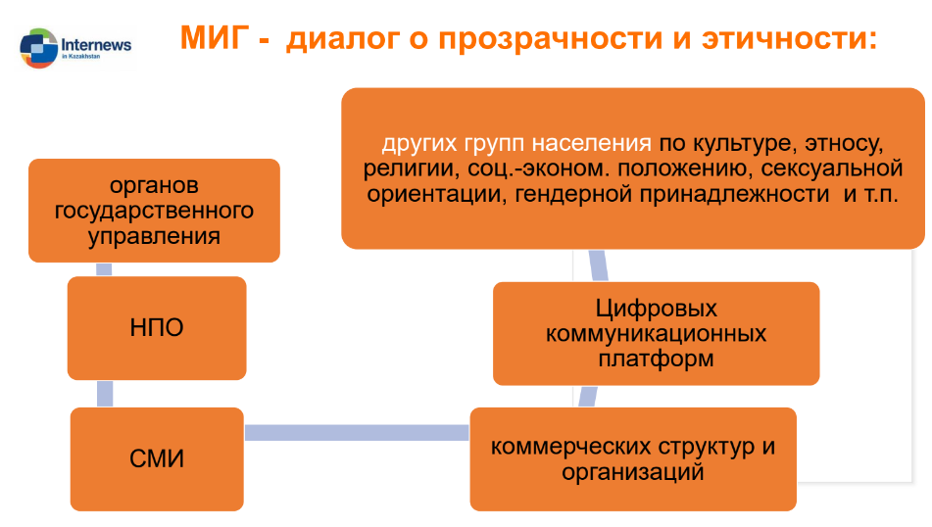

1. Материалы, которые были продемонстрированы в ходе беседы

Гульнар также подтвердила, что некоммерческие организации в Казахстане занимают важную роль в продвижении тематики МИГ в массы. Так, компания «Internews» выступает с различными инициатива:

1. МИГ для детей дошкольного возраста и младшего школьного возраста: интерактивный формат (например, в формате аудиоподкаста: https://anchor.fm/midlfest2021-kids?fbclid=IwAR216Aga9EqcoHeqVoQDDU4vba_moXU9EIs6HWoMGo2Ud-f6OdIwAxgkRfI).
2. Геймификация преподавания МИГ. Медиа-джунгли. Игра МИГ для подростков Казахстана, Таджикистана и Узбекистана.
3. Адаптация учебной программы ЮНЕСКО «Средства массовой информации и медийно-информационно грамотные граждане: мыслите критически, нажимайте с умом» под центральноазиатский контекст.
4. Дома медиаинформации и цифровой грамотности, где проходят обучающие уроки по МИГ для всего населения на бесплатной основе.
5. MediaCAMP Eduthon – ежегодный инновационный семинар для обучения МИГ и конкурс на поиск лучших проектов и др.

Гульнар также рассказала об основных вызовах, которые присутствуют на данном этапе развития: отсутствие национальных стратегий по продвижению МИГ; низкий уровень свободы слова; развитие МИГ в основном за счет инициатив НКО, а поддержка государством продвижения МИГ лишь формальна; наличие необходимости в том, чтобы эксперты МИГ больше изучали зарубежный опыт.

***Эксперт №3***

Третьи экспертом выступила Татьяна Мурована - специалист по программам Института ЮНЕСКО для информационных технологий в сфере образования (ИИТО ЮНЕСКО).

С ней мы также обсудили подход к определению медийно-информационной грамотности. Татьяна отметила, что подходы к видению понятия конкурируют в связи с тем, что область в контексте России является достаточно новой.

Ко всему прочему, появляются новые медиа и технологии, виды обмена и распространения информации. Это также влияет на развитие концептуализации МИГ. Также Татьяна отметила, что из-за конвергенции медиа «информационная» и «медиа» грамотность стали практически неотделимы друг от друга.

Татьяна рассказала о деятельности ИИТО ЮНЕСКО в России: «Мы уделяем большое внимание взаимодействию с Россией. Развитие и продвижение данной тематики является одним из шести приоритетных направлений деятельности нашей организации.

Наша основная аудитория - те, кто связан с образованием: педагоги, учащиеся, управляющие в области образования. Наша задача: донести важность и значимость данного вида грамотности, показать, как это связано с решением их профессиональных и личных задач, содействовать повышению данного вида грамотности».

ИИТО ЮНЕСКО разрабатывает и публикует профессиональную литературу в области МИГ, делает открытые курсы для преподавателей, проводит открытые лекции, мастер-классы, конференции и др. «Мы показываем людям, что быть медийно-информационно грамотным – это важно и необходимо (объясняем, как это работает в жизни и для чего нужно в принципе)».

Также Татьяна рассказала, что ИИТО ЮНЕСКО уполномочен работать с Министерством образования и Министерством просвещения. Взаимодействие осуществляется через Национальную комиссию по делам ЮНЕСКО, секретариат находится в МИДе («от них мы получаем хорошую поддержку»).

Я также попыталась узнать, почему инициативы в области МИГ не распространены на национальном уровне: «проникновение медийно-информационной грамотности явно прослеживается, однако, адресного запроса со стороны государства на данный момент не поступало. Это, вероятно, связано с тем, что есть другие приоритетные задачи, например, информационная безопасность».

Татьяна рассказала об исследованиях по оценке уровня МИГ населения России и подтвердила, что «у таких исследований есть очень большая проблема в виде единственного источника: самооценки».

Татьяна также подчеркнула, что МИГ требует системной и массовой подготовки. Именно поэтому без участия государства внедрение и дальнейшее развитие инструментов в этой области практически невозможно.

С Татьяной я также обсудила гипотезы исследования. Она убеждена, что навыки работы с информацией (т.е. комплекс навыков в сфере МИГ), особенно в нынешних реалиях, позволит людям избежать «информационной перегрузки» и частого столкновения с недостоверным и некачественным контентом.

### 3.1.2. Результаты фокус-группы

В рамках работы я выбрала фокус-группу, как возможность протестировать формат интерактивного урока для школьников (7-8 классы). Для подготовки занятия я использовала материалы экспертов, с которыми ранее проводила интервью, а также дополнительную литературу, проанализированную в рамках международного опыта.

Урок проводился со школьниками 7-8 классов, так как именно эта аудитория уже прослушала занятие «Медиаграмотность и цифровая гигиена» в рамках «Разговоров о важном».

Мне было важно сравнить формат, преподаваемый в рамках школьных занятий и рекомендуемый международным сообществом. План моего интерактивного занятия имел следующую структуру:

* Интерактив: что такое медийно-информационная грамотность? Ваши ассоциации.
* Что такое медийно-информационная грамотность (МИГ): определение и сферы применения.
* Интерактив: как Вы думаете, почему навыки МИГ могут быть полезны в настоящее время?
* Практический кейс и «фактчекинг».
* Интерактив: расскажите, пожалуйста, как Вы взаимодействуете с новостной информацией: проверяете ли первоисточник, на что обращаете внимание в процессе прочтения, разделяете ли факты и мнения?
* Важность и актуальность МИГ в эру цифровых технологий
* Рекомендации по работе с источниками информации в Интернете.

Более подробное описание результатов описано в разделе 3.4. Опыт практического применения.

### 3.1.3. Описание выборки

На 24 мая 2023 г. было собрано 334 ответа:

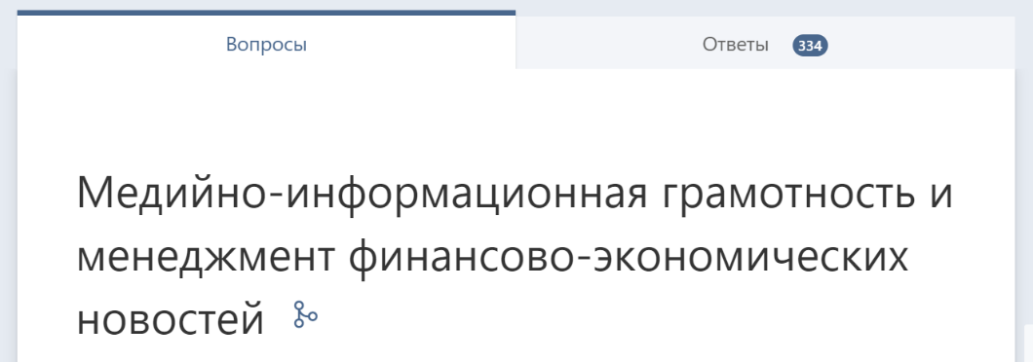

1. 334 респондента приняло участие в опросе

Опрос проводился в Microsoft Form, со списком вопросов можно ознакомиться в Приложение. Опрос анонимный и состоит из четырех разделов вопросов (общее количество вопросов во всех разделах: 25). Примерное время прохождения опроса: не более 8 минут:

* Раздел 1. Медиапотребление финансово-экономических новостей
* Раздел 2. Проверка гипотез исследования
* Раздел 3. Медийно-информационная грамотность (МИГ)
* Раздел 4. Социально-демографические характеристики
* Благодарность за участие в опросе

В качестве инструмента сбора данных использовались промежуточные результаты проведенного опроса. Все ответы были выгружены в Excel-файл, далее проводилась их обработка в RStudio.

Ответы были закодированы в числовые значения в соответствии со шкалой Лайкерта, а вопросы переформулированы в переменные для дальнейшего анализа (подробнее с описательной статистикой можно ознакомиться в Приложение).

### Итоги по разделу 3.1

В данном разделе были описаны: результаты проведения интервью с экспертами из предметной области, описание проведенного формата фокус-группы, а также описание собранной выборки.

## 3.2. Результаты расчетов

### 3.2.1. Кластерный анализ

В рамках предварительного анализа был проведен кластерный анализ. Для этого были использованы контрольные характеристики респондентов (такие, как: пол, возраст, уровень дохода и др.), ресурсы для получения финансово-экономических новостей, а также переменная, описывающая изменение медиапотребления финансово-экономических новостей в условиях изменчивости, неопределенности, сложности и неоднозначности общей обстановки в стране.

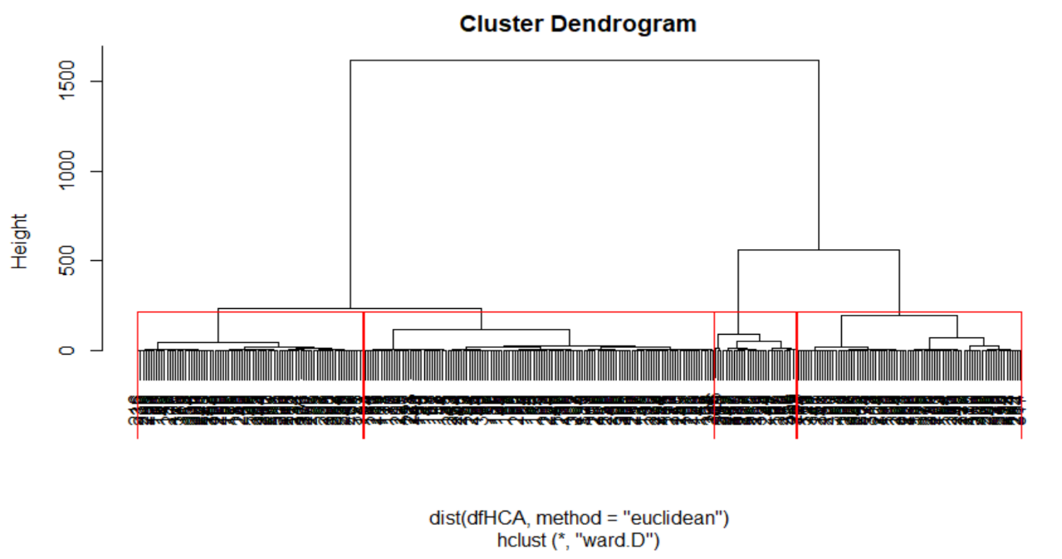

1. Кластерный анализ. Дендрограмма

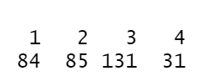

1. Количество наблюдений в каждом из четырех кластеров

Подробное описание кластеров будет приведено в Приложение

### 3.2.2. Метод главных компонент (PCA)

В рамках проводимого анализа был построен Биплот (biplot). При его построении контрольные переменные не рассматривались. В данном случае бОльший интерес представляли именно независимые экспериментальные переменные и их возможная взаимосвязь. В дальнейшем некоторые из них использовались в рамках проверки исследовательских гипотез.

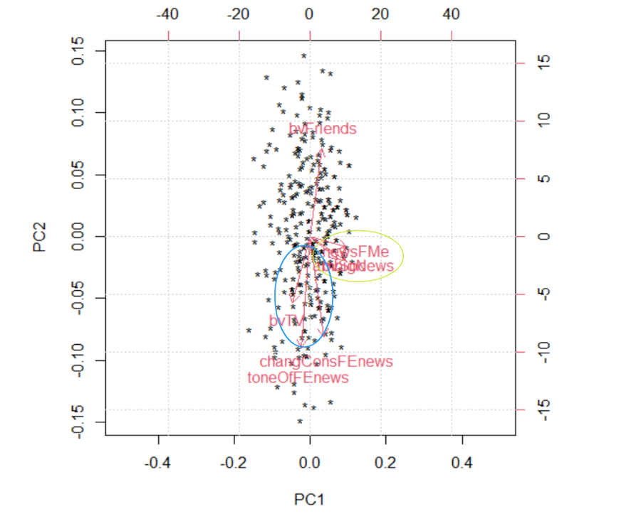

1. Биплот, построенный в рамках количественного анализа

Стрелки переменных в одном направлении были объединены в группы (на Рис.17 выделены синим и зеленым кругами соответственно).

Принципиально важным выводом из проведения метода главных компонент – различия в источниках получения финансово-экономических новостей пользователями и выявленная взаимосвязь с другими переменными в двух группах: телевидение (переменная bvTV) и социальные сети (переменная bvSoc).

В первой группе пользователей (выделена синим цветом) наблюдается снижение медиапотребления финансово-экономических новостей. Ко всему прочему, эти респонденты чаще сталкиваются больше с негативным освещением такого контента.

Что касается второй группы пользователей (выделена зеленым цветом), то эти респонденты, преимущественно использующие социальные сети для получения финансово-экономических новостей, сталкиваются с рассматриваемыми в работе явлениями: «Новости находят меня» (переменная newsFMe) и двусмысленность/неоднозначность финансово-экономических новостей (переменная ambigNews).

### 3.2.3. Регрессионный анализ

### Первая исследовательская гипотеза

Наблюдение респондентами эффекта «Новости находят меня» положительно связано с последующей проблемой поиска необходимой и достоверной новостной информации.

Данная гипотеза рассматривается в рамках развития идеи эффекта «Новости находят меня» в долгосрочной перспективе. Так, в качестве зависимой переменной выступает «newsFMe» («Как часто Вы сталкиваетесь с феноменом «Новости находят меня»?», где была дана оценка по шкале Лайкерта от -2 «никогда не сталкиваюсь с феноменом «новости находят меня» до 2 «практически всегда сталкиваюсь с феноменом новости находят меня».

Независимая переменная «prblmSearNews» («Как часто Вы сталкиваетесь с проблемой поиска необходимой и достоверной новостной информации?»), где была дана оценка по шкале Лайкерта от -2 «крайне редко» до 2 «крайне часто».

Ко всему прочему, в модель были включены экспериментальные переменные: «changConsFEnews», «bvTV», «bvSoc», «bvWeb», «bvOverl», а также контрольные переменные: «age» и «education».

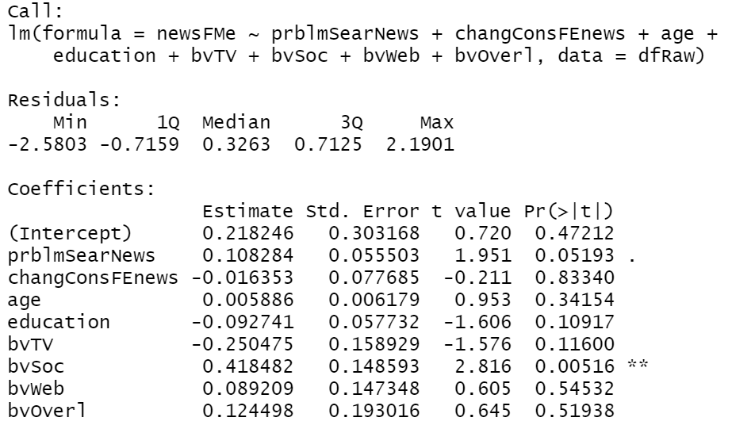

1. Метод наименьших квадратов для первой исследовательской гипотезы

Первая исследовательская гипотеза подтверждается в связи со статистической значимостью независимой переменной «prblmSearNews», p-value <10%. В соответствии с полученными результатами, при увеличении частоты столкновения с эффектом «Новости находят меня» проблема поиска необходимой и достоверной новостной информации прослеживается наиболее явно.

Таким образом, предположение о возникновении проблем в процессе взаимодействия с новостной информации в долгосрочной перспективе может быть подтверждено. Опасность пассивного поиска информации в действительности заключается в том, что при переходе к активному поиску у пользователя действительно могут возникнуть сложности при работе с новостной информацией, так как ранее он был подвержен эффекту «Новости находят меня».

Ко всему прочему, присутствует статистическая значимость экспериментальной переменной «bvSoc» (наиболее предпочтительный источник для получения финансово-экономических новостей – социальные сети). Это также подтверждает ранее высказанные тезисы о том, что эффект «Новости находят меня» чаще прослеживают пользователи, которые преимущественно используют социальные сети для получения новостной информации.

### Вторая исследовательская гипотеза

Изменения в экономике, вызывающие увеличение объема финансово-экономических новостей, положительно связаны с ростом интереса к такому контенту в целом (положительная связь между изменениями в экономике, увеличением объема финансово-экономических новостей и интересом респондентов к такому контенту).

В качестве зависимой переменной выступает «chEcInrcFEnews» («В какой мере Вы согласны/не согласны с утверждением, что: изменения в экономике вызывают увеличение объема финансово-экономических новостей?»), где была дана оценка по шкале Лайкера от -2 «абсолютно не согласен (не согласна): изменения в экономике вызывают сокращение объема финансово-экономических новостей до 2 «абсолютно согласен (согласна): изменения в экономике вызывают увеличение объема финансово-экономических новостей».

Независимая переменная «changConsFEnews» («Как изменилось Ваше медиапотребление финансово-экономических новостей в условиях изменчивости, неопределенности, сложности и неоднозначности общей обстановки в стране?»), где была дана оценка по шкале Лайкерта от -2 «я перестал (а) интересоваться финансово-экономическими новостями в принципе» до 2 «я стал (а) постоянно интересоваться финансово-экономическими новостями».

Также в модель была включена экспериментальная переменная «toneOfFEnews» и контрольные переменные «age» и «employment».

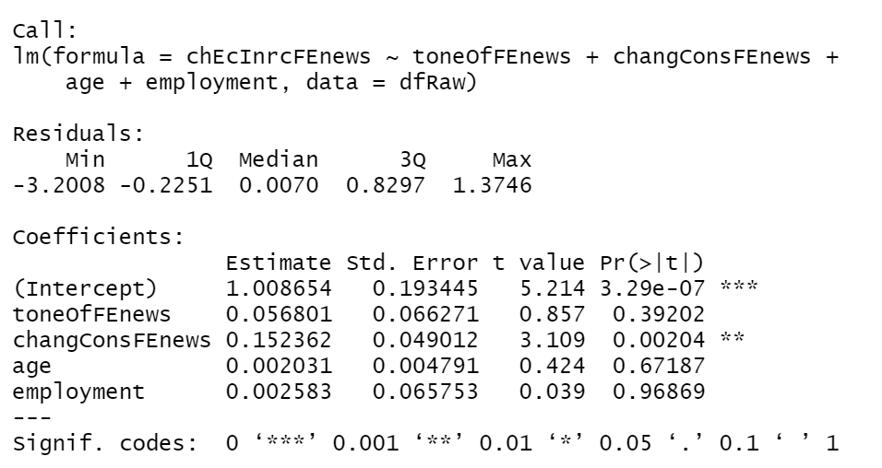

1. Метод наименьших квадратов для второй исследовательской гипотезы

Вторая исследовательская гипотеза подтверждается в связи со статистической значимостью независимой переменной «changConsFEnews», p-value <5%. В соответствии с полученными результатами можно утверждать, что существует положительная связь между происходящими в экономике событиями и потреблением финансово-экономических новостей респондентами.

Таким образом, при увеличении количества новостного финансово-экономического контента, связанного с изменениями в экономике, изменения при работе с увеличенным количеством информации прослеживается наиболее явно.

### Третья исследовательская гипотеза

Присутствует положительная связь между реализацией навыков в сфере МИГ и частотой столкновения с рассматриваемыми в работе явлениями в процессе взаимодействия с новостным контентом (чем чаще респонденты сталкиваются с фейк-ньюс и проблемой поиска необходимой, достоверной новостной информации, тем чаще они реализуют применение навыков в сфере МИГ (в данном случае – проверка новостных сайтов на достоверность)).

В качестве зависимой переменной была выбрана «reliabilAnalys» («Анализируете ли Вы новостные сайты на достоверность? (например, обращаете внимание на содержание и стиль текста, картинки, наличие информации о работе источника и др.)», где была дана оценка по шкале Лайкерта от -2 «никогда не анализирую» до 2 «всегда анализирую».

Независимыми переменными выступают «prblmSearNews» («Как часто Вы сталкиваетесь с проблемой поиска необходимой и достоверной новостной информации?») и «fakeNews» («Как часто Вы сталкиваетесь с Фейк ньюс (fake news)?), где была дана оценка по шкале Лайкерта от -2 «крайне редко» до 2 «крайне часто».

Также в модель были включены: экспериментальные переменные «newsFMe», «ambigNews», а также контрольные переменные «age» и «employment».

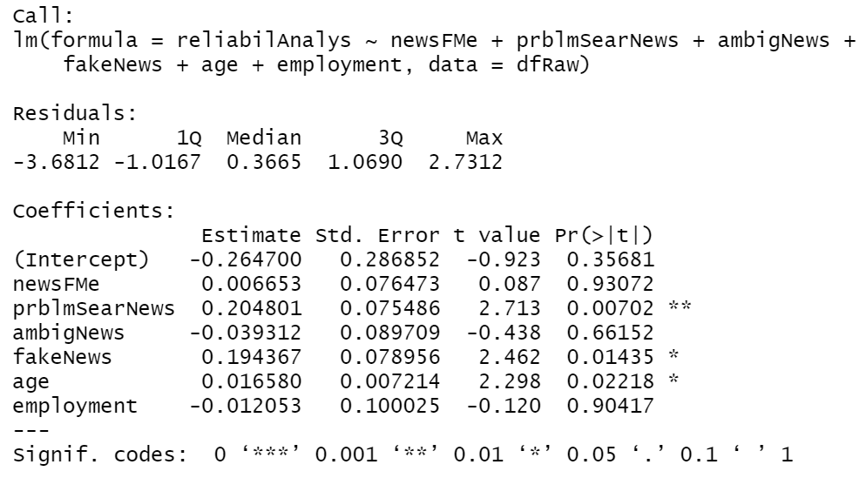

1. Метод наименьших квадратов для третьей исследовательской гипотезы

Третья исследовательская гипотеза подтверждается в связи со статистической значимостью независимых переменных «prblmSearNews» и «fakeNews», p-value <5%. В соответствии с полученными результатами можно утверждать, что столкновение с проблемами в процессе взаимодействия с новостной информацией побуждает пользователей использовать навыки МИГ (в данном случае – проверка новостных сайтов на достоверность).

Ко всему прочему, статистическую значимость показала контрольная переменная «age». Вероятно, это не случайно, так как более взрослые пользователи (в отличие, например, от школьников) чаще взаимодействуют с новостным контентом.

Дискуссионным остается вопрос, столкнулись ли бы пользователи с рассматриваемыми проблемами, если бы на момент обращения к новостному источнику уже обладали навыками МИГ.

### Четвертая исследовательская гипотеза

Мнение респондентов о необходимости улучшения навыков в сфере МИГ положительно связано с частотой столкновения с явлениями, рассматриваемыми в работе в процессе взаимодействия с новостным контентом.

Четвертая исследовательская гипотеза частично связана с третьей, однако, зависимой переменной уже выступает «improvMilSkills» («По Вашему мнению, как могло бы повлиять улучшение навыков людей в области поиска, отбора, проверки и критического осмысления информации на восприятие новостей в целом?»), где была дана оценка по шкале Лайкерта от -2 «абсолютно отрицательно» до 2 «абсолютно положительно».

В качестве независимых переменных были выбраны: «fakeNews» («Как часто Вы сталкиваетесь с Фейк ньюс (fake news)?») и «ambigNews» («Как часто Вы сталкиваетесь с двусмысленностью финансово-экономических новостей?»), где была дана оценка по шкале Лайкерта от -2 «крайне редко или никогда» до 2 «крайне часто или практически всегда».

Ко всему прочему, в модель были включены: экспериментальные переменные «reliabilAnalys», «newsFMe», а также контрольные переменные «age» и «employment».

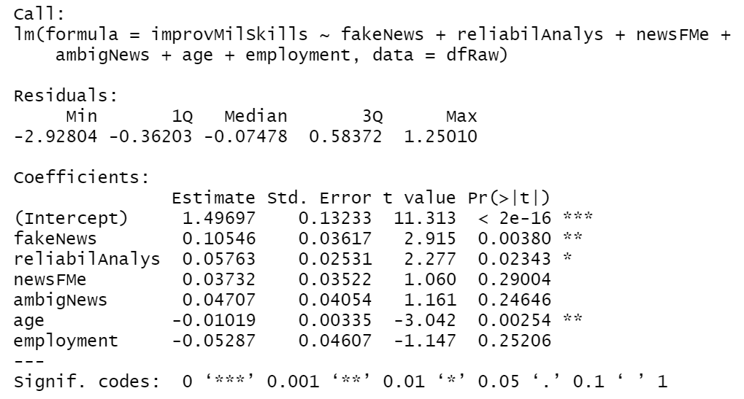

1. Метод наименьших квадратов для четвертой исследовательской гипотезы

Четвертая исследовательская гипотеза частично подтверждается в связи со статистической значимостью независимой переменной «fakeNews», p-value <5%. Независимая переменная «ambigNews» не является статистически значимой. Можно сделать предположение, что это связано: 1) с тем, что пользователи реже сталкиваются с неоднозначностью/двусмысленностью новостной информации, 2) с тем, что пользователи не всегда могут распознать неоднозначность/двусмысленность новостной информации.

В данном случае также можно утверждать, что, однажды столкнувшись с рассматриваемыми в работе явлениями, пользователи меняют модель поведения при взаимодействии с новостной информацией и видят необходимость в использовании навыков МИГ.

Статистическую значимость показала экспериментальная переменная «reliabilAnalys», описывающая один из навыков МИГ, а также контрольная переменная «age».

Примечательно, что в третьей гипотезе «age» показала положительную статистическую значимость, а в данной гипотезе – отрицательную. Можно предположить, что более молодые пользователи хоть и согласны с приведенным утверждением, но на практике не так часто используют навыки МИГ в процессе взаимодействия с новостной информацией.

Итоги по разделу 3.2**:** в рамках данного раздела был проведен кластерный анализ. В результате сформировано 4 кластера, их подробное описание приведено в Приложение. Важным выводом является то, что основными источниками для получения финансово-экономических новостей являются социальные сети и Интернет-порталы.

В разделе 3.2. был построен Биплот, на основании которого был сделан вывод, что рассматриваемые в работе явления более характерны для социальных сетей, было выделено 2 условных группы.

Также в рамках раздела 3.2. была проведена проверка исследовательских гипотез, частично не была принята четвертая исследовательская гипотеза в связи со статистической незначимостью одной из независимых переменных.

## 3.3. Рекомендации

3.3.1. Рекомендация 1***. Средствам массовой информации, контент которых ориентирован на B2C сегмент, необходимо внедрять новый подход к менеджменту новостей в виде создания «банка контекстов».***

Данная рекомендация сформирована, исходя из результатов опроса: около 68% респондентов предпочитает читать финансово-экономические новости не только в формате факта/события, но и с его описанием и дополнительной справочной информацией:

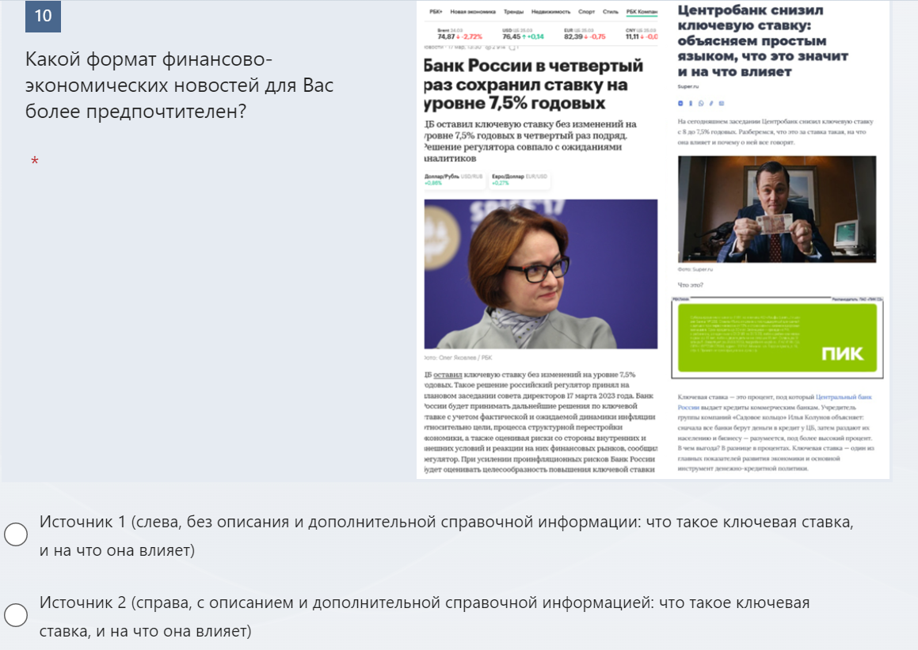

1. 10 вопрос в опросе: Какой формат финансово-экономических новостей для Вас более предпочтителен?

В качестве дополнительной аргументации я обратилась к мнению эксперта, который принимал участие в интервью – Михаилу Зеленцову. В ходе работы было выдвинуто предположение, что финансово-экономические новости хоть и касаются каждого из читателей, но не все они могут реализовать практическое применение полученной информации.

В связи с этим, я задала эксперту вопрос о необходимости введения «образовательного и поясняющего контекста» в новостные сообщения. Например, новость о сохранении ключевой ставки. Но как эту информацию может применить читатель, предпринимая собственные финансово-экономические решения?

Михаил Зеленцов назвал такой подход как «банк контекстов»: «Аудитория хочет изучать и понимать экономику, быть в курсе новостной повестки в этой области. То, что Вы предлагаете, я бы назвал банком бэкграунда или контекстов. Это как раз относится к объяснительно-экономической журналистике в B2C сегменте, когда СМИ объясняет сложные экономические явления простым языком».

«Банк контекстов» представляет собой заранее сформированные определения экономических понятий, а также контакты экспертов, которые могли бы в кратчайшие сроки дать комментарии в связи с произошедшими экономическими изменениями.

3.3.2. Рекомендация 2***. Правительству РФ в рамках государственной программы «Информационное общество» необходимо внести изменение в соответствии с приоритетами, указанными в обновленной Концепции информационной безопасности детей в РФ (2023 г.): утвердить понятие «медийно-информационная грамотность»***

Правовые понятия, являясь средствами юридической техники, способствуют наиболее точному выражению воли законодателя и формулированию нормативного материала в законодательных актах[143].

Ко всему прочему, они играют непосредственно регулятивную роль, обеспечивая единство в понимании и реализации всех решений законодателя, повышая качество нормативно-правовых актов, формируя понятийный аппарат системы права[144].

Вопрос правового утверждения понятия «медийно-информационная грамотность» является актуальным и по причине того, что со стороны государства исходит запрос о развитии навыков МИГ.

Например, в обновленном Распоряжении от 28 апреля 2023 г. № 1105-р (Концепция информационной безопасности детей в Российской Федерации) навыки МИГ получают отражение в следующих формулировках: «повышение уровня грамотности детей по вопросам информационной безопасности, формирование критической оценки получаемых сведений…»[145].

Также в Постановлении Правительства РФ от 15.04.2014 N 313 (ред. от 29.04.2023) «Об утверждении государственной программы Российской Федерации «Информационное общество» сказано, что с учетом положений иных документов стратегического планирования одним из пунктов, следующих приоритетам Программы, является повышение степени информированности и цифровой грамотности населения РФ[146].

Таким образом, правовое утверждение понятия позволило бы не только прийти к единому согласию о концептуализации МИГ и сформировать конкретные мероприятия в рамках реализации Концепции, Государственной программы «Информационное общество» и др., но и положить начало сотрудничества с некоммерческими организациями в этой области.

В ходе беседы с программным специалистом ИИТО ЮНЕСКО Татьяной Мурованой было установлено, что «медийно-информационная грамотность требует массовой и системной подготовки. Ее проникновение явно прослеживается, однако, со стороны государства адресного запроса Институту не поступало».

ИИТО ЮНЕСКО имеет большой опыт в тематике МИГ: на данный момент разработаны курсы для подготовки медиапедагогов, Институт проводит открытые мастер-классы и занятия, а также занимается разработкой учебных пособий, исходя из адресных запросов. В данной связи остается недостаточно ясным, почему реализация политики в области МИГ реализуется без участия экспертного сообщества.

Так, в рамках внеурочных занятий «Разговоры о важном» проводилось занятие «Медиаграмотность и цифровая гигиена», где одним из спикеров выступил Егор Крид —российский певец, рэп-исполнитель, автор песен и актёр. Вероятно, он является экспертом в иной предметной области.

Таким образом, правовое утверждении понятия МИГ и сотрудничество с некоммерческими организациями в данной предметной области позволило бы упростить организацию мероприятий, запланированных, например, в рамках реализации упомянутой ранее Концепции.

3.3.3. Рекомендация 3***. Министерству просвещения необходимо разработать программу цикла внеурочных занятий, в которую будут интегрированы интерактивные уроки по обучению навыкам медийно-информационной грамотности, начиная с уровня общего обязательного образования.***

Такие внеурочные занятия будут содействовать достижению целей Концепции информационной безопасности детей в РФ, а также Государственной программы «Информационное общество».

Важно отметить, что в период с 2020-2021 гг. Академия Минпросвещения России реализовывала программу повышения квалификации «Навыки будущего для учителя настоящего», где один из вебинаров был посвящен медиаграмотности. Однако, продолжения программа не получила[147].

Как было упомянуто ранее, в рамках неурочных занятий «Разговоры о важном» один из уроков также был посвящен медиаграмотности, однако, ««медийно-информационная грамотность требует массовой и системной подготовки» — Татьяна Мурована, программный специалист Института ЮНЕСКО ИИТО.

Одного урока недостаточно для полноценного формирования культуры медийно-информационной грамотности. Например, в странах СНГ в ходе сотрудничества с некоммерческими организациями были разработаны комплексные программы обучения медийно-информационной грамотности для разных уровней образования:

* Пособие по медиаграмотности для преподавателей вузов высших учебных заведений Казахстана. – Алматы: Интерньюс, 2019. — 250 стр.
* Медийная и информационная грамотность //Авторский коллектив: Лайла Ахметова, Дмитрий Шорохов, Айгуль Ниязгулова. Бюро ЮНЕСКО в Алматы, 2015. — 36 с.
* Методическое пособие для проведения уроков по медиа информационной грамотности (разработано ОФ «Центр Поддержки СМИ») для 5-6 классов и др.

Ко всему прочему, российские школьники отмечают, что им не хватает взаимодействия и реального практического применения получаемых знаний в рамках «Разговоров о важном»: «на уроке мы больше слушаем. Иногда хотелось бы участвовать в дискуссиях, обсуждать происходящие сейчас события, в общем, на конкретных и современных примерах» — поделилась одна из учениц МБОУ СОШ с углубленным изучением отдельных предметов № 10 г. Нефтеюганска.

Что касается интерактивной составляющей учебной программы, то такой опыт в сфере МИГ успешно реализовывается также в странах СНГ: Гульнар Ассанбаева — региональный консультант по медиаграмотности (Казахстан) в рамках интервью поделилась, что помимо методических пособий для учителей, для молодежи также были разработаны: аудиоподкасты, геймифицированные обучающие курсы, «Медиа-джунгли» (Игра МИГ для подростков Казахстана, Таджикистана и Узбекистана) и др.

В рамках данной рекомендации я также провела урок по МИГ для школьников в формате интерактивного взаимодействия, его результаты будут описаны в следующем подразделе.

Итоги по разделу 3.3: в данном разделе были даны рекомендации в контексте реализации политики в сфере МИГ. Рекомендация 1 и рекомендация 3 были протестированы в рамках раздела 3.4. Опыт практического применения.

## 3.4. Опыт практического применения

### Опыт практического применения, кейс №1: создание группы и новостного канала в B2C сегменте: «Antifragile News by GSOM»

В рамках изменения подхода к менеджменту финансово-экономических новостей я организовала свой проект, миссия которого – «другие» новости: понятные, оперативные и информационно-обучающие.

Наша команда рассказывает о событиях и современных трендах в сферах экономики, финансов, государственного управления и др. Концепция «Antifragility» основана на трудах Нассиам Николаса Талеба, сформулировавшего это понятие в своей книге «Антихрупкость. Как извлечь выгоду из хаоса».

Наша бизнес-модель отличается подходом к формированию новостного сообщения: мы публикуем не только факт/событие, но и поясняем его: даем определение (что относится к Рекомендации 1: «банк контекстов»), практический опыт применения полученной информации и другие дополнительные моменты, связанные с рассматриваемой тематикой:

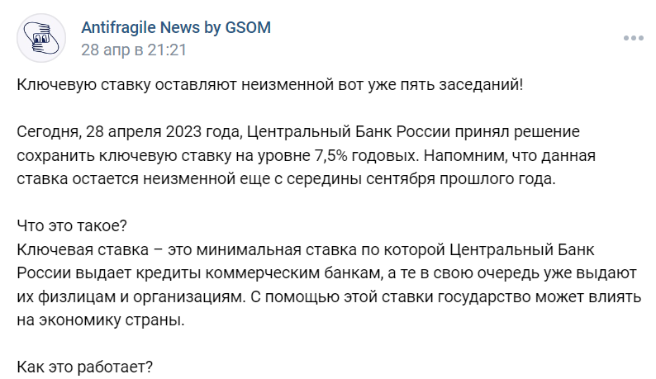

1. Пример применения «банка контекстов»

В нашем заявлении мы говорим о том, что «Antifragile News by GSOM – это группа неравнодушных студентов, которая хочет стать лучше в условиях общемировой неопределенности и делиться этим опытом с Вами – нашими читателями».

Ссылка на сообщество ВКонтакте: https://vk.com/antifragilenews

Ссылка на сообщество в Telegram: https://t.me/antifragilenews

### Опыт практического применения, кейс №2: проведение урока по МИГ в интерактивном формате для школьников (7-8 классы)

Подробный план занятия был описан в подразделе 3.1.2. Результаты фокус-группы. В рамках урока я использовала инструменты для интерактивного взаимодействия:

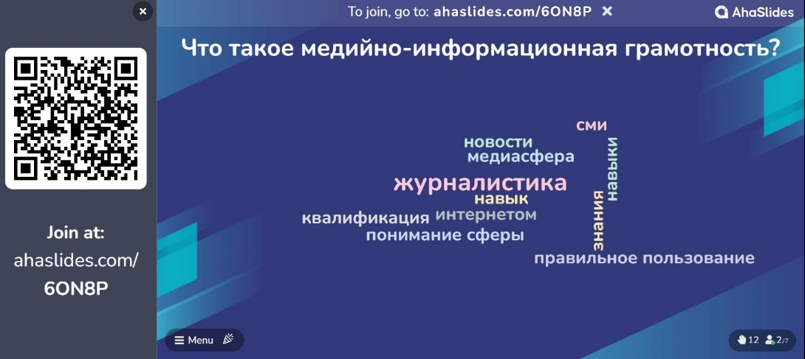

1. Интерактив: что такое медийно-информационная грамотность? Ваши ассоциации

Помимо обсуждений и интерактива я погрузила школьников в тематику МИГ, чтобы в дальнейшем они понимали, в каких сферах эти навыки используются. Самые интересные результаты были получены в рамках решения практического кейса: «Определите, новость является фейковой или достоверной?».

Школьники сразу установили, что новость, которая была приведена в рамках кейса, является недостоверной. Они рассказали, почему им сразу удалось определить «фейк»: «чрезмерная гиперболизация новостного сообщения, мы не слышали про такую новость ранее…».

Также они рассказали, как проверяют новости, если они кажутся им недостоверными: «я обращаюсь к другим источникам и изданиям. Если эта новость не является фейком, то, скорее всего, ее опубликуют и другие СМИ. Еще я обращаюсь к поисковику непосредственно, там часто сразу появляется опровержение, если новость – фейк» – поделился один из участников, ученик 8 класса МБОУ Лицея № 1 г. Нефтеюганска.

После занятия я попросила, чтобы ребята поделились обратной связью: «мне очень понравилось, что с нами разговаривали и взаимодействовали…Урок по медиаграмотности в школе? Я ничего не запомнила, кроме появления Егора Крида, а что он говорил – я тоже не очень помню» – поделилась одна из участниц, ученица 7 класса МБОУ СОШ №10 с углубленным изучением отдельных предметов г. Нефтеюганска.

Также школьники рассказали, что им понравилось проверять новость на достоверность: «мне бы очень хотелось, чтобы в школе мы тоже разбирали примеры из реальной жизни. Может быть, обсуждали последние новости» – поделилась одна из участниц, ученица 8 класса МБОУ Лицея № 1 г. Нефтеюганска.

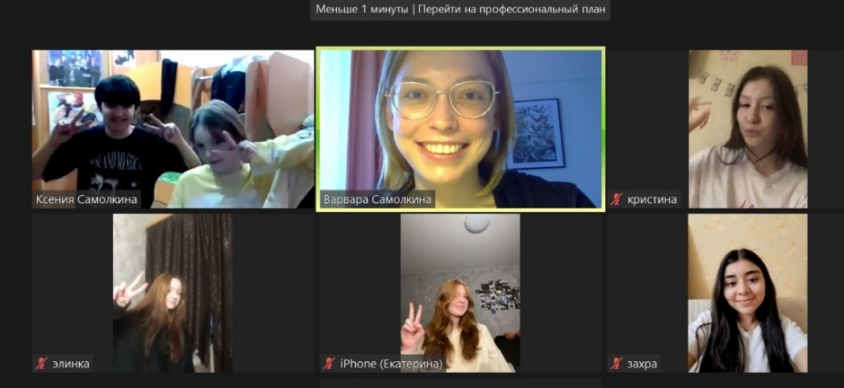

1. Урок: «Медийно-информационная грамотность»

Таким образом, тематика МИГ заслуживает отдельного внимания и комплексного подхода. Это также отметили участники урока: «мы так много сидим в Интернете, эти новости везде. Жалко, что нам в школе не дают практических советов, как работать со всей этой информацией» – поделился один из участников, ученик 8 класса МБОУ Лицея № 1 г. Нефтеюганска.

Итоги по разделу 3.4.: в рамках данного раздела был описан опыт реализации двух рекомендаций из раздела 3.3. Важно отметить следующие моменты:

* 1. Тестирование различных подходов к менеджменту новостей является актуальным, особенно в современное время. Один из них – формат объяснительно-экономической журналистики в рамках В2С сегмента.
  2. Навыки МИГ являются частью цифровых навыков в условиях увеличения количества информации в онлайн-пространстве и востребованности социальных сетей, Интернет-СМИ как источников получения новостей. Ко всему прочему, в рамках проведения урока со школьниками было установлено, что они считают тему МИГ актуальной, однако, хотели бы видеть ее освещение в более интерактивном формате.

Выводы по главе 3: в третьей главе были описаны результаты эмпирического исследования, приведены соответствующие рекомендации и опыт их практической реализации.

На основании эмпирического исследования было подтверждено, что частое и постоянно столкновение с описанными в работе явлениями требует изменения подхода к взаимодействию с новостной информацией.

Несмотря на то, что в законодательстве ставится цель развития навыков в сфере МИГ, данное понятие не имеет правового определения. В связи с этим были предложены рекомендации по уточнению существующих нормативно-правовых актов.

Ко всему прочему, в рамках третьей главы был описан опыт практического применения предложенных рекомендаций, что свидетельствует о их возможной реализации. Это также подтверждается международным опытом, в том числе – в странах СНГ.

# Заключение

Актуальность в распространении тематики МИГ идет наряду с изменением трендов медиапотребления и медиаландшафта в целом: так, пользователи переходят в онлайн-пространство для получения финансово-экономических новостей. Самые популярные источники – это социальные сети и Интернет-СМИ. Данная тенденция прослеживается не только в российском, но и международном контексте.

На фоне перехода в онлайн-пространство наблюдается тренд на увеличение количества новостной информации в целом. В связи с этим государство выражает обеспокоенность, так как данная тенденция порождает рост числа недостоверных или неоднозначных новостей.

В связи с этим вопрос об изменении подхода к взаимодействию с новостными источниками прослеживается наиболее явно. Развитие навыков МИГ могут способствовать повышению общего уровня грамотности в условиях цифровой трансформации.

Что касается политики в области развития навыков МИГ, то она носит характер точечных инициатив. Важно подчеркнуть, что несмотря на то, что навыки, относящиеся к сфере МИГ, фигурируют в нормативно-правовых актах в РФ, данное понятие на законодательном уровне не закреплено.

Особую роль в популяризации тематики МИГ занимают некоммерческие организации (российский опыт и стран Центральной Азии). В странах Евросоюза развитие навыков МИГ закреплено в рамках Национального учебного плана (как на уровне школьного, так и высшего образования).

Также в рамках дипломной работы было установлено, что переход в онлайн-пространство порождает определенные сложности в процессе взаимодействия с контентом пользователями. Например, больше 50% респондентов сталкиваются с эффектом «Новости находят меня», около 49% – с двусмысленностью/неоднозначностью финансово-экономических новостей, примерно такое же количество – с проблемой поиска необходимой и достоверной новостной информации, а с фейковыми новостями – 71%.

Частое или постоянное столкновение с рассматриваемыми в работе эффектами свидетельствует о том, что вопрос об улучшении навыков МИГ в контексте работе с новостной информацией прослеживается наиболее явно, так как такой контент оказывает влияние не только на уровень осведомленности, но и на принимаемые решения непосредственно, в том числе – финансово-экономические.

В ходе проведения эмпирического исследования было установлено, что столкновение с рассматриваемыми в работе эффектами свойственно для пользователей, которые используют социальные сети в качестве источника получения новостной информации. Ко всему прочему, если респонденты когда-либо сталкивались, например, с фейковыми новостями, то это побуждает их использовать навыки МИГ в ходе последующего взаимодействия с новостными источниками.

Развитие медианавыков и медиаобразования в целом вызвано цифровой трансформацией, однако, на современном этапе данному направлению не хватает комплексности и повсеместности. В ходе изучения международного опыта было установлено, что программа по развитию МИГ включает в себя не только теоретические основы, но и интерактивный и геймифицированный подходы.

Таким образом, можно заключить, что развитие навыков МИГ является одним из условий формирования понимания современного новостного контента, его дальнейшей интерпретации и непосредственного принятия решений. Однако, существуют определенные сложности в виде отсутствия комплексной законодательной базы и государственной поддержки. Несмотря на это, важно отметить, что тематика МИГ имеет все большее распространение, особенно – в период общемировой неопределенности.

# Приложение

**Атрибутивный подход к определению «медиаграмотности»**

[Поттер, 2018] определяет следующие составляющие медиаграмотности: навыки, структура знаний и личный локус (цели, мотивы и др.). Сочетание этих трех компонентов необходимо для формирования более широкого круга взглядов на средства массовой информации и медиа в целом.

***Навыки***

Навыки являются инструментами для построения структур знаний. К навыкам относятся: анализ, оценка, группировка, индукция, дедукция, синтез и абстрагирование. Они используются для создания, изменения и обновлений существующих структур знаний человека.

1. Элементы «Навыков» [Поттер, 2018]

|  |  |
| --- | --- |
| Навык | Описание |
| Анализ | «Разбивка» сообщения на значимые компоненты с изучением их состава (например, рассмотрение новостного сюжета в контексте «полной истории»: кто, что, когда, почему и как) |
| Оценка | Оценка значимости элементов. В результате – вынесение суждения о ценности новостного сюжета после его сравнения с определенными стандартами. |
| Группировка | Определение схожести или отличий определенной группы элементов от других групп |
| Индукция | Вывод шаблона по небольшому набору элементов, затем – обобщение шаблона на все элементы в группе (пример: опрос общественного мнения – исследователи задают вопросы определенному количеству людей, а затем обобщают результаты для всего населения). |
| Дедукция | Использование общих принципов для объяснения частных элементов. Отправной точкой для дедуктивных рассуждений являются наши общие принципы, но они могут быть ошибочны. Это может затруднить процесс корректного объяснения частных элементов. |
| Синтез | Сбор элементов в новую структуру. Часто новая информация не вписывается в существующую структуру. Вследствие этого возникает необходимость в ее адаптации. Процесс синтеза заключается в использовании полученных сообщений для постоянного переформулирования, уточнения и обновления нашей существующей структуры знаний. |
| Абстрагирование | Создание краткого, ясного и точного описания, отражающего суть сообщения в меньшем количестве слов, чем оно было представлено изначально. Абстрагирование можно описать как умение передать «общую картину» или центральную идею полученного сообщения. |

Составлено по: Potter W. J. Media literacy. – Sage Publications, 2018.

***Структуры знаний***

Структуры знаний можно описать как наборы организованной информации в памяти человека. Они позволяют организовать различные виды информации, с которыми пользователь сталкивается ежедневного.

Автор также делает акцент отсутствии синонимичности понятий «информация» и «знание». «Информация – разрозненна и преходяща, в то время как знания – структурированы, организованы и имеют более долговременное значение.

Уровень медиаграмотности во многом определяется тем, на сколько человек разработал структуры знаний в следующих областях: медиаиндустрия, медиааудитория, медиаконтент и медиаэффекты.

***Личный локус***

Личный локус необходим для связи и укрепления описанных ранее элементов. Он состоит из целей и мотивов.

1. Цели и мотивы в личном локусе [Поттер, 2018]

|  |  |
| --- | --- |
| Цели | Мотивы |
| Цели формируют задачи обработки информации, определяя, что значимо, а какие элементы новостного сюжета можно игнорировать.  Четкая постановка целей поиска информации упрощает процесс ее поиска. | Мотив можно описать как осознанное побуждение к определенному действию. В данном случае, чем сильнее мотив к получению информации, тем больше будет затрачено усилий для достижения своих целей. |

Составлено по: Potter W. J. Media literacy. – Sage Publications, 2018.

Автор отмечает, что высокий уровень осведомленности в контексте личного локуса и сознательность решений по его формированию позволяют конкретному пользователю контролировать процесс влияния СМИ на него непосредственно.

Ко всему прочему, Поттер указывает на неоднозначность понятия «критическое мышление» и приводит следующие примеры его интерпретации:

1. Критическое мышление как способность и готовность критиковать средства массовой информации;
2. Критическое мышление как необходимость более глубокого изучения проблем;
3. Критическое мышление как способность пользователя быть более систематичным и логичным при взаимодействии со средствами массовой информации;
4. Критическое мышление как способность сосредоточиться на наиболее важных элементах новостного сюжета и игнорировать остальное.

В этой связи автор не рассматривает «критическое мышление» как один из атрибутов понятия «медиаграмотность». Он, в свою очередь, использует понятие «Навыки».

Ясно одно, что медиаграмотность, как явление, является континуумом, а не категорией. Это означает, что всегда есть место для улучшения показателя уровня медиаграмотности, а люди позиционируются в континууме в зависимости от силы взаимодействия со средствами массовой информации и структур знаний, описанных ранее.

Ко всему прочему, понятие медиаграмотности связано с понятием медиаобразования - процесса развития личности с помощью и на материале средств массовой коммуникации (медиа) с целью формирования культуры общения с медиа, творческих, коммуникативных способностей, критического мышления, умений полноценного восприятия, интерпретации, анализа и оценки медиатекстов, обучения различным формам самовыражения при помощи медиатехники; медиаграмотностью называются приобретенные в результате этого процесса навыки[148].

**Подходы к определению понятия «новостной менеджмент»**

В зарубежной литературе понятие «news management» чаще всего используется в политическом контексте, а именно: при описании подхода, в рамках которого государство реализует управление новостями как стратегический инструмент для достижения определенных политических целей.

Политические цели могут преследовать и другие субъекты политической системы, например, политические партии, отдельные кандидаты в период предвыборной кампании и др.

Ко всему прочему, некоторые авторы видят неразрывную связь понятий «спиндокторинга»[149] и «новостного менеджмента».

1. Подходы к определению понятия «новостной менеджмент»

|  |  |
| --- | --- |
| Авторы | Определение |
| [Pfetsch B, 1999, стр. 99-101] | Новостной менеджмент (управление новостным потоком) - стратегический вариант публичной информации, посредством которого государство управляет коммуникациями, чтобы влиять на общественное мнение, контролируя повестку дня СМИ.  Это нисходящий процесс коммуникации, в котором СМИ являются средствами и целями, а стратегии определяются политическими целями конкретного субъекта[150]. |
| [Valentini С, 2016, стр. 4] | Новостной менеджмент (управление новостным потоком) – основной инструмент для реализации деятельности спин-доктора.  Деятельность спин-докторов заключается в смысловой обработке (интерпретировании) событий, фактов и новостной информации в целом. В отличие от журналистов, объектом профессиональной деятельности которых является факт, спин-доктор дает его интерпретацию[151]. |
| [Паслер О. В., Петросян Д. С., 2018, с. 86] | Новостной менеджмент (управление новостным потоком) - процесс управления информацией, осуществляемый через СМИ и Интернет, задачей которого является ввод элементов управления в информационную среду. |

В контексте данной работы понятие «новостной менеджмент» используется в качестве основного термина для описания процесса формирования новостного потока.

По своей природе «менеджмент» ассоциируется с «управлением», однако, в современных условиях конвергенции и усложнения бизнес-процессов в медиаиндустрии «сбор и подготовка контента» не являются достаточными в контексте менеджмента новостей [Вырковский А. В., 2013].

Автор делает акцент на отсутствии «управления» как такового в процессе формирования новостного потока, указывая на необходимость актуализации бизнес-процессов и введения определенных стандартов (преимущественно из сферы операционного менеджмента) [Вырковский А. В., 2013].

Можно сделать вывод, что новостной менеджмент на современном этапе развития не является четко определенным понятием и трактуется по-разному в зависимости от контекста, в котором употребляется.

Однако, можно сказать, что «менеджмент» по своей природе предполагает управление бизнес-процессами в рамках подготовки новостных материалов. В связи с этим возникает необходимость выведения критериев «качественности» новостного потока и актуализации подходов к формированию новостных сюжетов в целом.

Таким образом, новостной менеджмент можно определить, как: 1) стратегический инструмент, 2) процесс управления информацией.

**Особенности формирования новостных потоков в СМИ**

Для начала важно рассмотреть уровни производства массовой информации:

1. Уровни производства массовой информации по Г.В. Лазутиной [6, с. 35]

|  |  |
| --- | --- |
| Уровень производства массовой информации | Описание |
| Спонтанный | Для данного уровня характерно отсутствие системности, новости можно описать как спонтанно производимые и стихийно распространяемые. |
| Организованный | Для данного уровня характерны системность и организованность социальных институтов, занимающихся непосредственным распространением.  Новости можно описать как производимые профессиональными устоявшимися институтами по специально созданным каналам, выходящим в рассредоточенную аудиторию. |

Д. МакКуэйл в своей работе описывает две варианта модели производства новостей. Они включают в себя четыре элемента – событие, критерии оценки и отбора новостей, интерес публики и сообщение. Все элементы взаимосвязаны, но в каждой модели в разной последовательности.

Согласно «взгляду со стороны СМИ», последовательность имеет следующий вид: события – критерии новостей – сообщение – интерес к новостям. В начале этой цепочки находятся события, на которые реагируют новостные источники, используя определенные критерии оценки их относительной важности для своей аудитории.

Журналисты готовят сообщения, а аудитория проявляет к ним интерес или, наоборот, оставляет без внимания, вынуждая медиаорганизации вносить корректировку в методы отбора.

Альтернативный вариант модели «согласно эмпирическим представлениям о том, какие события потенциально могут вызвать интерес аудитории» выглядит следующим образом: интерес к новостям – критерии новостей – события – сообщение.

Новостные критерии включают, в том числе, организационные и жанровые требования. Важно отметить, что критерии определяются самой организацией. Таким образом, события могут стать новостью в том случае, они соответствуют заданным критериям отбора.

Несмотря на то, что СМИ являются основным организатором публикации новостей, существуют другие заинтересованные стороны, которые могут влиять на формирование новостного потока. Ими могут выступать, например, лоббисты, которые преследуют собственные цели и ведут борьбу за доступ к конструирующему механизму – СМИ непосредственно.

Другими факторами, оказывающими влияние на формирование новостного потока конкретного средства массовой информации, являются: рост конкуренции среди изданий и агентств, активное распространение альтернативных каналов получения новостей, преследование маркетинговых целей непосредственного СМИ, зависимость от заинтересованных сторон (например, учредителей, финансирующих организаций, партнеров и др.)

Что касается критериев отбора и определения «значимости» события, В.В. Орлова, [11, с. 12–22] в своем исследовании выделяет следующие признаки:

1. Драматизм, трагичность, конфликтность, борьба интересов, зрелищность (войны, катастрофы, теракты, скандалы);
2. Неожиданность (террористические акты, стихийные бедствия, катастрофы);
3. Неоднозначность события, новые подробности происходящего, элементы расследования, детективные сценарии;
4. «История с продолжением»: поэтапно развивающееся событие с элементами непредсказуемости, включающее в себя напряженное ожидание развязки (например, военные конфликты);
5. Ньюсмейкер – главное лицо сюжета; событие, развивающееся вокруг главного героя (например, заявления политиков, творчество представителей шоу-бизнеса и др.)

Исходя из всего вышеописанного можно заключить, что объектами новостей являются знания и события, а предметами – контекстная оценка, придание значимости, перспективный прогноз. Новостные потоки, формируемые СМИ, представляют собой отобранную и проанализированную информацию, передаваемую по различным медиаканалам с учетом особенностей целевых групп.

Несмотря на определенные критерии к новостям, описанные ранее, особую роль в процессе формирования новостного потока играет «дополнительная ценность», которая характеризуется эмоциональным контекстом. С ростом ее значимости у СМИ появляется возможность использовать эту составляющую в своих целях: транслирование искаженной картины действительности как истины, манипулирование аудиторией и ее дезориентация и др.

**Классификация средств массовой информации в России**

В соответствии с ФЗ «О средствах массовой информации» в России существуют следующие виды СМИ:

* периодическое печатное издание,
* сетевое издание,
* телеканал и радиоканал,
* телепрограмма, радиопрограмма и видеопрограмма,
* кинохроникальная программа,
* иная форма периодического распространения массовой информации под постоянным наименованием (названием).

Ко всему прочему, в российской практике существует условное деление на государственные и негосударственные (общественные) СМИ. В Доктрине информационной безопасности Российской Федерации (утратила силу) есть упоминание государственных средств массовой информации как стратегически важных субъектов, осуществляющих деятельность по своевременному доведению достоверной информации до российских и иностранных граждан. Их существование обусловлено требованиями по укреплению информационной безопасности личности, общества, государства[152].

Под государственными СМИ понимаются средства массовой информации, создаваемые (или учредителями которых являются) федеральными органами государственной власти и органами государственной власти субъектов Российской Федерации. Например, департаменты информации регионов, министерства, государственные предприятия и др.[153]

Важно еще раз подчеркнуть, что в ФЗ «О средствах массовой информации» нет четкого определения государственных СМИ. Об этом можно судить условно, исходя из того, каким субъектов данное средство массовой информации было образовано.

«Общественные» средства массовой информации рассматриваются как важный инструмент развития демократии. «Общественные» СМИ в процессе своей деятельности представляют все разнообразие институций общества, они формируют и реализуют ин­формационную политику, отличную от других типов СМИ: во-первых, транслируют разнообразие мнений и взглядов; во-вторых, ведут конструктивный диалог в перспективе достиже­ния согласованных позиций и решений. Таким образом, «общественные» СМИ способны максимально полно и эффективно реализовать требова­ния информационного порядка.[154]

Другая классификация СМИ была приведена Т. И. Фроловой в учебном пособии «Медиасистема России»:

1. Классификация СМИ по Т.И.Фроловой

|  |  |  |
| --- | --- | --- |
| Классификация | Описание | Примеры |
| По тематике | Универсальные – средства массовой информации, контент которых тематически разнообразен: экономика, политика, социальная сфера, происшествия, криминал, культура, спорт, светская жизнь и.т.д. | ТАСС, МИА «Россия сегодня», «Интерфакс» и др. |
| Специализированные – средства массовой информации, контент которых ориентирован на конкретные тематики. | РБК: информационные системы «РосБизнесКонсалтинг» –финансово-экономические новости;  Агентство социальной информации – новости о социально значимых событиях, деятельности некоммерческих организаций, судьбах людей и др. |
| По характеру собственности | Государственные | ТАСС, МИА «Россия сегодня» и др. |
| Частные | «Интерфакс», РБК и др. |
| По масштабу распространения и влияния | Мировые (информация СМИ циркулирует по всему миру) | Reuters (Великобритания), Agence France-Press (Франция), Associated Press/AP (США) др. |
| Национальные – информация, предоставляемая СМИ, может быть востребована во многих государствах, но это новости о жизни страны, где зарегистрировано средство массовой информации. | ТАСС, МИА «Россия сегодня», «Интерфакс» |
| Межрегиональные – СМИ, аккумулирующие информацию из отельных регионов. | «Росбалт», РИА «Новый регион», Regions.Ru, Сибирское агентство новостей и др. |
| Региональные (местные) – циркуляция информации региональных СМИ происходит, как правило, в пределах двух-трех соседних областей. | «Пенза-Пресс», ГТРК Волга, Ульяновск сегодня и др. |

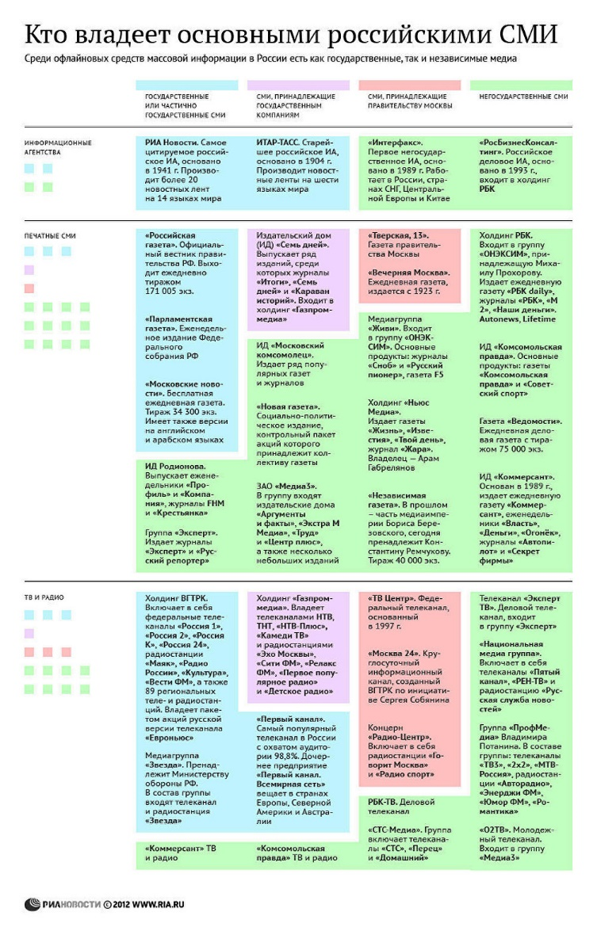

1. Кто владеет основными российскими СМИ (2012 г.)[155]

По результатам исследования PROGNOSIS (2022 г.) было установлено, что три российских информационных агентства – ТАСС (СМИ, принадлежащие государственным компаниям), Интерфакс (СМИ, принадлежащие Правительству Москвы), РИА Новости (государственные или частично государственные СМИ) – являются ключевыми поставщиками новостей о ситуации в России[156].

Можно прийти к выводу, что влияние государственных или частично государственных СМИ на формирование новостного потока в России является существенным.

**Медиапотребление**

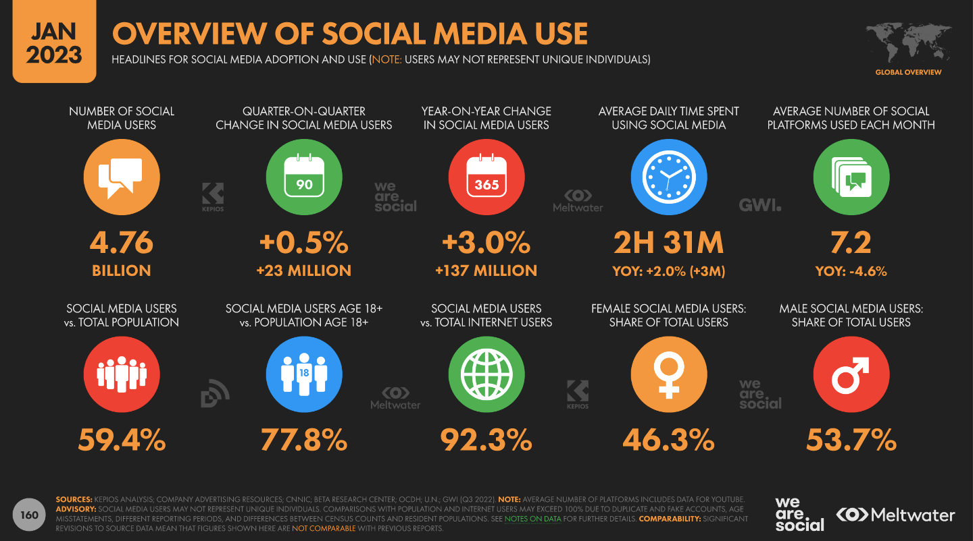

1. Datareportal: Обзор использования социальных сетей в мире (2023 г.)[157]

Согласно глобальному обзору Datareportal за январь 2023 года рост количества пользователей социальных сетей продолжает расти:

* В настоящее время более половины населения мира пользуется социальными сетями (59%).
* 4,76 миллиарда человек во всем мире сейчас используют социальные сети, 137 миллионов новых пользователей вышли в сеть за последние 12 месяцев.
* Среднее ежедневное время, проводимое в социальных сетях, составляет 2 часа 31 минуту.

Эта диаграмма обобщает важность и рост социальных сетей в настоящее время.

**Методология оценки Индекса медиаграмотности (мировая практика)**

В зарубежной практике для формирования Индекса медиаграмотности используется методология оценки следующих показателей:

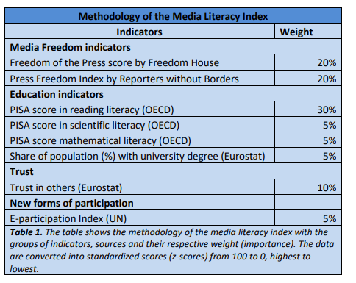

1. Методология оценки Индекса медиаграмотности[158]

Далее данные преобразуются в стандартизированные баллы от 0 до 100 (от самого низкого до самого высокого), страны ранжируются от 1 до 35 (от самого высокого показателя к самому низкому)[159].

**Методология оценки медийно-информационной грамотности населения (российская практика)**

Мониторинг медиаграмотности населения России ведется Исследовательской группой «ЦИРКОН» в рамках частно-государственного партнерства с 2009 г. [Текущее состояние…, 2014]. До 2013 г. включительно оригинальная методика насчитывала 30 измеряемых показателей, однако поскольку как само понятие медиаграмотности, так и составляющие его показатели трансформируются в связи с развитием информационных технологий и изменением социальных практик обращения с медиа, в 2014 г. была проведена масштабная реконцептуализация понятия медиаграмотности и составляющих ее показателей.

На основе различных методик измерения МИ-грамотности был составлен расширенный список из 105 показателей. После проведения 155 экспертизы в итоговый список вошло 43 показателя, которые легли в основу инструментария массовых опросов российского населения, очередные туры которых были проведены в 2014–2015 гг.

Одним из результатов реконцептуализации понятия медиаграмотности стало увеличение веса таких показателей, которые характеризуют уже не умение эффективно искать и находить необходимую информацию (приоритетные индикаторы медиаграмотности в методике 2009 г.), а умение обезопасить себя от вредоносного и избыточного контента, верифицировать, критически оценивать, интерпретировать и использовать информацию. Таким образом, предмет исследования — медиаграмотность — стал подразумевать не собственно медиаграмотность, а медиаинформационную грамотность (и именно во втором значении понятие медиаграмотности стало использоваться в исследовании).

Все 5 частных индексов сопровождаются вопросами/суждениями и вариантами ответов «грамотного» человека:

Частный индекс 1: «Умение эффективно искать и находить необходимую информацию»:

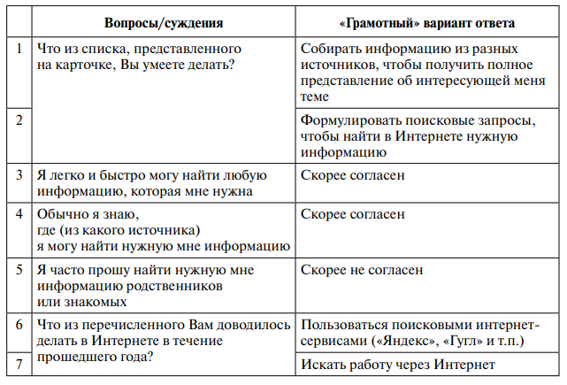

1. Состав исходных показателей частного индекса 1 «Умение эффективно искать и находить необходимую информацию»

Частный индекс 2: «Умение обезопасить себя от вредоносного и избыточного контента»:

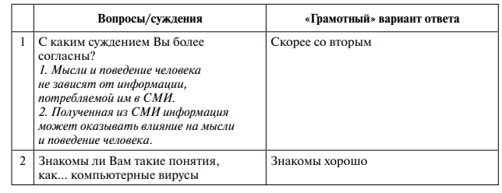

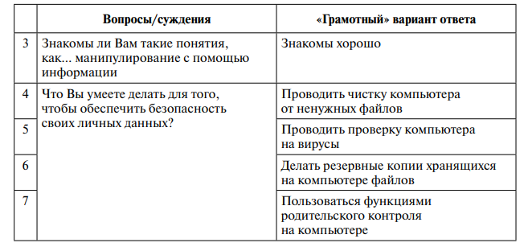

1. Состав исходных показателей частного индекса 2 «Умение обезопасить себя от вредоносного и избыточного контента»

Частный индекс 3: «Умение верифицировать и критически оценивать информацию с использованием альтернативных источников информации»:

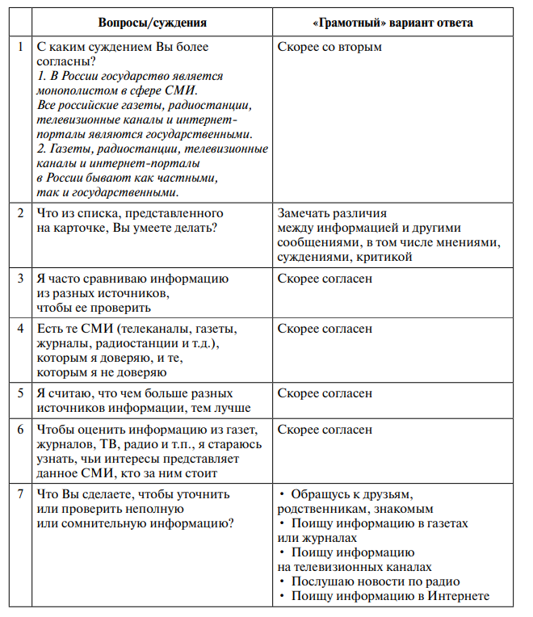

1. Состав исходных показателей частного индекса 3 «Умение верифицировать и критически оценивать информацию с использованием альтернативных источников информации»

Частный индекс 4: «Способность адекватно воспринимать информацию и эффективно (грамотно) ее использовать»:

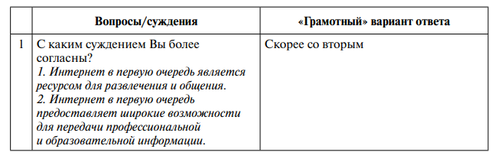

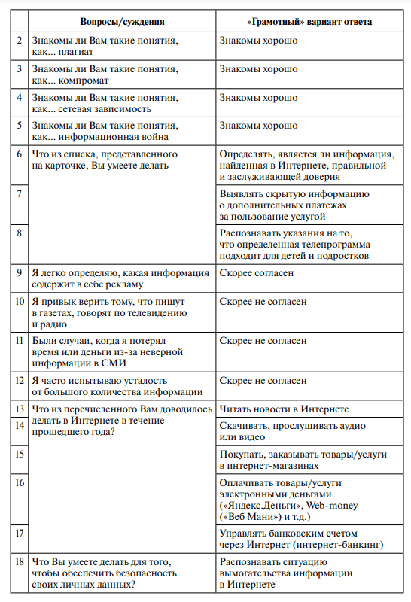

1. Состав исходных показателей частного индекса 4 «Способность адекватно воспринимать информацию и эффективно (грамотно) ее использовать»

Частный индекс 5: «Умение эффективно и корректно распространять информацию с учетом требований законодательства (защита персональных данных, авторских прав, противодействие экстремизму и проч.):

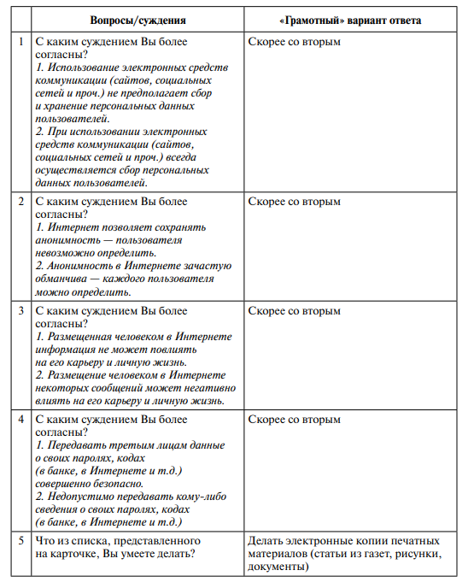

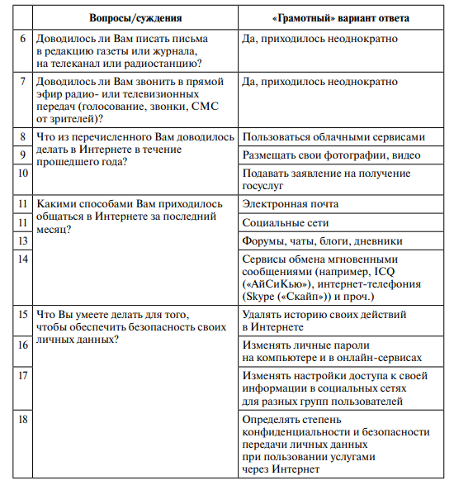

1. Состав исходных показателей частного индекса 5 «Умение эффективно и корректно распространять информацию с учетом требований законодательства (защита персональных данных, авторских прав, противодействие экстремизму и проч.)»

Каждый частный индекс рассчитывался как сумма баллов, которые ставились респонденту за каждый «правильный/ грамотный» ответ на вопросы, относящиеся к этому индексу (1 балл за один «правильный/грамотный» ответ). Теоретически минимальное значение каждого индекса составляло 0 (ни одного совпадения с «правильными» ответами), а максимальное — столько, сколько вопросов входило в конкретный индекс: от 7 до 18 (полное совпадение с «правильными» ответами).

**Основные факторы, влияющие на состояние на медиаграмотности**

Приведенные ниже факторы были предложены разработчиками методологии составления Индекса медиаграмотности в странах Европейского союза:

1) уровень свободы СМИ;

2) качество образования;

3) уровень межличностного доверия;

4) электронное участие (e-participation).

***Уровень свободы СМИ***

Данный фактор составляет 40%, поровну распределяясь между показателями Всемирного индекса свободы прессы[160] и международной неправительственной организации Freedom House[161]:

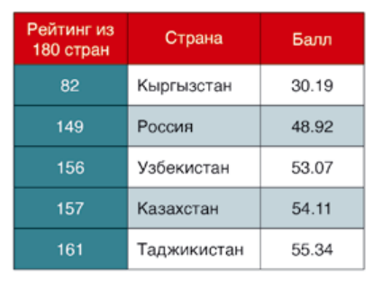

1. Рейтинг свободы слова (<https://rsf.org/en/ranking>)

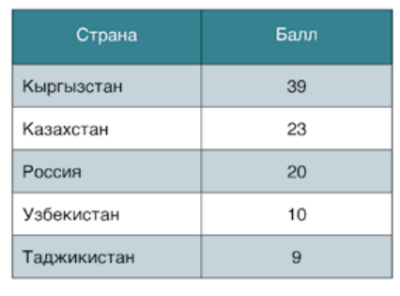

1. Показатель свободы (<https://freedomhouse.org/countries/freedom-world/scores>)

Чем меньше балл, тем страна свободнее. В рейтинге Freedom House, наоборот, чем больший балл получает страна, тем она считается более свободной.

***Функциональная грамотность***

Второй по значимости прогностический параметр – функциональная грамотность[162], связанная с состоянием медиаграмотности общества самым непосредственным образом.

Согласно ЮНЕСКО[163], функционально грамотным считается индивид, вовлечённый во все виды активности, в которых такая грамотность необходима для эффективного функционирования его группы и сообщества, а также для обеспечения возможности дальнейшего использования им чтения, письма и счета для его собственного развития и для развития сообщества.

В европейской методике составления индексов медиаграмотности берутся в расчет оценки PISA по всем дисциплинам, но приоритетом считаются успехи в читательской грамотности, удельный вес которой составляет примерно 30% от всех факторов, влияющих на состояние медиаграмотности. Оценки по математике, естественным наукам, а также доля населения, имеющая университетское образование, оцениваются по 5% каждая.

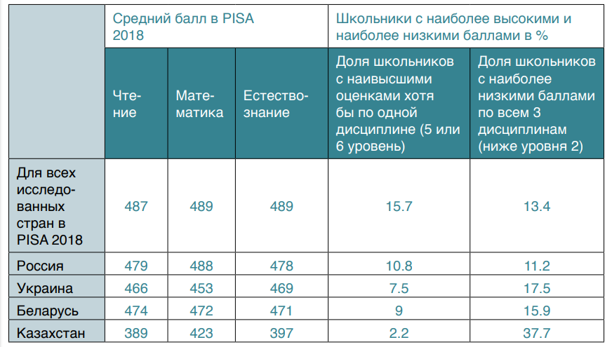

1. Данные исследования PISA для некоторых стран (2018 г.)[164]

***Межличностное доверие***

Роль третьего фактора, межличностного доверия, который в европейской методике составления индексов медиаграмотности по удельному весу занимает 10%.

***Электронное участие***

Электронное участие основано на трех компонентах: обеспечение доступа населения к информации в интернете, консультации с общественностью и электронное принятие решений через непосредственное вовлечение граждан в процессы принятия решений в режиме онлайн.

По удельному весу занимает 5% и в описываемых странах представляется самым благополучным:

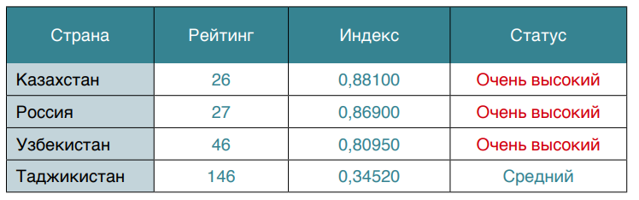

1. Рейтинг и индекс электронного участия (2020 г.) по данным 193 стран[165]

**Вопросы для Эксперта №1**

Дата интервью: 24 февраля

1 блок: новостной менеджмент

1. Исходя из Вашего опыта, как бы Вы пояснили/могли бы определить понятие «новостной менеджмент»?
2. Какие особенности новостного менеджмента в мире и России Вы могли бы выделить?
3. Какие критерии качественного новостного менеджмента Вы бы выделили?
4. Как Вы считаете, справедливо ли утверждение, что каждый новостной источник определят собственную политику управления новостями? Этот процесс регламентирован?
5. По Вашему мнению, на каком этапе развития находится новостной менеджмент в России?

2 блок: новостной поток финансово-экономических новостей

1. Как организации осуществляют управление новостным потоком? По Вашему опыту, каковы критерии его формирования (критерии качественности и актуальности)?
2. По Вашему мнению, какие особенности наблюдается при формировании потока именно финансово-экономических новостей?
3. В моем исследование акцент ставится на изучении спроса на финансово-экономические новости населением РФ. В связи с этим, какие тренды в данной области Вы могли бы выделить? Наблюдаете ли Вы рост спроса на данный вид новостей? Если да, то какие основные причины у этого явления?
4. По Вашему мнению, какое место занимает государство в формировании и управлении потока новостей в целом?

Блок 3: гипотезы исследования и рекомендации

По предварительным результатам анализа статистики было установлено, что в настоящее время наблюдается усложнение процесса принятия финансовых решений населением России (то есть существует гипотеза о недостаточности информации в изучаемом контексте для принятия финансовых решений населением):

1. Как Вы считаете, введение образовательных элементов в новостной поток могло бы изменить ситуацию? Например, публикуется новость о повышении ключевой ставки, но что это значит для населения?
2. Исходя из Вашего опыта, какие рекомендации Вы могли бы предложить для совершенствования потока финансово-экономических новостей в условиях геополитической неопределенности?

**Вопросы для Эксперта №2**

Блок 1: общие вопросы о медиаграмотности

1. Расскажите, пожалуйста, что Вы понимаете под медиаграмотностью в целом?
2. Какая разница существует между понятиями цифровая грамотность и медийно-информационная грамотность? Медиаграмотность и медийно-информационная грамотность - можно ли их считать синонимичными понятиями?
3. Расскажите, пожалуйста, в целом, об опыте реализации политики в области медиаграмотности в вашей стране? Краткая история становления и развития.

Блок 2: вопросы о работе организации

1. Расскажите, пожалуйста, коротко об основных целях, приоритетах и направлениях развития Вашей организации?
2. Какие мероприятия для населения Вы проводите? Они проходят на платной основе?
3. Занимаетесь ли Вы исследовательской деятельностью в области медиаграмотности? Например, оценка уровня медиаграмотности населения. Если да, то по каким критериям она осуществляется?

Блок 3: взаимодействие государства и организации, международное сотрудничество

1. Расскажите, пожалуйста, реализуется ли в вашей стране единая политика в области медиаграмотности? Возможно, повышение уровня медиаграмотности населения закреплено как одно из приоритетных направлений развития на государственном уровне?
2. Также было бы интересно узнать о Вашем непосредственном взаимодействии с государством: расскажите, пожалуйста, реализуется ли поддержка ваших проектов и мероприятий на государственном уровне?
3. Расскажите, пожалуйста, о международном сотрудничестве в области медиаграмотности. Какие основные цели ставятся, и какой результат Вы ожидаете в рамках взаимодействия? (для чего это?)
4. Сотрудничаете ли Вы с Россией в области медиаграмотности?

Блок 4: положительные эффекты

1. По Вашему мнению, какие положительные эффекты приносит повышение уровня медиаграмотности населения в контексте восприятия информации, а в частности – новостей?
2. Как Вы считаете, более высокий уровень медиаграмотности влияет на конструктивность и корректность принятия решений населением на основании полученной информации в интернете?

Блок 5: рекомендации

1. Что бы Вы могли посоветовать странам, которые находятся на этапе развития культуры медиаграмотности? (мероприятия, законодательство и др.).
2. По Вашему мнению, если государство будет поддерживать инициативы в области улучшения медиаграмотности, ускорит ли это процесс становления единой политики в данной области на государственном уровне?

**Вопросы для Эксперта №3**

Блок 1: общие вопросы

1. Расскажите, пожалуйста, о разграничении понятий «цифровая грамотность» и «медийно-информационная грамотность» (МИГ). Что под каждым из них понимается?
2. Расскажите, пожалуйста, коротко об основных целях, приоритетах и направлениях развития вашей организации в России?
3. Расскажите, пожалуйста, о мероприятиях и инициативах, которые Вы проводите в рамках своей работы? Они проводятся на платной основе? Если да, то, исходя из каких критериев Вы устанавливаете их стоимость?
4. Расскажите, пожалуйста, об исследовательской деятельности организации. Возможно, планируются мероприятия по оценке уровня медийно-информационной грамотности населения России?

Блок 2: взаимодействие с государством и международное сотрудничество

1. Расскажите, пожалуйста, как реализуется ваше сотрудничество с государством, и существует ли оно вообще?
2. Поддерживает ли государство ваши инициативы в области медийно-информационной грамотности? Если да, то каким образом, расскажите.
3. Расскажите, пожалуйста, о вашем международном сотрудничестве. Какие основные цели Вы ставите и какие результаты ожидаете по итогам взаимодействия.

Блок 3: настоящее состояние и будущее развитие медийно-информационной грамотности в России

1. Как бы Вы оценили уровень развития медийно-информационной грамотности в России на современном этапе развития?
2. По Вашему мнению, какие проблемы в области повышения уровня медийно-информационной грамотности населения РФ присутствуют сейчас? Могло бы участие государства ускорить процесс их решения?
3. Каким Вы видите уровень медийно-информационной грамотности в России в перспективе 5-10 лет?
4. Как Вы считаете, более высокий уровень медийно-информационной грамотности влияет на конструктивность и корректность принятия решений населением на основании полученной информации в интернете?

**Предварительная обработка опроса: переменные и их описание**

1. Переменные и их описание

|  |  |
| --- | --- |
| Variable | Description |
| id | ID |
| consumpFinEconNews | Как часто Вы смотрите/читаете финансово-экономические новости? |
| resourFinEconNews | Какие источники информации для получения финансово-экономических новостей Вы используете наиболее часто? |
| trustResourFinEconNews | Каким источникам информации, освещающим финансово-экономические новости, Вы более всего доверяете? |
| changMedConsumFinEconNews | Как изменилось Ваше медиапотребление финансово-экономических новостей в условиях изменчивости, неопределенности, сложности и неоднозначности общей обстановки в стране? |
| reasonLessInterestFinEconNews | По каким возможным причинам Вы перестали или стали реже интересоваться финансово-экономическими новостями? |
| reasonMoreInterestFinEconNews | По каким возможным причинам Вы стали чаще или постоянно интересоваться финансово-экономическими новостями? |
| changInEconIncrFinEconNews | В какой мере Вы согласны/не согласны с утверждением, что: изменения в экономике вызывают увеличение объема финансово-экономических новостей? |
| toneOfFinEconNews | С какими финансово-экономическими новостями Вы сталкиваетесь чаще всего? |
| newsFindsMe | Как часто Вы сталкиваетесь с феноменом «Новости находят меня»*?  *Новости находят меня — это степень, в которой люди убеждены, что они могут косвенно оставаться в курсе общественных дел — несмотря на то, что не следят активно за новостями — посредством общего использования Интернета, информации, полученной от сверстников, и связей в онлайновых социальных сетях (например: Вы заходите в социальную сеть, чтобы ответить на сообщение. Однако, в процессе перехода в мессенджер в новостной ленте Вы замечаете какую-то новость случайно и нецеленаправленно) |
| ambigNews | Как часто Вы сталкиваетесь с двусмысленностью* финансово-экономических новостей?  *Двусмысленность может возникнуть из-за того, что людям не хватает информации, чтобы понять значение события или определить, какая из нескольких его возможных интерпретаций является правильной. |
| preferFinEconNewsForm | Какой формат финансово-экономических новостей для Вас более предпочтителен? |
| problemOfFindRelNecesNews | Как часто Вы сталкиваетесь с проблемой поиска необходимой и достоверной новостной информации? |
| milSkills | По Вашему мнению, какие навыки включает в себя медийно-информационная грамотность? |
| postTruthDesc | Как бы Вы могли охарактеризовать понятие «постправда»? |
| sourceDoesntNeedTbVerif | Какой источник, по Вашему мнению, можно считать надежным и не нуждающемся в проверке? |
| fakeNews | Как часто Вы сталкиваетесь с Фейк ньюс (fake news)*? *Фейк ньюс – это ложная информация, представленная в качестве реальной новости. Сюда относятся как мелкие неточности, разбавляющие правдивые факты, так и откровенная ложь, подаваемая СМИ в изданиях и на центральных каналах. |
| reliabilAnalys | Анализируете ли Вы новостные сайты на достоверность? (например, обращаете внимание на содержание и стиль текста, картинки, наличие информации о работе источника и др.) |
| improvMilSkills | По Вашему мнению, как могло бы повлиять улучшение навыков людей в области поиска, отбора, проверки и критического осмысления информации на восприятие новостей в целом? |
| gender | Укажите Ваш пол |
| age | Укажите Ваш возраст (полных лет) |
| city | Укажите город Вашего фактического проживания |
| education | Укажите уровень Вашего образования |
| employment | Укажите Ваш текущий статус занятости |
| maritalStat | Укажите статус Вашего проживания |
| income | Оцените уровень Вашего дохода |
| leaveEmail | Вы можете оставить свою почту, если хотите ознакомиться с итоговыми результатами моего исследования |

**Вопросы для опроса**

Медийно-информационная грамотность и менеджмент финансово-экономических новостей

Уважаемый респондент(ка)!

Меня зовут Варвара Самолкина, и я являюсь студенткой 4-го курса Высшей Школы Менеджмента СПбГУ. Данное исследование проводится в рамках написания моей дипломной работы.

Построение дизайна моего исследования обусловлено важностью понимания того, как люди воспринимают новостной контент в условиях изменчивости, неопределенности, сложности и неоднозначности общей финансово-экономической ситуации в стране.

В рамках исследования мы проверяем гипотезы о возможном влиянии уровня медийно-информационной грамотности людей на их работу с новостными источниками. Результаты данной работы могут быть полезны также и для медиакомпаний, отвечая на вопрос: как реализовывать менеджмент финансово-экономического новостного потока в новых реалиях, чтобы сохранить и преумножить аудиторию в целом.

Опрос проводится анонимно и состоит из четырех разделов вопросов (общее количество вопросов во всех разделах: 25). Примерное время прохождения опроса: не более 8 минут.

После его прохождения Вас ждет небольшой подарок🎁.

Если Вы хотите узнать итоговые результаты моего исследования, Вы можете написать мне лично или оставить свою почту (окно будет в конце формы).

Связаться со мной:

ВКонтакте: https://vk.com/barbarasamolkina

Моя почта: varvarasamolkina@gmail.com

Благодарю за участие в опросе!

**Раздел 1. Медиапотребление финансово-экономических новостей**

**1 Вопрос: как часто Вы смотрите/читаете финансово-экономические новости?**

1 – не читаю/не смотрю финансово-экономические новости в принципе

2 – читаю/смотрю финансово-экономические новости хотя бы раз в неделю

3 – читаю/смотрю финансово-экономические новости, когда происходят какие-то события в этой сфере

4 – читаю/смотрю финансово-экономические новости практически каждый день

5 – читаю/смотрю финансово-экономические новости ежедневно

**2 Вопрос: Какие источники информации для получения финансово-экономических новостей Вы используете наиболее часто?**

1 – Телевидение

2 – Социальные сети

3 – Интернет-СМИ

4 – Друзья, родные, соседи

5 – Газеты, журналы

6 – Радио

7 – Другое (окно для ответа)

**3 Вопрос: Каким источникам информации, освещающим финансово-экономические новости, Вы более всего доверяете?**

1 – Телевидение

2 – Социальные сети

3 – Интернет-СМИ

4 – Друзья, родные, соседи

5 – Газеты, журналы

6 – Радио

7 – Никому не доверяю

**4 Вопрос: Как изменилось Ваше медиапотребление финансово-экономических новостей в условиях изменчивости, неопределенности, сложности и неоднозначности общей обстановки в стране?**

1 – я перестал (а) интересоваться финансово-экономическими новостями в принципе

2 – я стал (а) реже интересоваться финансово-экономическими новостями

3 – мое медиапотребление финансово-экономических новостей не изменилось

4 – я стал (а) чаще интересоваться финансово-экономическими новостями

5 – я стал (а) постоянно интересоваться финансово-экономическими новостями

**5 Вопрос: (Если респондент выбирает 1 или 2 в четвертом вопросе) По каким возможным причинам Вы перестали или стали реже интересоваться финансово-экономическими новостями?**

1 – мне неинтересны финансово-экономические новости

2 – я чувствую «перегрузку» из-за большого потока информационного контента

3 – у меня нет времени, чтобы читать финансово-экономические новости

4 – другое (окно для ответа)

**6 Вопрос: (Если респондент выбирает 4 или 5 в четвертом вопросе) По каким возможным причинам Вы стали чаще или постоянно интересоваться финансово-экономическими новостями?**

1 – я беспокоюсь о своем материальном благосостоянии

2 – финансово-экономические новости влияют на предпринимаемые мною решения

3 – в нынешних условиях я считаю необходимым оставаться «в повестке»

4 – другое (окно для ответа)

**Раздел 2: Проверка гипотез исследования**

**7 Вопрос: в какой мере Вы согласны/не согласны с утверждением, что**: **изменения в экономике вызывают увеличение объема финансово-экономических новостей?**

1 – абсолютно не согласен (не согласна): изменения в экономике вызывают сокращение объема финансово-экономических новостей

2 – частично не согласен (не согласна): изменения в экономике вызывают частичное сокращение объема финансово-экономических новостей

3 – нейтрально: изменения в экономике не влияют на объем финансово-экономических новостей

4 – частично согласен (согласна): изменения в экономике вызывают частичное увеличение объема финансово-экономических новостей

5 – абсолютно согласен (согласна): изменения в экономике вызывают увеличение объема финансово-экономических новостей

**8 Вопрос: с какими финансово-экономическими новостями Вы сталкиваетесь чаще всего?**

1 – я сталкиваюсь только с негативным освещением таких новостей (рецессия, безработица, инфляция и др.)

2 – я сталкиваюсь больше с негативным освещением таких новостей, чем с положительным

3 – для меня финансово-экономические новости носят нейтральный характер освещения

4 – я сталкиваюсь больше с положительным освещением таких новостей, чем с негативным

5 – я сталкиваюсь только с позитивным освещением таких новостей (экономический рост, льготные условия кредитования, оптимистические прогнозы и др.)

**9 Вопрос: как часто Вы сталкиваетесь с феноменом «Новости находят меня»?**

* \***Новости находят меня** — это степень, в которой люди убеждены, что они могут косвенно оставаться в курсе общественных дел — несмотря на то, что не следят активно за новостями — посредством общего использования Интернета, информации, полученной от сверстников, и связей в онлайновых социальных сетях (**например**: Вы заходите в социальную сеть, чтобы ответить на сообщение. Однако, в процессе перехода в мессенджер в новостной ленте Вы замечаете какую-то новость случайно и нецеленаправленно)

1 – никогда не сталкиваюсь с феноменом «новости находят меня»

2 – редко сталкиваюсь с феноменом «новости находят меня»

3 – затрудняюсь ответить, так как считаю этот процесс неосознанным

4 – часто сталкиваюсь с феноменом «новости находят меня»

5 – практически всегда сталкиваюсь с феноменом «новости находят меня»

**10 Вопрос: как часто Вы сталкиваетесь с двусмысленностью финансово-экономических новостей?**

* **Двусмысленность**может возникнуть из-за того, что людям не хватает информации, чтобы понять значение события или определить, какая из нескольких его возможных интерпретаций является правильной.

1 – никогда не сталкиваюсь с двусмысленностью финансово-экономических новостей

2 – редко сталкиваюсь с двусмысленностью финансово-экономических новостей

3 – затрудняюсь ответить

4 – часто сталкиваюсь с двусмысленностью финансово-экономических новостей

5 – практически всегда сталкиваюсь с двусмысленностью финансово-экономических новостей

**11 вопрос: Какой формат финансово-экономических новостей для Вас более предпочтителен?**

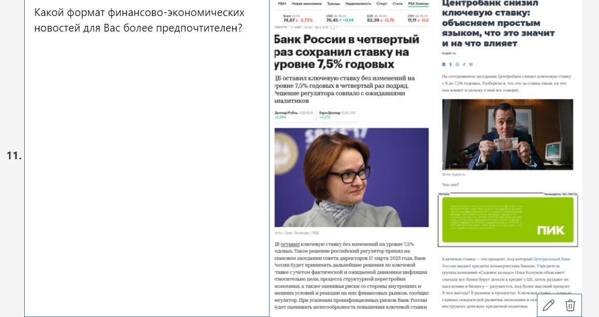

Источник: <https://quote.rbc.ru/news/article/641418d49a79475c9531a814>

Источник: <https://finance.rambler.ru/economics/49358329-tsentrobank-snizil-klyuchevuyu-stavku-obyasnyaem-prostym-yazykom-chto-eto-znachit-i-na-chto-vliyaet/>

1 – Источник 1 (слева, без описания и дополнительной справочной информации: что такое ключевая ставка, и на что она влияет)

2 – Источник 2 (справа, с описанием и дополнительной справочной информацией: что такое ключевая ставка, и на что она влияет)

**Раздел 3: Медийно-информационная грамотность (МИГ)**

**12 вопрос: как часто Вы сталкиваетесь с проблемой поиска необходимой и достоверной новостной информации?**

1 – крайне редко

2 – редко

3 – не сталкиваюсь с этой проблемой

4 – часто

5 – крайне часто

**13 вопрос: по Вашему мнению, какие навыки включает в себя медийно-информационная грамотность?**

1 – критическая оценка контента медиа в свете присущих им функций

2 – составление поисковых запросов и грамотный поиск информации в сети

3 – создание и распространение собственных медиатекстов

4 – навыки работы с компьютером и другими устройствами

**14 вопрос: Как бы Вы могли охарактеризовать понятие «постправда»?**

1 - проверка фактических данных в тексте для установления их достоверности и корректности, для устранения сомнительной информации

2 - обстоятельства, при которых объективные факты являются менее значимыми при формировании общественного мнения, чем обращения к эмоциям и субъективным убеждениям

3 - информационная мистификация или намеренное распространение дезинформации в социальных медиа и традиционных СМИ с целью введения в заблуждение, для того чтобы получить финансовую или политическую выгоду

**15 вопрос: Какой источник, по Вашему мнению, можно считать надежным и не нуждающемся в проверке?**

1 - свидетели и очевидцы событий

2 – знаменитости, блогеры

3 – политические деятели

4 - ни один

**16 вопрос: как часто Вы сталкиваетесь с Фейк ньюс (fake news)?**

Фейк ньюс – это ложная информация, представленная в качестве реальной новости. Сюда относятся как мелкие неточности, разбавляющие правдивые факты, так и откровенная ложь, подаваемая СМИ в изданиях и на центральных каналах.

1 – крайне редко

2 – редко

3 – не сталкиваюсь с этой проблемой

4 – часто

5 – крайне часто

**17 вопрос: анализируете ли Вы новостные сайты на достоверность? (например, обращаете внимание на содержание и стиль текста, картинки, наличие информации о работе источника и др.)**

1 – никогда не анализирую

2 – редко анализирую

3 – не обращаю внимание на эти составляющие новостного сайта

4 – часто анализирую

5 – всегда анализирую

6 – я не посещаю новостные сайты

**18 вопрос: по Вашему мнению, как могло бы повлиять улучшение навыков людей в области поиска, отбора, проверки и критического осмысления новостей на восприятие информации о ситуации в стране в целом?**

1 – абсолютно отрицательно

2 – отрицательно

3 – никак не повлияет

4 – положительно

5 – абсолютно положительно

**Раздел 4: Социально-демографические характеристики**

**19 вопрос: Укажите Ваш пол**

1 – женщина

2 – мужчина

**20 вопрос: Укажите Ваш возраст (полных лет)**

**21 вопрос: Укажите город Вашего фактического проживания**

**22 вопрос: Укажите уровень Вашего образования:**

1 - Основное или среднее общее

2 - Среднее специальное

3 - Неоконченное среднее специальное

4 - Неоконченное высшее

5 - Высшее или ученая степень (бакалавр, магистр, специалист)

**23 вопрос: Укажите Ваш текущий статус занятости**

1 – Учусь

2 – Работаю

3 – Совмещаю работу с учебой

4 – Не работаю/не учусь

**24 вопрос: Укажите статус Вашего проживания**

1 – Живу один/одна

2 – Живу с семьей/родственниками/друзьями/партнером

**25 вопрос: Оцените уровень Вашего дохода**

1 - Очень низкий (не хватает денег даже на еду)

2 -Низкий (денег хватает на еду, но покупать одежду и оплачивать жилищно-коммунальные услуги затруднительно)

3 - Средний (денег хватает на еду и одежду, но не могу позволить себе покупку товаров длительного пользования)

4 - Высокий (денег хватает на еду, одежду и товары длительного пользования, но не могу позволить себе покупку автомобиля, квартиры, дачи)

5 - Очень высокий (средств достаточно, чтобы купить все, что считаю нужным)

**Раздел 5: Благодарность**

Уважаемый респондент! Еще раз благодарю Вас за уделенное опросу время!

В качестве обещанного подарка я бы хотела поделиться с Вами полезными материалами:

1. 5 упражнений, которые помогут справиться с тревожностью и стать осознаннее: https://blog.mann-ivanov-ferber.ru/2023/02/02/5-uprazhnenij-kotorye-pomogut-spravitsya-s-trevozhnostyu-i-stat-osoznannee/

В условиях изменчивости, неопределенности, сложности и неоднозначности нашего мира иногда сложно справиться с эмоциональными потрясениями. В материале описаны практически рекомендации по работе с внутренними переживаниями.

1. Гайд по медиаграмотности: учимся читать и проверять «новости»: <https://oeec.ngo/opinions/simply/fake-news/>

В данном материале собраны полезные практики для повышения навыков в области медиаграмотности, которые позволят осознаннее и избирательнее подходить к чтению новостной ленты. Это также актуально в условиях информационной «перегрузки».

Вы можете оставить свою почту, если хотите ознакомиться с итоговыми результатами моего исследования (окно для ответа)

**Кластерный анализ. Подробное описание кластеров**

Первый кластер – 84 наблюдения:

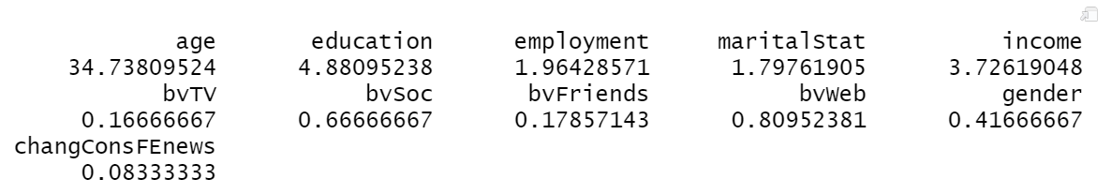

1. Первый кластер

Около 42% - мужчины, 58% - женщины. Средний возраст: 34-35 лет, образование: высшее или ученая степень (бакалавр, магистр, специалист), работающие и проживающие с кем-то. Уровень дохода: высокий. Наиболее предпочтительный источник получения финансово-экономических новостей – Интернет-порталы.

Второй кластер – 85 наблюдений:

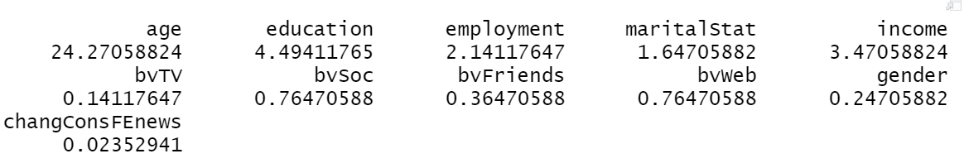

1. Второй кластер

Около 25% - мужчины, 75% - женщины. Средний возраст: 24 года, образование: неоконченное высшее или высшее/ученая степень, работающие или совмещающие работу с учебой, проживающие с кем-то. Уровень дохода: средний или высокий. Наиболее предпочтительный источник получения финансово-экономических новостей – социальные сети и Интернет-порталы.

Третий кластер – 131 наблюдение (самый большой):

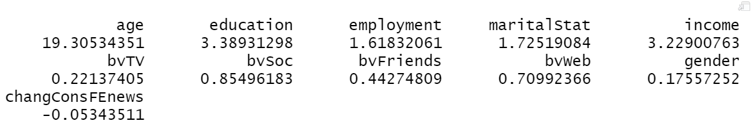

1. Третий кластер

Около 18% - мужчины, 82% - женщины. Средний возраст: 19 лет, образование: среднее специальное или неоконченное высшее, учащиеся или работающие, проживающие с кем-то. Уровень дохода: средний. Наиболее предпочтительный источник получения финансово-экономических новостей: социальные сети.

Четвертый кластер – 31 наблюдение:

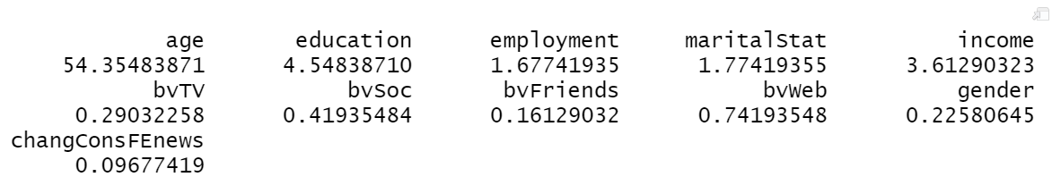

1. Четвертый кластер

Около 23% - мужчины, 77% - женщины. Средний возраст: 54 года, образование: высшее или ученая степень (бакалавр, магистр, специалист), работающие, проживающие с кем-то. Уровень дохода: средний или высокий. Наиболее предпочтительный источник получения финансово-экономических новостей: Интернет-порталы.

# Использованная литература

1. 2020 World Press Freedom Index // Reporteurs without borders [Электронный ресурс]. - URL: https://rsf.org/en/ranking, режим доступа – свободный; дата обращения: 20.03.2023
2. Ball-Rokeach S. J., DeFleur M. L. A dependency model of mass-media effects //Communication research. – 1976. – Т. 3. – №. 1. – С. 3-21. Дата обращения: 20.01.2023
3. Bookvoed // Методы маркетинговых исследований: [Электронный ресурс]. URL: https://www.bookvoed.ru/files/3515/18/18/80.pdf#:~:text=Опрос%20—%20это%20метод%20сбора,обработку%20и%20интерпретацию%20полученных%20ответов, режим доступа – свободный; дата обращения: 20.03.2023
4. Britannica // Media dependency theory (MSD): [Электронный ресурс]. URL: Media dependency theory, режим доступа – свободный; дата обращения: 20.01.2023
5. Center for Media Literacy // Media Literacy: A Definition and More: [Электронный ресурс]. URL: https://www.medialit.org/media-literacy-definition-and-more, режим доступа – свободный; дата обращения: 20.03.2023
6. Central Asian Bureau for Analytical Reporting // Low Level of Media Literacy of the Central Asian Countries’ Population: [Электронный ресурс]. URL: https://cabar.asia/en/low-level-of-media-literacy-of-the-central-asian-countries-population, режим доступа – свободный; дата обращения: 07.12.2022
7. Damstra A., Boukes M. The economy, the news, and the public: A longitudinal study of the impact of economic news on economic evaluations and expectations //Communication Research. – 2021. – Т. 48. – №. 1. – С. 26-50. Дата обращения: 25.01.2023
8. Digital education initiatives // An official website of the European Union: [Электронный ресурс]. URL: https://education.ec.europa.eu/focus-topics/digital-education/about-digital-education, режим доступа – свободный; дата обращения: 07.12.2022
9. Gil de Zúñiga H., Weeks B., Ardèvol-Abreu A. Effects of the news-finds-me perception in communication: Social media use implications for news seeking and learning about politics //Journal of computer-mediated communication. – 2017. – Т. 22. – №. 3. – С. 105-123. Дата обращения: 17.01.2023
10. Global social media statistics research summary 2023// Smart Insights: [Электронный ресурс]. URL: https://www.smartinsights.com/social-media-marketing/social-media-strategy/new-global-social-media-research/, режим доступа – свободный; дата обращения: 09.02.2023
11. Google Trends // Запрос: «что будет с экономикой России?»: [Электронный ресурс]. URL: https://trends.google.com/trends/explore?date=today%205-y&geo=RU&q=%D1%87%D1%82%D0%BE%20%D0%B1%D1%83%D0%B4%D0%B5%D1%82%20%D1%81%20%D1%8D%D0%BA%D0%BE%D0%BD%D0%BE%D0%BC%D0%B8%D0%BA%D0%BE%D0%B9%20%D0%A0%D0%BE%D1%81%D1%81%D0%B8%D0%B8&hl=ru, режим доступа – свободный; дата обращения: 07.12.2022
12. Google Trends // Сверхпопулярность похожих запросов: [Электронный ресурс]. URL: https://trends.google.com/trends/explore?date=today%205-y&geo=RU&q=%D1%87%D1%82%D0%BE%20%D0%B1%D1%83%D0%B4%D0%B5%D1%82%20%D1%81%20%D1%8D%D0%BA%D0%BE%D0%BD%D0%BE%D0%BC%D0%B8%D0%BA%D0%BE%D0%B9%20%D0%A0%D0%BE%D1%81%D1%81%D0%B8%D0%B8&hl=ru, режим доступа – свободный; дата обращения: 07.12.2022
13. Harvard Business Review // What VUCA Really Means for You: [Электронный ресурс]. URL: https://hbr.org/2014/01/what-vuca-really-means-for-you, режим доступа – свободный; дата обращения: 20.03.2023
14. HSE Data // Метод интервью и его особенности: [Электронный ресурс]. URL: https://school.hse.ru/data/2019/10/08/1542074211/Метод%20интервью%20и%20его%20особенности.pptx, режим доступа – свободный; дата обращения: 15.02.2023
15. Imccenter.ru//Формальная постановка задачи кластеризации: [Электронный ресурс]. URL: https://imccenter.ru/formal-naya-postanovka-zadachi-klasterizatsii/, режим доступа – свободный; дата обращения: 20.03.2023
16. International Council for Media Literacy // About The Journal of Media Literacy: [Электронный ресурс]. URL: https://ic4ml.org/journal-of-media-literacy/about-the-jml/, режим доступа – свободный; дата обращения: 20.03.2023
17. Internews в Казахстане // О нас: [Электронный ресурс]. URL: https://ru.internews.kz/o-nas/, режим доступа – свободный; дата обращения: 27.02.2023
18. Kupiainen R. Finnish media literacy policies and research tendencies within a European Union context //International Journal of Media & Cultural Politics. – 2011. – Т. 6. – №. 3. – С. 335-341. Дата обращения: 07.12.2022
19. Lessenski M. Double Trouble: Resilience to Fake News at the Time of Covid-19 Infodemic. – 2021. Дата обращения: 09.02.2023
20. Media Scope // Mediascope: интернетом в России пользуются 80% населения старше 12 лет: [Электронный ресурс]. URL: https://mediascope.net/news/1460058/, режим доступа – свободный; дата обращения: 07.12.2022
21. Mediascope // Медиапотребление 2022: [Электронный ресурс]. URL: https://mediascope.net/upload/iblock/883/f11rt3k24o0ju2jkak4v0s0wr836wobp/MEDIAPOTREBLENIE_DIGITAL_14092022.pdf, режим доступа – свободный; дата обращения: 07.12.2022
22. Medium.com // Cluster analysis in Machine learning: [Электронный ресурс]. URL: https://medium.com/mlearning-ai/cluster-analysis-6757d6c6acc9, режим доступа – свободный; дата обращения: 20.03.2023
23. Merriam Webster Dictionary // mediascape: [Электронный ресурс]. URL: https://www.merriam-webster.com/dictionary/mediascape, режим доступа – свободный; дата обращения: 13.12.2022
24. Mit Media Lab // Newsflow: Where News Happens: [Электронный ресурс]. URL: https://www.media.mit.edu/projects/newsflow-where-news-happens/overview/#:~:text=Newsflow%20is%20a%20dynamic%2C%20real,from%20the%20last%20few%20minutes., режим доступа – свободный; дата обращения: 09.02.2023
25. Newreporter.org // Социологическое исследование по медиапотреблению и медиаинформационной грамотности в странах Центральной Азии (2021): [Электронный ресурс]. URL: https://newreporter.org/mediastudy2021/#rec468772358, режим доступа – свободный; дата обращения: 07.12.2022
26. Open Society Institute Sofia (OSI-Sofia) // Media Literacy Index 2021 Main Findings and Possible Implications: [Электронный ресурс]. URL: https://www.osce.org/files/f/documents/0/4/534146.pdf, режим доступа – свободный; дата обращения: 20.03.2023
27. Oxford Bibliographies // Interview Methodology: [Электронный ресурс]. URL: https://www.oxfordbibliographies.com/display/document/obo-9780199756384/obo-9780199756384-0105.xml, режим доступа – свободный; дата обращения: 15.02.2023
28. Oxford Reference // OVERVIEW media consumption: [Электронный ресурс]. URL: https://www.oxfordreference.com/display/10.1093/oi/authority.20110803100146530;jsessionid=0B826FCF4E23B08E009C5B831B7BF615, режим доступа – свободный; дата обращения: 13.12.2022
29. Pfetsch B. Government news management-strategic communication in comparative perspective. – WZB Discussion Paper, 1999. – №. FS III 99-101. Дата обращения: 07.02.2023
30. Potter W. J. Media literacy. – Sage Publications, 2018.
31. PROGNOSIS // РОССИЙСКИЕ СМИ В ЗАРУБЕЖНЫХ МЕДИА 2022: [Электронный ресурс]. URL: https://www.hse.ru/data/2022/08/19/1648068342/pg-ru-massmedia-review%20(1)%20(1).pdf, режим доступа – свободный; дата обращения: 09.02.2023
32. Reuters Institute // Overview and key findings of the 2022 Digital News Report: [Электронный ресурс]. URL: https://reutersinstitute.politics.ox.ac.uk/digital-news-report/2022/dnr-executive-summary, режим доступа – свободный; дата обращения: 20.03.2023
33. Revised Recommendation concerning the International Standardization of Educational Statistics // United Nations Educational, Scientific and Cultural Organization. 27 November 1978 [Электронный ресурс]. - URL: http://portal.unesco.org/en/ev.php-URL_ ID=13136&URL_DO=DO_TOPIC&URL_SECTION=201.html, режим доступа – свободный; дата обращения: 20.03.2023
34. Skillbox Media // Российских школьников и учителей научат медиаграмотности: [Электронный ресурс]. URL: https://skillbox.ru/media/education/rossiyskikh-shkolnikov-i-uchiteley-nauchat-mediagramotnosti/, режим доступа – свободный; дата обращения: 20.03.2023
35. Studopedia.ru // Метод наименьших квадратов, основные понятия и определения: [Электронный ресурс]. URL: https://studopedia.ru/20_22166_metod-naimenshih-kvadratov-osnovnie-ponyatiya-i-opredeleniya.html, режим доступа – свободный; дата обращения: 20.03.2023
36. Survey Monkey // Зачем нужны опросы?: [Электронный ресурс]. URL: https://ru.surveymonkey.com/mp/why-survey-understanding-survey-methodology/, режим доступа – свободный; дата обращения: 20.03.2023
37. VUCA-мир: почему мы в нем больше не живем и что пришло на смену? // VC.ru: [Электронный ресурс]. URL: https://vc.ru/yasno/432626-vuca-mir-pochemu-my-v-nem-bolshe-ne-zhivem-i-chto-prishlo-na-smenu, режим доступа – свободный; дата обращения: 20.03.2023
38. Wikipedia // Ordinary least squares: [Электронный ресурс]. URL: https://en.wikipedia.org/wiki/Ordinary_least_squares, режим доступа – свободный; дата обращения: 20.03.2023
39. Wikipedia // Principal component analysis: [Электронный ресурс]. URL: https://en.wikipedia.org/wiki/Principal_component_analysis, режим доступа – свободный; дата обращения: 20.03.2023
40. Wilson T. D. On user studies and information needs //Journal of documentation. – 1981. Дата обращения: 06.01.2023
41. Вестник Московского университета // Социальные сети как источник информации для деловых СМИ: ограничения и возможности: [Электронный ресурс]. URL: https://vestnik.journ.msu.ru/books/2014/5/sotsialnye-seti-kak-istochnik-informatsii-dlya-delovykh-smi-ogranicheniya-i-vozmozhnosti/, режим доступа – свободный; дата обращения: 20.03.2023
42. Википедия // Метод наименьших квадратов: [Электронный ресурс]. URL: https://ru.wikipedia.org/wiki/Метод_наименьших_квадратов, режим доступа – свободный; дата обращения: 20.03.2023
43. Войнилов Ю. Л., Мальцева Д. В., Шубина Л. В. Медиаграмотность в России: картография проблемных зон //Коммуникации. Медиа. Дизайн. – 2016. – Т. 1. – №. 2. Дата обращения: 08.02.2023
44. Гарант // Доктрина информационной безопасности Российской Федерации (утв. Президентом РФ от 9 сентября 2000 г. N Пр-1895) (утратила силу): [Электронный ресурс]. URL: https://base.garant.ru/182535/, режим доступа – свободный; дата обращения: 08.02.2023
45. Гендина Н. И. Информационная культура и медиаграмотность в России //Знание. Понимание. Умение. – 2013. – №. 4. – С. 77-83. Дата обращения: 20.03.2023
46. Государственная Дума Федерального собрания РФ // Что такое фейковые новости и как за них будут наказывать?: : [Электронный ресурс]. URL: http://duma.gov.ru/news/29982/, режим доступа – свободный; дата обращения: 07.12.2022
47. Закон РФ от 27.12.1991 N 2124-1 (ред. от 05.12.2022) "О средствах массовой информации" // Статья 2. Средства массовой информации. Основные понятия: [Электронный ресурс]. URL: http://www.consultant.ru/document/cons_doc_LAW_1511/f977773d5130bdc4b8aa5c541d1fa7ca381b18f4/, режим доступа – свободный; дата обращения: 13.12.2022
48. ИИТО ЮНЕСКО // Медийно-информационная грамотность: [Электронный ресурс]. URL: https://iite.unesco.org/ru/mig/, режим доступа – свободный; дата обращения: 09.02.2023
49. Кузьмин Е. И., Паршакова А. В. Медиа-и информационная грамотность в обществах знания //Москва: МЦБС. – 2013. Дата обращения: 20.03.2023
50. Лаптев В. В. и др. МЕНЕДЖМЕНТ НОВОСТЕЙ И СПИНДОКТОРИНГ В СОВРЕМЕННОЙ РОССИЙСКОЙ ПОЛИТИКЕ //ББК 76.0/76.032 И74. – 2014. – С. 256. Дата обращения: 07.02.2023
51. Лицей НИУ ВШЭ // Метод фокус-групп: [Электронный ресурс]. URL: https://school.hse.ru/nis/focusgroup, режим доступа – свободный; дата обращения: 15.02.2023
52. Мальцева Д. В., Шубина Л. В., Войнилов Ю. Л. Уровень медиаграмотности населения РФ: текущее состояние и перспективы изменения (на основе всероссийского мониторинга медиаповедения) //ЕГ Ясин (ред.), XVII Апрельская международная научная конференция по проблемам развития экономики и общества. – 2017. – №. 4. – С. 154-172. Дата обращения: 20.03.2023
53. Мамедов Э. Ф. Качество правовых понятий как фактор эффективности законодательства //Вестник Иркутского государственного технического университета. – 2012. – №. 9 (68). – С. 372-377. Дата обращения: 01.05.2023
54. Медиа Сабак // Медиаграмотность в Центральной Азии: Кыргызстан и Узбекистан: [Электронный ресурс]. URL: https://mediasabak.org/ru/news/142/, режим доступа – свободный; дата обращения: 07.12.2022
55. Медийно-информационная грамотность в цифровом мире: как научить учителей. Сборник статей / ред. Ю.Ю. Черный, Т.А. Мурована. — Москва: Институт ЮНЕСКО по информационным технологиям в образовании, Программа ЮНЕСКО «Информация для всех», 2021.– 81 c. Дата обращения: 20.03.2023
56. Мел // «Разговоры о важном» в школе: что это за занятия, как они будут проходить и обязательно ли посещение: [Электронный ресурс]. URL: https://mel.fm/zhizn/razbor/4095316-razgovory-o-vazhnom-v-shkole-chto-eto-za-zanyatiya-kak-oni-budut-prokhodit-i-obyazatelno-li-poseshch, режим доступа – свободный; дата обращения: 20.03.2023
57. Министерство цифрового развития, связи и массовых коммуникаций РФ // В России зафиксирован высокий уровень медиаграмотности: [Электронный ресурс]. URL: https://digital.gov.ru/ru/events/34574/?utm_referrer=https%3a%2f%2fwww.google.com%2f, режим доступа – свободный; дата обращения: 20.03.2023
58. Научно-образовательный портал IQ НИУ ВШЭ // Информационная перегрузка: [Электронный ресурс]. URL: https://iq.hse.ru/news/215584230.html, режим доступа – свободный; дата обращения: 20.01.2023
59. Научно-образовательный портал IQ НИУ ВШЭ // Информационная перегрузка: [Электронный ресурс]. URL: https://iq.hse.ru/news/215584230.html, режим доступа – свободный; дата обращения: 20.01.2023
60. Научно-образовательный портал IQ НИУ ВШЭ // Социологические опросы в Интернете: возможности и ограничения: [Электронный ресурс]. URL: https://iq.hse.ru/more/sociology/sociologicheskie-oprosi-v-internete, режим доступа – свободный; дата обращения: 20.03.2023
61. НИУ ВШЭ // Преподаватели и сотрудники: [Электронный ресурс]. URL: https://www.hse.ru/staff/zelentsov#experience, режим доступа – свободный; дата обращения: 24.02.2023
62. Новые известия // Исследование: россияне стали в 1,5 раза чаще читать новости: [Электронный ресурс]. URL: https://newizv.ru/news/society/19-07-2022/issledovanie-rossiyane-stali-v-1-5-raza-chasche-chitat-novosti, режим доступа – свободный; дата обращения: 07.12.2022
63. ООН // Глобальная неделя медийной и информационной грамотности 24–31 октября: [Электронный ресурс]. URL: https://www.un.org/ru/observances/media-information-literacy-week, режим доступа – свободный; дата обращения: 07.12.2022
64. Паслер О. В., Петросян Д. С. УПРАВЛЕНИЕ ИНФОРМАЦИЕЙ И КОНСТРУИРОВАНИЕ НОВОСТЕЙ (НА ПРИМЕРЕ АМЕРИКАНСКИХ СМИ) //Редакционная коллегия. – 2018. – С. 86. Дата обращения: 13.12.2022
65. Постановление Правительства РФ от 15.04.2014 N 313 (ред. от 29.04.2023) "Об утверждении государственной программы Российской Федерации "Информационное общество" // КонсультантПлюс: [Электронный ресурс]. URL: https://www.consultant.ru/document/cons_doc_LAW_162184/, режим доступа – свободный; дата обращения: 02.05.2023
66. Правительство России // Об утверждении Концепции информационной безопасности детей: [Электронный ресурс]. URL: http://government.ru/docs/20891/, режим доступа – свободный; дата обращения: 20.03.2023
67. Программа повышения квалификации «Навыки будущего для учителя настоящего» // Академия Минпросвещения России: [Электронный ресурс]. URL: https://apkpro.ru/proekty/programma-povysheniya-kvalifikatsii-navyki-budushchego-dlya-uchitelya-nastoyashchego/, режим доступа – свободный; дата обращения: 02.05.2023
68. Распоряжение Правительства Российской Федерации от 28.04.2023 № 1105-р // Правительство России: [Электронный ресурс]. URL: http://government.ru/docs/48416/, режим доступа – свободный; дата обращения: 02.05.2023
69. РБК // Эксперты зафиксировали снижение доверия россиян к телевидению: [Электронный ресурс]. URL: https://www.rbc.ru/society/11/05/2022/627b5fb49a79477734a3d7fc, режим доступа – свободный; дата обращения: 07.12.2022
70. РИА Новости // Кому принадлежат основные СМИ в России: [Электронный ресурс]. URL: https://ria.ru/20120127/550041009.html, режим доступа – свободный; дата обращения: 09.02.2023
71. РИА Новости // Путин призвал не доверять информации из интернета: [Электронный ресурс]. URL: https://ria.ru/20221125/internet-1834238176.html, режим доступа – свободный; дата обращения: 07.12.2022
72. ТАСС // Путин: СМИ должны быть ответственными, а не молоть все, что вздумается: [Электронный ресурс]. URL: https://tass.ru/obschestvo/9648363, режим доступа – свободный; дата обращения: 07.12.2022
73. Тищенко В. Н. Деловая журналистика: типология и видовые признаки //Вестник РГГУ. Серия: Литературоведение. Языкознание. Культурология. – 2014. – №. 12 (134). – С. 137-145. Дата обращения: 13.12.2022
74. Федоров А. В. Медиаобразование в зарубежных странах. – 2003. Дата обращения: 07.12.2022
75. Фонд президентских грантов // Изучение уровня медиаобразования молодежи, степени эффективности воздействия различных каналов информации и выработка предложений по совершенствованию...: [Электронный ресурс]. URL: https://президентскиегранты.рф/public/application/item?id=8109854a-cb23-48fc-8665-064894cbcf92, режим доступа – свободный; дата обращения: 07.12.2022
76. Центр поддержки СМИ // Медиаграмотность в Центральной Азии: Казахстан и Таджикистан: [Электронный ресурс]. URL: http://msc.kg/ru/2020/%D0%BC%D0%B5%D0%B4%D0%B8%D0%B0%D0%B3%D1%80%D0%B0%D0%BC%D0%BE%D1%82%D0%BD%D0%BE%D1%81%D1%82%D1%8C-%D0%B2-%D1%86%D0%B5%D0%BD%D1%82%D1%80%D0%B0%D0%BB%D1%8C%D0%BD%D0%BE%D0%B9-%D0%B0%D0%B7%D0%B8%D0%B8-2/, режим доступа – свободный; дата обращения: 07.12.2022
77. Электронный научный журнал «Медиаскоп // Медиаграмотность как условие преодоления цифрового неравенства в Российской Федерации: [Электронный ресурс]. URL: http://www.mediascope.ru/2679, режим доступа – свободный; дата обращения: 20.03.2023

1. РБК // Эксперты зафиксировали снижение доверия россиян к телевидению: [Электронный ресурс]. URL: https://www.rbc.ru/society/11/05/2022/627b5fb49a79477734a3d7fc, режим доступа – свободный; дата обращения: 07.12.2022
2. Media Scope // Mediascope: интернетом в России пользуются 80% населения старше 12 лет: [Электронный ресурс]. URL: https://mediascope.net/news/1460058/, режим доступа – свободный; дата обращения: 07.12.2022
3. ТАСС // Путин: СМИ должны быть ответственными, а не молоть все, что вздумается: [Электронный ресурс]. URL: https://tass.ru/obschestvo/9648363, режим доступа – свободный; дата обращения: 07.12.2022
4. Государственная Дума Федерального собрания РФ // Что такое фейковые новости и как за них будут наказывать?: : [Электронный ресурс]. URL: http://duma.gov.ru/news/29982/, режим доступа – свободный; дата обращения: 07.12.2022
5. Новые известия // Исследование: россияне стали в 1,5 раза чаще читать новости: [Электронный ресурс]. URL: https://newizv.ru/news/society/19-07-2022/issledovanie-rossiyane-stali-v-1-5-raza-chasche-chitat-novosti, режим доступа – свободный; дата обращения: 07.12.2022
6. Тот же. Дата обращения: 07.12.2022
7. ООН // Глобальная неделя медийной и информационной грамотности 24–31 октября: [Электронный ресурс]. URL: https://www.un.org/ru/observances/media-information-literacy-week, режим доступа – свободный; дата обращения: 07.12.2022
8. ИИТО ЮНЕСКО // Медийно-информационная грамотность: [Электронный ресурс]. URL: https://iite.unesco.org/ru/mig/, режим доступа – свободный; дата обращения: 09.02.2023

  
9. Паслер О. В., Петросян Д. С. УПРАВЛЕНИЕ ИНФОРМАЦИЕЙ И КОНСТРУИРОВАНИЕ НОВОСТЕЙ (НА ПРИМЕРЕ АМЕРИКАНСКИХ СМИ) //Редакционная коллегия. – 2018. – С. 86. Дата обращения: 13.12.2022
10. Mit Media Lab // Newsflow: Where News Happens: [Электронный ресурс]. URL: https://www.media.mit.edu/projects/newsflow-where-news-happens/overview/#:~:text=Newsflow%20is%20a%20dynamic%2C%20real,from%20the%20last%20few%20minutes., режим доступа – свободный; дата обращения: 09.02.2023
11. Тищенко В. Н. Деловая журналистика: типология и видовые признаки //Вестник РГГУ. Серия: Литературоведение. Языкознание. Культурология. – 2014. – №. 12 (134). – С. 137-145. Дата обращения: 13.12.2022
12. Научно-образовательный портал IQ НИУ ВШЭ // Информационная перегрузка: [Электронный ресурс]. URL: https://iq.hse.ru/news/215584230.html, режим доступа – свободный; дата обращения: 20.01.2023
13. Cambridge Dictionary // Meaning of fake news in English: [Электронный ресурс]. URL: https://dictionary.cambridge.org/dictionary/english/fake-news, режим доступа – свободный; дата обращения: 13.12.2022
14. Государственная Дума Федерального собрания РФ // Что такое фейковые новости и как за них будут наказывать?: [Электронный ресурс]. URL: http://duma.gov.ru/news/29982/, режим доступа – свободный; дата обращения: 13.12.2022
15. Oxford Reference // OVERVIEW media consumption: [Электронный ресурс]. URL: https://www.oxfordreference.com/display/10.1093/oi/authority.20110803100146530;jsessionid=0B826FCF4E23B08E009C5B831B7BF615, режим доступа – свободный; дата обращения: 13.12.2022
16. Merriam Webster Dictionary // mediascape: [Электронный ресурс]. URL: https://www.merriam-webster.com/dictionary/mediascape, режим доступа – свободный; дата обращения: 13.12.2022
17. Закон РФ от 27.12.1991 N 2124-1 (ред. от 05.12.2022) "О средствах массовой информации" // Статья 2. Средства массовой информации. Основные понятия: [Электронный ресурс]. URL: http://www.consultant.ru/document/cons_doc_LAW_1511/f977773d5130bdc4b8aa5c541d1fa7ca381b18f4/, режим доступа – свободный; дата обращения: 13.12.2022
18. Harvard Business Review // What VUCA Really Means for You: [Электронный ресурс]. URL: https://hbr.org/2014/01/what-vuca-really-means-for-you, режим доступа – свободный; дата обращения: 20.03.2023
19. VUCA Definition // Agile Academy:[Электронный ресурс]. URL: https://www.agile-academy.com/en/agile-dictionary/vuca/, режим доступа – свободный; дата обращения: 20.03.2023
20. de Godoy M. F., Ribas Filho D. Facing the BANI world //International Journal of Nutrology. – 2021. – Т. 14. – №. 02. – С. e33-e33. Дата обращения: 20.03.2023.
21. Вестник Московского университета // Социальные сети как источник информации для деловых СМИ: ограничения и возможности: [Электронный ресурс]. URL: https://vestnik.journ.msu.ru/books/2014/5/sotsialnye-seti-kak-istochnik-informatsii-dlya-delovykh-smi-ogranicheniya-i-vozmozhnosti/, режим доступа – свободный; дата обращения: 20.03.2023
22. VUCA-мир: почему мы в нем больше не живем и что пришло на смену? // VC.ru: [Электронный ресурс]. URL: https://vc.ru/yasno/432626-vuca-mir-pochemu-my-v-nem-bolshe-ne-zhivem-i-chto-prishlo-na-smenu, режим доступа – свободный; дата обращения: 20.03.2023
23. Войнилов Ю. Л., Мальцева Д. В., Шубина Л. В. Медиаграмотность в России: картография проблемных зон //Коммуникации. Медиа. Дизайн. – 2016. – Т. 1. – №. 2. Дата обращения: 08.02.2023
24. Center for Media Literacy // Media Literacy: A Definition and More: [Электронный ресурс]. URL: https://www.medialit.org/media-literacy-definition-and-more, режим доступа – свободный; дата обращения: 20.03.2023
25. International Council for Media Literacy // About The Journal of Media Literacy: [Электронный ресурс]. URL: https://ic4ml.org/journal-of-media-literacy/about-the-jml/, режим доступа – свободный; дата обращения: 20.03.2023
26. Составлено автором самостоятельно.
27. Составлено автором самостоятельно.
28. ИИТО Юнеско // Медийно-информационная грамотность: [Электронный ресурс]. URL: https://iite.unesco.org/ru/mig/, режим доступа – свободный; дата обращения: 20.03.2023
29. Составлено автором самостоятельно
30. Правительство России // Об утверждении Концепции информационной безопасности детей: [Электронный ресурс]. URL: http://government.ru/docs/20891/, режим доступа – свободный; дата обращения: 20.03.2023
31. Министерство цифрового развития, связи и массовых коммуникаций РФ // В России зафиксирован высокий уровень медиаграмотности: [Электронный ресурс]. URL: https://digital.gov.ru/ru/events/34574/?utm_referrer=https%3a%2f%2fwww.google.com%2f, режим доступа – свободный; дата обращения: 20.03.2023
32. Тот же. Дата обращения: 20.03.2023
33. Министерство цифрового развития, связи и массовых коммуникаций РФ // В России зафиксирован высокий уровень медиаграмотности: [Электронный ресурс]. URL: https://digital.gov.ru/ru/events/34574/?utm_referrer=https%3a%2f%2fwww.google.com%2f, режим доступа – свободный; дата обращения: 20.03.2023
34. Мел // «Разговоры о важном» в школе: что это за занятия, как они будут проходить и обязательно ли посещение: [Электронный ресурс]. URL: https://mel.fm/zhizn/razbor/4095316-razgovory-o-vazhnom-v-shkole-chto-eto-za-zanyatiya-kak-oni-budut-prokhodit-i-obyazatelno-li-poseshch, режим доступа – свободный; дата обращения: 20.03.2023
35. Тот же. Дата обращения: 20.03.2023
36. Электронный научный журнал «Медиаскоп // Медиаграмотность как условие преодоления цифрового неравенства в Российской Федерации: [Электронный ресурс]. URL: http://www.mediascope.ru/2679, режим доступа – свободный; дата обращения: 20.03.2023
37. Reuters Institute // Overview and key findings of the 2022 Digital News Report: [Электронный ресурс]. URL: https://reutersinstitute.politics.ox.ac.uk/digital-news-report/2022/dnr-executive-summary, режим доступа – свободный; дата обращения: 20.03.2023
38. Тот же. Дата обращения: 20.03.2023
39. Reuters Institute // Overview and key findings of the 2022 Digital News Report: [Электронный ресурс]. URL: https://reutersinstitute.politics.ox.ac.uk/digital-news-report/2022/dnr-executive-summary, режим доступа – свободный; дата обращения: 20.03.2023
40. Тот же. Дата обращения: 20.03.2023
41. Reuters Institute // Overview and key findings of the 2022 Digital News Report: [Электронный ресурс]. URL: https://reutersinstitute.politics.ox.ac.uk/digital-news-report/2022/dnr-executive-summary, режим доступа – свободный; дата обращения: 20.03.2023
42. Open Society Institute Sofia (OSI-Sofia) // Media Literacy Index 2021 Main Findings and Possible Implications: [Электронный ресурс]. URL: https://www.osce.org/files/f/documents/0/4/534146.pdf, режим доступа – свободный; дата обращения: 20.03.2023
43. Тот же. Дата обращения: 20.03.2023
44. Open Society Institute Sofia (OSI-Sofia) // Media Literacy Index 2021 Main Findings and Possible Implications: [Электронный ресурс]. URL: https://www.osce.org/files/f/documents/0/4/534146.pdf, режим доступа – свободный; дата обращения: 20.03.2023
45. Open Society Institute Sofia (OSI-Sofia) // Media Literacy Index 2021 Main Findings and Possible Implications: [Электронный ресурс]. URL: https://www.osce.org/files/f/documents/0/4/534146.pdf, режим доступа – свободный; дата обращения: 20.03.2023
46. Тот же. Дата обращения: 20.03.2023
47. Mediascope // Медиапотребление 2022: [Электронный ресурс]. URL: https://mediascope.net/upload/iblock/883/f11rt3k24o0ju2jkak4v0s0wr836wobp/MEDIAPOTREBLENIE_DIGITAL_14092022.pdf, режим доступа – свободный; дата обращения: 07.12.2022
48. Тот же. Дата обращения: 07.12.2022
49. Новые известия // Исследование: россияне стали в 1,5 раза чаще читать новости: [Электронный ресурс]. URL: https://newizv.ru/news/society/19-07-2022/issledovanie-rossiyane-stali-v-1-5-raza-chasche-chitat-novosti, режим доступа – свободный; дата обращения: 07.12.2022
50. Google Trends // Запрос: «что будет с экономикой России?»: [Электронный ресурс]. URL: https://trends.google.com/trends/explore?date=today%205-y&geo=RU&q=%D1%87%D1%82%D0%BE%20%D0%B1%D1%83%D0%B4%D0%B5%D1%82%20%D1%81%20%D1%8D%D0%BA%D0%BE%D0%BD%D0%BE%D0%BC%D0%B8%D0%BA%D0%BE%D0%B9%20%D0%A0%D0%BE%D1%81%D1%81%D0%B8%D0%B8&hl=ru, режим доступа – свободный; дата обращения: 07.12.2022
51. Google Trends // Сверхпопулярность похожих запросов: [Электронный ресурс]. URL: https://trends.google.com/trends/explore?date=today%205-y&geo=RU&q=%D1%87%D1%82%D0%BE%20%D0%B1%D1%83%D0%B4%D0%B5%D1%82%20%D1%81%20%D1%8D%D0%BA%D0%BE%D0%BD%D0%BE%D0%BC%D0%B8%D0%BA%D0%BE%D0%B9%20%D0%A0%D0%BE%D1%81%D1%81%D0%B8%D0%B8&hl=ru, режим доступа – свободный; дата обращения: 07.12.2022
52. Мальцева Д. В., Шубина Л. В., Войнилов Ю. Л. Уровень медиаграмотности населения РФ: текущее состояние и перспективы изменения (на основе всероссийского мониторинга медиаповедения) //ЕГ Ясин (ред.), XVII Апрельская международная научная конференция по проблемам развития экономики и общества. – 2017. – №. 4. – С. 154-172. Дата обращения: 20.03.2023
53. Фонд президентских грантов // Изучение уровня медиаобразования молодежи, степени эффективности воздействия различных каналов информации и выработка предложений по совершенствованию...: [Электронный ресурс]. URL: https://президентскиегранты.рф/public/application/item?id=8109854a-cb23-48fc-8665-064894cbcf92, режим доступа – свободный; дата обращения: 07.12.2022
54. Тот же. Дата обращения: 07.12.2022
55. Newreporter.org // Социологическое исследование по медиапотреблению и медиаинформационной грамотности в странах Центральной Азии (2021): [Электронный ресурс]. URL: https://newreporter.org/mediastudy2021/#rec468772358, режим доступа – свободный; дата обращения: 07.12.2022
56. Newreporter.org // Социологическое исследование по медиапотреблению и медиаинформационной грамотности в странах Центральной Азии (2021): [Электронный ресурс]. URL: https://newreporter.org/mediastudy2021/#rec468772358, режим доступа – свободный; дата обращения: 07.12.2022
57. Тот же. Дата обращения: 07.12.2022
58. Newreporter.org // Социологическое исследование по медиапотреблению и медиаинформационной грамотности в странах Центральной Азии (2021): [Электронный ресурс]. URL: https://newreporter.org/mediastudy2021/#rec468772358, режим доступа – свободный; дата обращения: 07.12.2022
59. Тот же. Дата обращения: 07.12.2022
60. Kupiainen R. Finnish media literacy policies and research tendencies within a European Union context //International Journal of Media & Cultural Politics. – 2011. – Т. 6. – №. 3. – С. 335-341. Дата обращения: 07.12.2022
61. Тот же. Дата обращения: 07.12.2022
62. Digital education initiatives // An official website of the European Union: [Электронный ресурс]. URL: https://education.ec.europa.eu/focus-topics/digital-education/about-digital-education, режим доступа – свободный; дата обращения: 07.12.2022
63. Kupiainen R. Finnish media literacy policies and research tendencies within a European Union context //International Journal of Media & Cultural Politics. – 2011. – Т. 6. – №. 3. – С. 335-341. Дата обращения: 07.12.2022
64. Федоров А. В. Медиаобразование в зарубежных странах. – 2003. Дата обращения: 07.12.2022
65. Тот же. Дата обращения: 07.12.2022
66. Kupiainen R. Finnish media literacy policies and research tendencies within a European Union context //International Journal of Media & Cultural Politics. – 2011. – Т. 6. – №. 3. – С. 335-341. Дата обращения: 07.12.2022
67. Kupiainen R. Finnish media literacy policies and research tendencies within a European Union context //International Journal of Media & Cultural Politics. – 2011. – Т. 6. – №. 3. – С. 335-341. Дата обращения: 07.12.2022
68. Федоров А. В. Медиаобразование в зарубежных странах. – 2003. Дата обращения: 07.12.2022
69. Федоров А. В. Медиаобразование в зарубежных странах. – 2003. Дата обращения: 07.12.2022
70. Тот же. Дата обращения: 07.12.2022
71. Федоров А. В. Медиаобразование в зарубежных странах. – 2003. Дата обращения: 07.12.2022
72. Тот же. Дата обращения: 07.12.2022
73. Федоров А. В. Медиаобразование в зарубежных странах. – 2003. Дата обращения: 07.12.2022
74. Central Asian Bureau for Analytical Reporting // Low Level of Media Literacy of the Central Asian Countries’ Population: [Электронный ресурс]. URL: https://cabar.asia/en/low-level-of-media-literacy-of-the-central-asian-countries-population, режим доступа – свободный; дата обращения: 07.12.2022
75. Центр поддержки СМИ // Медиаграмотность в Центральной Азии: Казахстан и Таджикистан: [Электронный ресурс]. URL: http://msc.kg/ru/2020/%D0%BC%D0%B5%D0%B4%D0%B8%D0%B0%D0%B3%D1%80%D0%B0%D0%BC%D0%BE%D1%82%D0%BD%D0%BE%D1%81%D1%82%D1%8C-%D0%B2-%D1%86%D0%B5%D0%BD%D1%82%D1%80%D0%B0%D0%BB%D1%8C%D0%BD%D0%BE%D0%B9-%D0%B0%D0%B7%D0%B8%D0%B8-2/, режим доступа – свободный; дата обращения: 07.12.2022
76. Тот же. Дата обращения: 07.12.2022
77. Центр поддержки СМИ // Медиаграмотность в Центральной Азии: Казахстан и Таджикистан: [Электронный ресурс]. URL: http://msc.kg/ru/2020/%D0%BC%D0%B5%D0%B4%D0%B8%D0%B0%D0%B3%D1%80%D0%B0%D0%BC%D0%BE%D1%82%D0%BD%D0%BE%D1%81%D1%82%D1%8C-%D0%B2-%D1%86%D0%B5%D0%BD%D1%82%D1%80%D0%B0%D0%BB%D1%8C%D0%BD%D0%BE%D0%B9-%D0%B0%D0%B7%D0%B8%D0%B8-2/, режим доступа – свободный; дата обращения: 07.12.2022
78. Тот же. Дата обращения: 07.12.2022
79. Центр поддержки СМИ // Медиаграмотность в Центральной Азии: Казахстан и Таджикистан: [Электронный ресурс]. URL: http://msc.kg/ru/2020/%D0%BC%D0%B5%D0%B4%D0%B8%D0%B0%D0%B3%D1%80%D0%B0%D0%BC%D0%BE%D1%82%D0%BD%D0%BE%D1%81%D1%82%D1%8C-%D0%B2-%D1%86%D0%B5%D0%BD%D1%82%D1%80%D0%B0%D0%BB%D1%8C%D0%BD%D0%BE%D0%B9-%D0%B0%D0%B7%D0%B8%D0%B8-2/, режим доступа – свободный; дата обращения: 07.12.2022
80. Тот же. Дата обращения: 07.12.2022
81. Медиа Сабак // Медиаграмотность в Центральной Азии: Кыргызстан и Узбекистан: [Электронный ресурс]. URL: https://mediasabak.org/ru/news/142/, режим доступа – свободный; дата обращения: 07.12.2022
82. Гендина Н. И. Информационная культура и медиаграмотность в России //Знание. Понимание. Умение. – 2013. – №. 4. – С. 77-83. Дата обращения: 20.03.2023
83. Тот же. Дата обращения: 20.03.2023
84. Гендина Н. И. Информационная культура и медиаграмотность в России //Знание. Понимание. Умение. – 2013. – №. 4. – С. 77-83. Дата обращения: 20.03.2023
85. Skillbox Media // Российских школьников и учителей научат медиаграмотности: [Электронный ресурс]. URL: https://skillbox.ru/media/education/rossiyskikh-shkolnikov-i-uchiteley-nauchat-mediagramotnosti/, режим доступа – свободный; дата обращения: 20.03.2023
86. Тот же. Дата обращения: 20.03.2023
87. Тот же. Дата обращения: 20.03.2023
88. Кузьмин Е. И., Паршакова А. В. Медиа-и информационная грамотность в обществах знания //Москва: МЦБС. – 2013. Дата обращения: 20.03.2023
89. Гендина Н. И. Информационная культура и медиаграмотность в России //Знание. Понимание. Умение. – 2013. – №. 4. – С. 77-83. Дата обращения: 20.03.2023
90. Гендина Н. И. Информационная культура и медиаграмотность в России //Знание. Понимание. Умение. – 2013. – №. 4. – С. 77-83. Дата обращения: 20.03.2023
91. ИИТО ЮНЕСКО // Медийно-информационная грамотность: [Электронный ресурс]. URL: https://iite.unesco.org/ru/mig/, режим доступа – свободный; дата обращения: 09.02.2023
92. Wilson T. D. On user studies and information needs //Journal of documentation. – 1981. Дата обращения: 06.01.2023
93. Тот же. Дата обращения: 06.01.2023
94. Wilson T. D. On user studies and information needs //Journal of documentation. – 1981. Дата обращения: 06.01.2023
95. Wilson T. D. On user studies and information needs //Journal of documentation. – 1981. Дата обращения: 06.01.2023
96. Тот же. Дата обращения: 06.01.2023
97. Wilson T. D. On user studies and information needs //Journal of documentation. – 1981. Дата обращения: 06.01.2023
98. Тот же. Дата обращения: 06.01.2023
99. Wilson T. D. On user studies and information needs //Journal of documentation. – 1981. Дата обращения: 06.01.2023
100. Тот же. Дата обращения: 06.01.2023
101. Gil de Zúñiga H., Weeks B., Ardèvol-Abreu A. Effects of the news-finds-me perception in communication: Social media use implications for news seeking and learning about politics //Journal of computer-mediated communication. – 2017. – Т. 22. – №. 3. – С. 105-123. Дата обращения: 17.01.2023
102. Тот же. Дата обращения: 17.01.2023
103. Gil de Zúñiga H., Weeks B., Ardèvol-Abreu A. Effects of the news-finds-me perception in communication: Social media use implications for news seeking and learning about politics //Journal of computer-mediated communication. – 2017. – Т. 22. – №. 3. – С. 105-123. Дата обращения: 17.01.2023
104. Тот же. Дата обращения: 17.01.2023
105. Gil de Zúñiga H., Weeks B., Ardèvol-Abreu A. Effects of the news-finds-me perception in communication: Social media use implications for news seeking and learning about politics //Journal of computer-mediated communication. – 2017. – Т. 22. – №. 3. – С. 105-123. Дата обращения: 17.01.2023
106. Britannica // Media dependency theory (MSD): [Электронный ресурс]. URL: Media dependency theory, режим доступа – свободный; дата обращения: 20.01.2023
107. Britannica // Media dependency theory (MSD): [Электронный ресурс]. URL: Media dependency theory, режим доступа – свободный; дата обращения: 20.01.2023
108. Тот же. Дата обращения: 20.01.2023
109. Ball-Rokeach S. J., DeFleur M. L. A dependency model of mass-media effects //Communication research. – 1976. – Т. 3. – №. 1. – С. 3-21. Дата обращения: 20.01.2023
110. Britannica // Media dependency theory (MSD): [Электронный ресурс]. URL: Media dependency theory, режим доступа – свободный; дата обращения: 20.01.2023
111. Тот же. Дата обращения: 20.01.2023
112. Britannica // Media dependency theory (MSD): [Электронный ресурс]. URL: Media dependency theory, режим доступа – свободный; дата обращения: 20.01.2023
113. Ball-Rokeach S. J., DeFleur M. L. A dependency model of mass-media effects //Communication research. – 1976. – Т. 3. – №. 1. – С. 3-21. Дата обращения: 20.01.2023
114. Тот же. Дата обращения: 20.01.2023
115. Ball-Rokeach S. J., DeFleur M. L. A dependency model of mass-media effects //Communication research. – 1976. – Т. 3. – №. 1. – С. 3-21. Дата обращения: 20.01.2023
116. Damstra A., Boukes M. The economy, the news, and the public: A longitudinal study of the impact of economic news on economic evaluations and expectations //Communication Research. – 2021. – Т. 48. – №. 1. – С. 26-50. Дата обращения: 25.01.2023
117. Oxford Bibliographies // Interview Methodology: [Электронный ресурс]. URL: https://www.oxfordbibliographies.com/display/document/obo-9780199756384/obo-9780199756384-0105.xml, режим доступа – свободный; дата обращения: 15.02.2023
118. HSE Data // Метод интервью и его особенности: [Электронный ресурс]. URL: https://school.hse.ru/data/2019/10/08/1542074211/Метод%20интервью%20и%20его%20особенности.pptx, режим доступа – свободный; дата обращения: 15.02.2023
119. Тот же. Дата обращения: 15.02.2023
120. Лицей НИУ ВШЭ // Метод фокус-групп: [Электронный ресурс]. URL: https://school.hse.ru/nis/focusgroup, режим доступа – свободный; дата обращения: 15.02.2023
121. Тот же. Дата обращения: 15.02.2023
122. Лицей НИУ ВШЭ // Метод фокус-групп: [Электронный ресурс]. URL: https://school.hse.ru/nis/focusgroup, режим доступа – свободный; дата обращения: 15.02.2023
123. Тот же. Дата обращения: 15.02.2023
124. Лицей НИУ ВШЭ // Метод фокус-групп: [Электронный ресурс]. URL: https://school.hse.ru/nis/focusgroup, режим доступа – свободный; дата обращения: 15.02.2023
125. Тот же. Дата обращения: 15.02.2023
126. Лицей НИУ ВШЭ // Метод фокус-групп: [Электронный ресурс]. URL: https://school.hse.ru/nis/focusgroup, режим доступа – свободный; дата обращения: 15.02.2023
127. Bookvoed // Методы маркетинговых исследований: [Электронный ресурс]. URL: https://www.bookvoed.ru/files/3515/18/18/80.pdf#:~:text=Опрос%20—%20это%20метод%20сбора,обработку%20и%20интерпретацию%20полученных%20ответов, режим доступа – свободный; дата обращения: 20.03.2023
128. Survey Monkey // Зачем нужны опросы?: [Электронный ресурс]. URL: https://ru.surveymonkey.com/mp/why-survey-understanding-survey-methodology/, режим доступа – свободный; дата обращения: 20.03.2023
129. Тот же. Дата обращения: 20.03.2023
130. Научно-образовательный портал IQ НИУ ВШЭ // Социологические опросы в Интернете: возможности и ограничения: [Электронный ресурс]. URL: https://iq.hse.ru/more/sociology/sociologicheskie-oprosi-v-internete, режим доступа – свободный; дата обращения: 20.03.2023
131. Научно-образовательный портал IQ НИУ ВШЭ // Социологические опросы в Интернете: возможности и ограничения: [Электронный ресурс]. URL: https://iq.hse.ru/more/sociology/sociologicheskie-oprosi-v-internete, режим доступа – свободный; дата обращения: 20.03.2023
132. Wikipedia // Principal component analysis: [Электронный ресурс]. URL: https://en.wikipedia.org/wiki/Principal_component_analysis, режим доступа – свободный; дата обращения: 20.03.2023
133. Тот же. Дата обращения: 20.03.2023
134. Wikipedia // Principal component analysis: [Электронный ресурс]. URL: https://en.wikipedia.org/wiki/Principal_component_analysis, режим доступа – свободный; дата обращения: 20.03.2023
135. Medium.com // Cluster analysis in Machine learning: [Электронный ресурс]. URL: https://medium.com/mlearning-ai/cluster-analysis-6757d6c6acc9, режим доступа – свободный; дата обращения: 20.03.2023
136. Imccenter.ru//Формальная постановка задачи кластеризации: [Электронный ресурс]. URL: https://imccenter.ru/formal-naya-postanovka-zadachi-klasterizatsii/, режим доступа – свободный; дата обращения: 20.03.2023
137. Википедия // Метод наименьших квадратов: [Электронный ресурс]. URL: https://ru.wikipedia.org/wiki/Метод_наименьших_квадратов, режим доступа – свободный; дата обращения: 20.03.2023
138. Wikipedia // Ordinary least squares: [Электронный ресурс]. URL: https://en.wikipedia.org/wiki/Ordinary_least_squares, режим доступа – свободный; дата обращения: 20.03.2023
139. Studopedia.ru // Метод наименьших квадратов, основные понятия и определения: [Электронный ресурс]. URL: https://studopedia.ru/20_22166_metod-naimenshih-kvadratov-osnovnie-ponyatiya-i-opredeleniya.html, режим доступа – свободный; дата обращения: 20.03.2023
140. НИУ ВШЭ // Преподаватели и сотрудники: [Электронный ресурс]. URL: https://www.hse.ru/staff/zelentsov#experience, режим доступа – свободный; дата обращения: 24.02.2023
141. Internews в Казахстане // О нас: [Электронный ресурс]. URL: https://ru.internews.kz/o-nas/, режим доступа – свободный; дата обращения: 27.02.2023
142. Тот же. Дата обращения: 27.02.2023
143. Мамедов Э. Ф. Качество правовых понятий как фактор эффективности законодательства //Вестник Иркутского государственного технического университета. – 2012. – №. 9 (68). – С. 372-377. Дата обращения: 01.05.2023
144. Тот же. Дата обращения: 01.05.2023
145. Распоряжение Правительства Российской Федерации от 28.04.2023 № 1105-р // Правительство России: [Электронный ресурс]. URL: http://government.ru/docs/48416/, режим доступа – свободный; дата обращения: 02.05.2023
146. Постановление Правительства РФ от 15.04.2014 N 313 (ред. от 29.04.2023) "Об утверждении государственной программы Российской Федерации "Информационное общество" // КонсультантПлюс: [Электронный ресурс]. URL: https://www.consultant.ru/document/cons_doc_LAW_162184/, режим доступа – свободный; дата обращения: 02.05.2023
147. Программа повышения квалификации «Навыки будущего для учителя настоящего» // Академия Минпросвещения России: [Электронный ресурс]. URL: https://apkpro.ru/proekty/programma-povysheniya-kvalifikatsii-navyki-budushchego-dlya-uchitelya-nastoyashchego/, режим доступа – свободный; дата обращения: 02.05.2023
148. Войнилов Ю. Л., Мальцева Д. В., Шубина Л. В. Медиаграмотность в России: картография проблемных зон //Коммуникации. Медиа. Дизайн. – 2016. – Т. 1. – №. 2. Дата обращения: 08.02.2023
149. Спиндокторинг - «исправление» освещения события в масс-медиа, после того как информационное развитие приняло неблагоприятный оттенок. Это предполагает подачу событий в более благоприятном виде (источник: Лаптев В. В. и др. МЕНЕДЖМЕНТ НОВОСТЕЙ И СПИНДОКТОРИНГ В СОВРЕМЕННОЙ РОССИЙСКОЙ ПОЛИТИКЕ //ББК 76.0/76.032 И74. – 2014. – С. 256.)
150. Pfetsch B. Government news management-strategic communication in comparative perspective. – WZB Discussion Paper, 1999. – №. FS III 99-101. Дата обращения: 07.02.2023
151. Лаптев В. В. и др. МЕНЕДЖМЕНТ НОВОСТЕЙ И СПИНДОКТОРИНГ В СОВРЕМЕННОЙ РОССИЙСКОЙ ПОЛИТИКЕ //ББК 76.0/76.032 И74. – 2014. – С. 256. Дата обращения: 07.02.2023
152. Гарант // Доктрина информационной безопасности Российской Федерации (утв. Президентом РФ от 9 сентября 2000 г. N Пр-1895) (утратила силу): [Электронный ресурс]. URL: https://base.garant.ru/182535/, режим доступа – свободный; дата обращения: 08.02.2023
153. Министерство цифрового развития, связи и массовых коммуникаций Российской Федерации // ФЗ «О средствах массовой информации»: [Электронный ресурс]. URL: https://digital.gov.ru/ru/documents/3219/?utm_referrer=https%3a%2f%2fyandex.ru%2f, режим доступа – свободный; дата обращения: 08.02.2023
154. Вестник Московского университета // Государственные СМИ как главный инструмент обеспечения информационной демократии: [Электронный ресурс]. URL: https://vestnik.journ.msu.ru/books/2011/1/gosudarstvennye-smi-kak-glavnyy-instrument-obespecheniya-informatsionnoy-demokratii/, режим доступа – свободный; дата обращения: 08.02.2023
155. РИА Новости // Кому принадлежат основные СМИ в России: [Электронный ресурс]. URL: https://ria.ru/20120127/550041009.html, режим доступа – свободный; дата обращения: 09.02.2023
156. PROGNOSIS // РОССИЙСКИЕ СМИ В ЗАРУБЕЖНЫХ МЕДИА 2022: [Электронный ресурс]. URL: https://www.hse.ru/data/2022/08/19/1648068342/pg-ru-massmedia-review%20(1)%20(1).pdf, режим доступа – свободный; дата обращения: 09.02.2023
157. Global social media statistics research summary 2023// Smart Insights: [Электронный ресурс]. URL: https://www.smartinsights.com/social-media-marketing/social-media-strategy/new-global-social-media-research/, режим доступа – свободный; дата обращения: 09.02.2023
158. Lessenski M. Double Trouble: Resilience to Fake News at the Time of Covid-19 Infodemic. – 2021. Дата обращения: 09.02.2023
159. Тот же. Дата обращения: 09.02.2023
160. 2020 World Press Freedom Index // Reporteurs without borders [Электронный ресурс]. - URL: https://rsf.org/en/ranking, режим доступа – свободный; дата обращения: 20.03.2023
161. Всемирный индекс свободы прессы составляется международной неправительственной организацией «Репортеры без границ» и отражает ситуацию со свободой СМИ, основан на оценке плюрализма, независимости медиа, законодательства и защищенности журналистов в 180 странах. Эксперты международной неправительственной организации Freedom House присваивают государствам своеобразный «статус свободы». Всего таких статусов 3 — «свободная», «частично свободная», «несвободная». Все страны, приведенные в нашей таблице, по результатам 2020 года получили статус «несвободная».
162. Оценивается PISA (Programme for International Student Assessment), международным исследованием оценки уровня математической, читательской и естественнонаучной грамотности 15-летних обучающихся. Проект координирует Организация экономического сотрудничества и развития (ОЭСР).
163. Revised Recommendation concerning the International Standardization of Educational Statistics // United Nations Educational, Scientific and Cultural Organization. 27 November 1978 [Электронный ресурс]. - URL: http://portal.unesco.org/en/ev.php-URL_ ID=13136&URL_DO=DO_TOPIC&URL_SECTION=201.html, режим доступа – свободный; дата обращения: 20.03.2023
164. Медийно-информационная грамотность в цифровом мире: как

     научить учителей. Сборник статей / ред. Ю.Ю. Черный, Т.А. Мурована. — Москва:

     Институт ЮНЕСКО по информационным технологиям в образовании, Программа

     ЮНЕСКО «Информация для всех», 2021.– 81 c. Дата обращения: 20.03.2023
165. Тот же. Дата обращения: 20.03.2023

     Индекс электронного участия рассчитывается в значениях от 0.00 до 0.25 (низкий), от 0.25 до 0.50 (средний), от 0.50 до 0.75 (высокий), от 0.75 до 1.00 (очень высокий) и ежегодно определяется ООН.